Manual
Zoomtext



Ver 2026-3

Välkommen till ZoomText

ZoomText är ett kraftfullt programverktyg som tillåter folk med synnedsättning att se, höra och använda allting på Windowsdatorer, notebook och surfplattor. ZoomText tillåter dig att se och höra allting som visas på bildskärmen.
ZoomText finns i två versioner: ZoomText Magnifier och ZoomText Magnifier/Reader.
ZoomText Magnifier erbjuder en komplett serie av verktyg för att förstora och förbättra allt på bildskärmen.
ZoomText Magnifier/Reader erbjuder alla funktioner i ZoomText Magnifier, plus en massa användarvänliga läsfunktioner speciellt utformade för personer med synnedsättning. ZoomText läsverktyg är perfekta för personer med inlärningsproblem, låg läskunnighet och andra läshandikapp.
Båda versionerna av ZoomText är utformade för personer i alla åldrar och i alla nivåer med målet att ge oberoende, produktivitet och framgångar både i hem, skola och arbetsplats.
Förstoringsfunktioner
ZoomText Förstoring är ett avancerat förstoringsprogram som förstorar och förbättrar allting på bildskärmen.
ZoomText Förstoring inkluderar:
- Flexibel förstoring. ZoomText ger förstoring upp till 60 ggr. Förstoringsgrad från 1x till 8x i steg om 1, 10x till 16x i steg om 2, 20x till 36x i steg om 4, 42x till 60x i steg om 6 och även 1.2x, 1.4x, 1.6x, 1.8x, 2.5x, 3.5x och 4.5x. Du kan öka och minska förstoring med följande metoder Alla förstoringsgrader, Endast favorit förstoringsgrader eller Endast heltalsgrader.
- Bra förstoringsmetoder. ZoomText erbjuder bra lösningar på förstoringsmetoder både för enkel och multipla bildskärmar som gör att du kan konfigurera den förstorade vyn enligt dina behov.
- Avancerad utjämning. Det finns två typer av avancerad utjämning, xFont och Geometrisk utjämning som gör att texten och grafiken (inklusive fotografier) är tydlig och läsbar i alla förstoringsgrader
- Stöd för multipla bildskärmar. Erbjuder dig att använda Multipla bildskärmar och se mer information på olika sätt. ZoomTexts unika Multipla lägen —MultiVy Lokal och MultiVy Global, tillåter dig att samtidigt se flera program eller flera ställen i samma program.
- Möjligheten att ställa in egna färger. Färginställningen för att skärmbilden blir tydligare och enklare att se. Du kan välja från förinställda eller göra egna inställningar. Speciella effekter med bland annat toning, tvåfärgslägen och ersätt jobbiga färger.
- Pekar och markörförbättringar. Storlek och färginställningar som gör att du ser pekaren och markören enklare. Speciella förbättringar runt muspekare och textmarkör för att de ska bli lättare att hitta och följa.
- Fokusinställning. Fokusinställning gör det lättare att lokalisera och följa en markerad kontroll när du navigerar genom menyer, dialogrutor och andra kontroller.
- Jämn förflyttning. Navigera genom dina program och skrollningen är alltid jämn och bekväm.
- Stöd för touchskärmar. ZoomText kan användas på Windows 10 och 8.1 touchskärmar inklusive tablet-PC, bärbara och stationära monitorer. ZoomText följer när du pekar, drar eller sveper dig igenom alla dina programvaror. Du kan även komma åt ZoomText funktioner genom ZoomText Touch Ikon och dess gester. OBS: Kräver en 5 punkter eller bättre touchskärm. För mer information, se Stöd för Touchskärm.
- Sökare. Sökaren hjälper dig att söka, skumma, navigera och läsa dokument, hemsidor och epost. Du kan söka efter ett ord eller mening i hela dokumentet, eller i specialla objekt som rubrik, formulär eller länkar.
- ZoomText Kamera. ZoomText Kamera ger dig möjlighet att förstora tryckt material som dokument, böcker eller annat material med en standard HD webbkamera.
- Programinställning. Spara unika inställningar för varje program som du använder. När du byter program laddar ZoomText automatiskt önskade inställningar.
- Windows inloggningshjälp. Förstoring och skärmläsning vid inloggningsrutan i Windows.

Magnifier/Reader funktioner
ZoomText Magnifier / Reader är en helt integrerad förstoring och skärmläsningsprogram som förstorar, förstärker och läser upp allt högt på bildskärmen.
ZoomText Magnifier/Reader innehåller alla funktioner i ZoomText Magnifier, plus:
- Komplett skärmläsning ZoomText läser automatiskt alla kontroller och händelser i program när du navigerar genom applikationer; inklusive menyer, dialogrutor, listvyer och meddelanden. Tre läsnivåer ger dig fullständig kontroll över mängden information som ska läsas.
- Appläsare. Med Appläsare kan du läsa mitt i programmet eller slå på i farten till hög kontrast textvy som är bättre för visuell avläsning. Du kan också snabbläsa stycken av text genom att klicka och dra med musen. Använd Appläsarens "Läs från pekare" kommando för att omedelbart starta Appläsare på ordet under muspekaren.
- Läszoner. LäsZoner låter dig se och läsa valt område i ett programfönster. Du kan skapa upp till 10 LäsZoner per program.
- Full Internettillgång ZoomText läser en webbsida, i rätt läsordning. Du kan läsa automatiskt eller manuellt navigera genom ord, rad, mening och stycke.
- Textnavigering Navigeringsknapparna gör det enkelt att läsa medan man kan skapa och redigera dokument. Med enkla kommandon kan du läsa genom tecken, ord, rad, mening och punkt, även när du väljer text.
- Skriveko. Varje tangent eller ord som du skriver läses automatiskt. Du kan välja att ha alla tangenter läses eller endast utvalda grupper av tangenterna.
- Museko Museko läser automatiskt texten under pekaren. När du flyttar muspekaren på skärmen, enstaka ord eller hela rader läses direkt eller med lite fördröjning.
- SägDet-verktyg SägDet-verktyget läser valda områden av bildskärmen genom att klicka och dra med musen.
- Bakgrundsläsare Med Bakgrundsläsare kan du lyssna till dokument, webbsidor, e-post eller någon text samtidigt som du utför andra uppgifter.
- ZoomText Inspelare Med ZoomText Inspelare kan du göra om text från dokument, hemsidor, epost eller andra källor till ljudinspelningar för att lyssna på datorn eller överföra till din mobila enhet för att lyssna på när du är på språng.
- Inbyggda Premium röster. ZoomText Magnifier/Reader inkluderar en lista av Vocalizer Expressive talsynteser, tillhandhahåller röster för de mesta talade språken och dialekter i hela världen.

Kom igång med ZoomText
ZoomText har en mängd funktioner som är avsedda att täcka de olika användarnas behov. Det här avsnittet innehåller en översikt över hur ZoomText arbetar och med kom igång instruktioner för de väsentliga funktioner som alla användare behöver lära sig och använda.

Hur fungerar ZoomText
För det mesta arbetar ZoomText i bakgrunden, ger en förstorad och förbättrad syn som följer allt ditt arbete. Så när du flyttar musen, skriver text och navigera dina applikationer, sätt alltid dina behov främst. Om du kör ZoomText Magnifier/Reader talar ZoomText också och berättar vad du gör, var du är, vad du skriver, med mera. Allt detta sker automatiskt, så du kan tänka att ZoomText är din personliga hjälpreda.

ZoomText kontrollpanel
ZooomText kontrollpanel har effektiv och modern layouten för att göra det lättare att lära sig, plus snabb och enkel att använda. Du kommer åt hela kontrollpanelen genom att använda mus eller tangentbord.
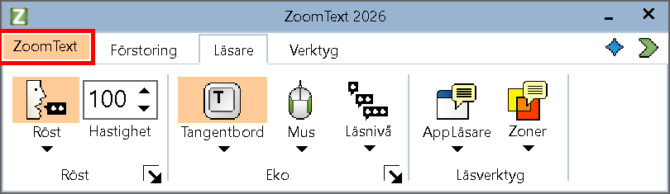

ZoomText kontrollpanel
Med hjälp av piltangenterna kan du navigera i, ut och mellan Zoomtextmenyn, kontrollpanel, styra kontrollpanelen och knappmenyer. När fokus ligger på en delad knapp, tryck Enter för att växla funktionen, samtidigt som du trycker på nedåtpilen öppnas den bifogade menyn. När fokus ligger i förstoringsgradsrutan (på förstoringsfliken) eller Fart (på Läsningsfliken), trycka på knapparna Upp och Ner kommer att ändra värdet eller tryck på vänster- och högerknapparna så flyttar fokus till nästa kontroll. När du är på förstoringsgrad och trycker Enter då växlar du även med Zoom till 1x funktionen.

Ställ in förstorad vy
Eftersom det primära syftet med ZoomText är att göra allt större och lättare att se, är den första uppgiften att ställa in förstoringen och skärminställningarna för bekväm visning. Här är de snabba sätten för att ställa in detta.
- För att öka och minska förstoringen
Håll ner Caps Lock och tryck Pil-Upp och Pil-Ner.
- För att växla mellan aktuell förstoring och 1x
Håll ner Caps Lock och tryck Enter
- Att invertera ljusstyrka på skärmen
Håll ner Caps Lock och tryck C

Ställ in ZoomText Talet och ekoinställningarna
Om du kör Zoomtext Magnifier/Reader, kan ZoomText berättar allt du gör, så din andra uppgift är att justera ZoomText talhastighet och eko inställningarna så att ZoomText talar på det sättet som du önskar- Detta inkluderar hur tangentbordet ska eka när du skriver och hur ZoomText ska läsa i menyer, dialogrutor och andra kontroller när du navigerar genom dina applikationer. Här är de snabba sätten för att ställa in detta.
- För att öka och minska ZoomText talhastighet.
Håll ner Caps Lock+Alt och tryck Pil-Upp och Pil_Ner .
- För att justera hur tangentbordet är ekade när du skriver
Håll ner Caps Lock + Alt och tryck K. Varje tryckning växlar tangentekot från bokstav, ord, bokstav och ord eller ingenting
- Ändra läsnivåinställning på programeko
Håll ner Caps Lock + Alt och tryck B. Varje tryckning växlar mellan Nybörjare, Normal och Expert. Expert talar minimalt med detaljer om varje objekt, medan Nybörjare talar maximala detaljer om varje objekt.

Läsa dokument, webbsidor och e-post
Än en gång, om du kör Zoomtext Magnifier/Reader, det är ytterligare en viktig funktion som du bör lära sig, och det är ZoomTexts Appläsare. Appläsare gör det enkelt att få dokument, webbsidor och e-post uppläst med enkla kommandon. Du kan välja var Appläsare börjar läsa och låter den läsa kontinuerligt till slutet av dokumentet. Du kan ta kontroll för att pausa och återuppta läsningen, eller skumma framåt och bakåt genom texten Du kan välja att starta i Appvy eller Textvy Appvy läser direkt i programmet, medan Textvy läser i en speciell miljö där texten visas i hög kontrast i teleprompter och läsradsläge.
Enklaste sättet att starta Appläsaren från Läs från pekare kommando Så här fungerar det....
- Starta Appläsaren från Läs från pekare kommando
Ställ muspekaren på det ordet du önskar börja uppläsningen ifrån, tryck sedan kortkommado: Caps Lock + Alt + Vänster-Klick
Appläsaren startar valt läge och börjar läsa från valt ord.
- Stoppa automatisk läsning
Tryck Enter.
- Återuppta automatisk läsning
Tryck Enter på det ordet som du vill starta eller återuppta läsningen
- Starta skumläsning för mening eller stycke
Tryck på vänster och höger piltangenter för att läsa föregående eller nästa mening. Tryck på upp och ner piltangenterna för att läsa föregående eller nästa stycke.
- Skifta mellan Appvy ochTextvy
Tryck Tab.
- Avsluta Appläsare
Högerklicka eller tryck Esc.
När Appläsarens avslutas stannar markören på det sista markerade ordet i Appläsaren, om det finns en markör i programmet.

Växla mellan ZoomText På/Av och avsluta ZoomText
Medan de flesta ZoomText användare har ZoomText igång och aktiv under varje arbetspass, kan det finnas tillfällen då du vill stänga av ZoomText tillfälligt, eller avsluta ZoomText helt och hållet. Du kan göra på vart och ett av sätten som beskrivs nedan.
- Växla ZoomText På/Av
Tryck på ZoomText meny och välj ZoomText Av eller ZoomText På. Du kan också växla ZoomText på och av genom att hålla ner Caps Lock + Ctrl och trycka Enter.
- Avsluta ZoomText
I ZoomText meny, välj Avsluta ZoomText.

Nästa steg
Nedan instruktioner gör att du kan arbeta snabbare och mer produktivt i alla dina program. Men det finns många andra funktioner och inställningar som du kan lära dig att optimera din användning av ZoomText ännu mer. Vi rekommenderar dig att studera hela hjälpsystemet för att lära dig mer om använda ZoomText.

Ställa in ZoomText

Ställa in ZoomText för att använda på ditt system är en enkel process i några steg som tar några minuter.
Detta kapitel hjälper dig genom dessa steg för att få ZoomText installerat och klart för att använda.

Systemkrav
Följande hårdvara och mjukvara krävs för att använda Zoomtext:
- Windows 11, 10.
- Processor: 2 GHz Dual Core i7processor rekommenderas.
- 8 GB Ram. 16 GB rekommenderas.
- Grafikkort eller integrerad grafik med stöd för DirectX 11 eller högre.
- 2 GB ledigt hårddiskutrymme. SSD disk rekommenderas.
- 5-punkts touchskärm för touchskärms stödet.

Steg 1 Installera ZoomText
Installationen av ZoomText är enkel och gör att du kan slutföra den inom några enkla steg.
Att installera ZoomText
- Om du inte redan har laddat ner ZoomText kan du hämta det från webbsidan Nedladdningar. När nedladdningen är klar, navigera till var du sparade den körbara filen, markera den och tryck på ENTER. ZoomText installationsprogram startar automatiskt.
- Följ instruktionerna för att slutföra installationen.
- Starta om Windows.
När du uppgraderar till en ny version av ZoomText importeras automatiskt alla anpassade inställningar från en tidigare utgåva. Detta inkluderar funktioner som förstoringsgrad, färg, pekare, markör och musförbättringar, och alla anpassade inställningar du skapat för applikationer. (Anpassade inställningar som är äldre än de två tidigare versionerna kommer inte att importeras.)
OBS: ZoomText installationen kommer installera systemkomponenter För att installera dessa komponenter, måste du ha administratörs rättigheter. Om du inte har dessa rättigheter, måste du kontakta din nätverksadministratör för att fortsätta installationen.

Steg 2 Starta ZoomText
Som grundinställning kommer installationsprogrammet att konfigurera ZoomText att starta automatiskt när Windows startar. Om du kryssar ur detta val i installationen behöver du starta ZoomText manuellt enligt någon av följande metoder.

Starta ZoomText
Gör enligt följande:
- I Windows Start meny, välj ZoomText {version}.
- På Windows skrivbord välj ZoomText {version} program ikon.
- Tryck Windows + R för att öppna Kör, skriv "ZT{version}" och tryck Enter.
När ZoomText startar kommer den visa en förstorad bild av ditt Windows skrivbord och program. När du flyttar musen, skriver in text eller förflyttar dig i applikationen, den förstorade vyn följer med automatiskt. Om du installerar ZoomText Magnifier/Reader, kommer ZoomText prata och eka och läsa alla händelser du utför i dina program. Alla Windowsprogram kommer fungera normalt när ZoomText är igång.
OBS: Du kan lägga till ett kortkommando på ZoomText programikon för att starta ZoomText’s programmet med kortkommando. Att lägga till kortkommando till programikoner är en standard Windows funktion. Hänvisar till Windows Hjälp för att lägga till kortkommando till Windows genväg.

Steg 3 Aktivera ZoomText
Licensmanager låter dig aktivera ZoomText genom Internet Aktiveringsprocessen startar automatiskt när du startar ZoomText
OBS: om du inte har en internetanslutning, kan du aktivera ZoomText med www.fsactivate.com från en datorn med internetanslutning. För mer information om dessa alternativ, välj Aktivering Hjälp när aktiveringen startar
Aktivera ZoomText genom att använda internet, gör enligt följande:
- I Aktiveringsdialogen, välj starta Aktivering
- Läs meddelande som visas och använd piltangenterna för att välja Internet (rekommenderas) och tryck Enter.
- Skriv in ditt 20-siffriga authorisationsnummer i rutan. Du hittar ditt licensnummer på följesedeln.
- Tryck Enter för att fortsätta. Du blir tillfrågad att ansluta till internet om du inte redan är detta. Du måste upprätta en internetanslutning innan du kan fortsätta aktiveringen.
- Om du inte registrerat ZoomText tilfrågas du att göra detta nu. Om du registrerar ditt ZoomText erhåller du teknisk support Välj Registrera Nu och slutför online registreringen genom att följa instruktionerna. Du kan välja Registrera senare, men du måste registrera nästa gång du aktiverar ZoomText
- Efter du har slutfört din registrering, kommer licensmanagern försöka att aktivera ZoomText. Denna process kan ta flera minuter. När aktiveringen är klar, välj Slutför
OBS: Om licensmanagerna inte kan aktivera ZoomText, måste du omkonfigurera din brandvägg. Hänvisar till Aktiveringshjälpen för mer information.

Dongle licens
En dongle är en hårdvaruenhet som du ansluter till datorns USB-port. ZoomText är licenserad att öra på datorn så länge donglen sitter i USB porten. Detta är användbart om du ska använda ZoomText på många olika datorer och inte vill aktivera programmet på alla.
När ZoomText startar kontollerar den om dongle finns ansluten till datorn. Om det finns en dongle använder ZoomText de funktionerna och information som licensen är erbjuder. Om det inte finns en dongle letar Zoomtext efter licensinformation på datorn. Du kan använda Dongle Viewer för att se information på licensen som finns på den anslutna donglen på ditt system. För att starta Dongle Viewer i ZoomText meny, välj Hantera licens> Utforska mapp, välj sedan Dongle Viewer.
Dongles säljs separat eller som ett tillägg. Om du vill köpa en dongle, kontakta din återförsäljare.
Nätverkslicens
Om du har en fleranvändar nätverkslicens, måste din systemadministratör gå till www.fsactivate.com/network och ladda ner nätverksverktygen och licensservern. Denna sida innehåller även enkla instruktioner för att konfigurera licensserver och aktivera nätverkslicensen.

Steg 4 Uppdatera ZoomText
ZoomText inkluderar automatisk uppdatering som ser till att din installation av ZoomText alltid är uppdaterad med de senaste förbättringarna och fixar, så att du alltid har bästa möjliga upplevelse. Av detta skäl rekommenderar vi att du håller den automatiska uppdateringsfunktionen aktiverad. Om du väljer att inaktivera automatiska uppdateringar, kan du fortfarande söka efter uppdateringar när som helst manuellt
OBS: En internetanslutning krävs för denna funktion.
Starta och stoppa automatisk uppdatering
- I ZoomText meny, välj Preferenser> Program.
- Aktivera eller avaktivera Kontrollera efter uppdateringar varje gång ZoomText startas.
- Tryck OK.
Att använda automatiska uppdateringar
- När automatiska uppdateringar är aktiverat, kommer ZoomText varje gång det starta att kontrollera att du har den senaste versionen. Om det finns en uppdatering kommer du tillfågas om du vill ladda ner och installera denna uppdatering. Välj Ja för att ladda ned och installera uppdateringen.
- För att manuellt kontrollera efter uppdateringar.
- I alla Windows versioner, i ZoomText meny, välj Hantera licens > Kontrollera efter uppdateringar
Uppdateringsguiden visas och leder dig genom uppdateringsprocessen.

Ladda ner fler röster
ZoomText Magnifier/Reader inkluderar en lista av Vocalizer Expressive röster, röster för de mesta talade språken och dialekter i hela världen. När du installerar ZoomText finns det en manlig eller en kvinnlig röst som matchar språket på i ditt Windows operativsystem som automatiskt installeras med ZoomText.
För att installera fler röster använd Lägga till fler röster funktionen.
För att installera flera Vocalizer Expressive röster:
- I Läsare flik, tryck pil bredvid Röst eller navigera till Röst och tryck pil-ner.
- I Röst menu, välj Lägga till fler röster.
Lägg till/Ta bort Vocalizer Expressive Röster dialogruta visas.
- I Välj ett språk i rutan, välj önskat språk som du vill ladda ner röster för.
- I Premium-röster listan, välj röster som du vill installera. Du kan välja hur många du vill. För att höra ett exempel på rösten du vill välja, tryck Spela exempel eller tryck ALT+P. Om en röst redan är installerad, står det i listan.
- Välj Installera valda röster för att starta installationen.
- När installationen är slutfört tryck Stäng för att stänga funktionen. Du måste starta om ZoomText för att använda senaste installerade rösterna.
OBS: I ZoomText, kan du ändra till någon av de installerade rösterna genom att gå till Inställningvalet i Röst menyn.

Använda Snabbguide
ZoomText snabbguide visar en rad enkla dialogrutor som gör att du kan ställa in ZoomText mest populära funktioner och inställningar. Snabbguiden starta automatiskt efter du har aktiverat ZoomText. Snabbguiden kan också startas när som helst när du använder ZoomText.
För att manuellt starta Snabbguiden
- I ZoomText meny, välj Preferenser> Kör Snabbguide
Snabbguiden visas och leder dig genom inställnings processen.

Avinstallera ZoomText
Om du inte längre använder ZoomText kan du avinstallera det när som helst.
För att avinstallera ZoomText
- Öppna Windows Startmeny.
- I Sökrutan, skriv: Program och funktioner
- Tryck Enter.
Windows Program och funktioner visas med alla program som är installerade på ditt system.
- I listan över program välj Freedom Scientific ZoomText {version}, och tryck sedan Enter.
ZoomTexts avinstallation starta och guidar dig genom avinstallationen av ZoomText.
- Följ instruktioner för att slutföra avinstallationen.

Starta ZoomText

ZoomText är ett program som du kan starta och stänga av när som helst under din Windows session. Du kan ställa in ZoomText att starta automatiskt, både vid Windows inloggning och Windows skrivbordet.
Att veta hur man ska hantera ZoomText och dess licens är viktigt. Detta inkluderar att hålla din programvara uppdaterad med de senaste förbättringarna, känna till när och hur man kan flytta aktiveringen och använda ZoomText Support.

Starta ZoomText
Om ZoomText inte är inställd på att starta automatiskt när Windows startar, kan du starta ZoomText manuellt på följande sätt.
Starta ZoomText
Gör enligt följande:
- På Windows skrivbord välj ZoomText {version} program ikon.
- I Windows Start meny, välj ZoomText {version}.
- Tryck Windows + R för att öppna Kör, skriv "ZT{version}" och tryck Enter.
När ZoomText startar kommer den visa en förstorad bild av den normala skärmbilden. När du flyttar musen, skriver in text eller förflyttar dig i applikationen, den förstorade vyn följer med automatiskt. Om du installerade ZoomText Magnifier/Reader, då kommer ZoomText att tala om vad du går och stödja ditt dataarbete med alla dokument och program. Alla Windowsprogram kommer fungera normalt när ZoomText är igång.
OBS: När ZoomText är startad, kan du aktivera eller avaktivera Starta ZoomText automatiskt vid Windows startar i Programinställningsdialogrutan.

Starta och stänga av ZoomText
Du kan starta och stänga av ZoomText när som helst, utan att avsluta programmet. När det är avstängt, visas ZoomText skärmen oförstorad och allt tal tystnar.
Starta och stänga av ZoomText
Gör enligt följande:
- Tryck ZoomText På/Av kommando Caps Lock + Ctrl + Enter
- I ZoomText meny, välj ZoomText På eller ZoomText Av.
Tips! Om du frekvent stänger av och slår på ZoomText för att via en oförstorad bildskärm, försök använda Zoom till 1x funktionen.

ZoomText använder Caps Lock tangent
Caps Lock används i många av ZoomTexts kortkommandon Dessa kommando bygger på att hålla ner Caps Lock tillsammans med annan eller andra tangenter. Dessa kommandon ändrar inte Caps Lock inställning eller stör när man trycker Caps Lock för att välja av/på.
Annonsering av Caps Lock inställning
ZoomText annonserar inte Caps Lock inställningen som grundinställning. Du kan konfigurera ZoomText att annonsera Caps Lock inställningen enligt följande:
- I Läsare fliken, tryck pilen bredvid Tangentbord eller navigera till Tangentbord och tryck pil-ner.
- I Skriveko meny, välj Inställning.
Ekoinställning dialorutan visas med Skriveko fliken aktiv.
- I Lås tangent när de trycks sektionen, kryssa i Låstangent rutan.
- Tryck OK.

Avsluta ZoomText
Du kan avsluta ZoomText programmet när som helst. När ZoomText är avslutat återgår bildskärmen till normalt oförstorat och talet slås av.
Avsluta ZoomText
Gör enligt följande:
- I ZoomText meny, välj Avsluta ZoomText.
- Klicka på Stäng-knapp i titelraden. X

Använda ZoomText Hjälp
Ett brett utbud av ZoomText funktioner och tjänster finns tillgängliga för att hjälpa dig att få ut mesta möjliga av ZoomText. Nedan finns beskrivningar av dessa funktioner och tjänster och var man hittar dem.
- ZoomText Användarmanual Utskrivbara versioner av ZoomText användarhandboken finns att ladda ned på www.insyn.se eller www.freedomscientific.se
- ZoomText Hjälp ZoomText Hjälp är din kompletta ZoomText användarmanual som är inbyggd i ZoomText. ZoomText Hjälp kan du snabbt bläddra och söka efter hjälp om de funktioner du vill använda. För extra bekvämlighet, kan du lägga till ämnen som du använder ofta till en lista med favoriter.
- Verktygstips. När du flyttar muspekaren över en kontroll på ZoomText kontrollpanel kommer ett verktygstips visas med namn, beskrivning och tillhörande kortkommando för funktionen. Detta är ett snabbt sätt att lära sig vilka åtgärder varje kontrollpanelfunktion utföra och hur man utför dem i alla program med kortkommando.
- Online Resurser Online resurserna finns tillgängliga när som helst på dygnet, inklusive Hjälpen, produktuppdateringar, manuell aktivering med mera. Du hittar allting på www.zoomtext.com/help. (Engelsk).

Använd ZoomText hjälp
Du kan öppna ZoomText Hjälp när som helst när du kör ZoomText .
Öppna ZoomText Hjälp
Från ZoomText kontrollpanel gör något av följande:
- Tryck på F1.
- I ZoomText meny, välj Hjälp och utbildning> ZoomText Hjälp.
- Inuti ZoomText dialogrutor, tryck på Hjälp längst ner i högra hörnet av dialogrutan. Denna åtgärd öppnar ett hjälpavsnitt om vald dialog och funktion.
ZoomTexts Hjälpsystem visas.
För att använda ZoomText Hjälp
I Hjälp, markera någon av följande flikar:
- Innehåll. Låter dig välja ett ämne i onlinehjälpen.
- Index. Gör att du kan använda indexet för att hitta ett ämne.
- Sök. Tillåter dig att hitta ett ämne genom att söka efter ett visst ord eller en fras i onlinehjälpen.
OBS: Varje ZoomText dialogrutan innehåller också en hjälpknapp som, när den väljs, visar hjälp för dialogrutan.

Använd Verktygstips
Du kan aktivera och avaktivera verktygstipsen som behövs.
Slå på och stänga av Verktygstips
- I ZoomText kontrollpanel, välj ZoomText > Inställningar > Kontrollpanel.
Inställningsdialogen visas och kontrollpanelfliken är aktiv.
- Slå på eller stäng av Visa verktygstips för ribbon kontroller
- Tryck OK.

Windows inloggning och felsäkert läge
ZoomText’s inloggningsstöd ger dig grundläggande förstoring och skärmläsning när du loggar in i Windows. Du kan förstora upp till 60 ggr, invertera färgerna och aktivera skärmläsning för att få tal på varje kontroll när du navigerar i inloggningsrutan.
ZoomText Inloggningsstöd aktiverad genom att välja Aktivera inloggningsstöd för Windows i ZoomText's Program Inställningsdialogruta.
ZoomText inloggningskontrollpanel
När ZoomTexts inloggningstöd är aktiverat kommer ZoomText inloggningskontrollpanel visas vid Windows inloggningsruta. Kontrollpanelen ger dig tillgång till att ändra inställningar på ZoomText inloggningsstöd.
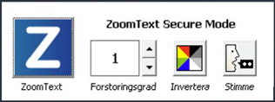
ZoomText inloggningskontrollpanel
- ZoomText knapp. Starta och stänga av ZoomText. När ZoomTexts är avstängd, all förstoring och skärmläsningsfunktioner stängs av utan att avsluta programmet.
Kortkommando: Caps Lock + Ctrl + Enter
- Grad. Väljer förstoringsgrad mellan 1x till 60x.
Kortkommando: Caps Lock + Pil-Upp/Caps Lock + Pil-Ner
- Invertering. Aktiverar och avaktivera färginvertering.
Kortkommando: Caps Lock + C
- Röst. Slå på och stänga av talet.
Kortkommando: Caps Lock + Alt + Enter
OBS: Varje gång du loggar in i Windows med ZoomTexts inloggningstöd sparas inställningarna automatiskt och återladdas vid nästa inloggningstillfälle.

Slå på/stänga av ZoomText’s inloggningsstöd
Påslagning och avstängning av ZoomText’s inloggningsstöd väljs i ZoomText’s Programinställningar.
Slå på ZoomText’s inloggningsstöd
- I ZoomText meny, välj Inställning> Program
Inställningsdialog visas med programfliken aktiv.
- Kryssa i eller ut Aktivera inloggningsstöd för Windows.
OBS: Du måste ha administratörsrättigheter för att ändra denna inställning. Om du inte är inloggad med administratörsbehörighet kommer detta alternativ gråas.
- Välj OK.
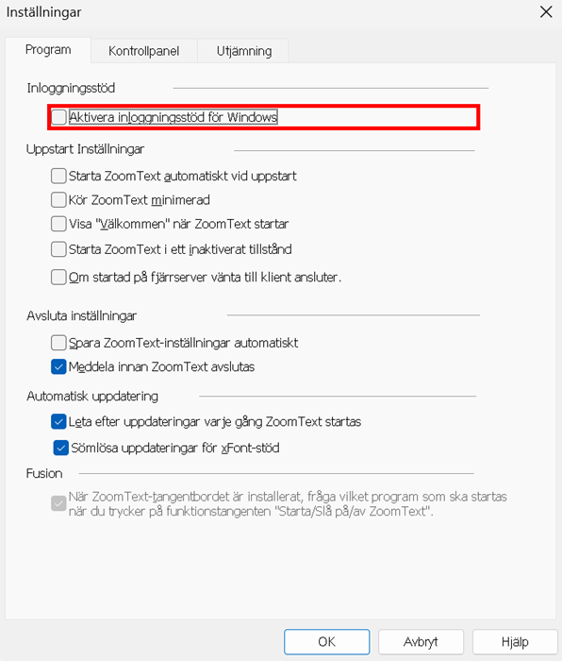
Program flik
Inställning | Beskrivning
Inloggningstöd
Aktiverar ZoomText inloggningsstöd i Windows-inloggning | Aktiverar ZoomText inloggningsstöd i Windows-inloggning och andra Windows säkerthetsinställningar.

ZoomText användargränsnitt

ZoomText användargränssnitt ger en mängd olika sätt att styra ZoomText, inkluderar ZoomText kontrollpanel, kortkommando och touchskärmsgester.
Det primära sättet att arbeta med ZoomText är genom ZoomText kontrollpanel, som ger fullständig tillgång till alla ZoomTexts funktioner och inställningar i kontroller, menyer eller dialorutor som är enkla att ställa in. ZoomText användargränsnitt kan styra med tangentbord, mus och touchskärmsgester.
Du bör lära dig några av ZoomText's Kortkommando, vilket gör att du kan ändra och styra ZoomText utan att aktivera kontrollpanelen och flytta dig från den platsen du jobbar på. Du behöver inte lära sig och använda alla kortkommandon, men att använda kortkommando för vanliga funktioner gör att du kan arbeta mycket snabbare i alla dina program.
Om du använder en dator, bärbar dator eller surfplatta som inkluderar en touchskärm kan du använda ZoomText Touchskärmsstöd för att kunna åt ZoomText kontrollpanel, verktyg och funktioner med standard touchskärmsgesterna.

ZoomText kontrollpanel
När du starta ZoomText visas ZoomText kontrollpanel på bildskärmen. ZoomText kontrollpanel består av alla kontroller för att styra ZoomText, enkelt placerade i "ZoomText" meny och några flikar. Varje flik innehåller snabbknappar för att aktivera och ställa in ZoomTexts huvudfunktioner Många av knapparna är flervalsknappar för att aktivera/avaktivera funktioner och öppna inställningsmöjligheterna. Knapparna är grupperade i kategorier och har en informativ ikon och etikett för enkel identifiering.
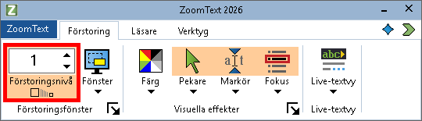
ZoomText kontrollpanel
- ZoomText meny. Visar ZoomText-menyn där du kan växla ZoomText på och av, öppna ZoomText Hjälp spara och ladda konfigurationer, konfigurera kommandotangenter, använd stödverktyg och mer.
- Förstoring flik Visar verktygen för ZoomText's förstorings funktioner.
- Läsare flik Visar verktygen för ZoomText's skärmläsningsfunktioner.
- Verktyg flik. Visar verktyg för styrning av ZoomText's Sökare, Kamera och Läsfunktioner.
OBS: Läsarfliken visas bara i ZoomText Magnifier/Reader.

Konfigurera ZoomText kontrollpanel med tangentbord
ZoomText kontrollpanel är helt tangentbordtillgängligt via vanliga Windows navigeringskommando. För ökad användarvänlighet kan kontrollpanelen styra med och drivar endast med hjälp av piltangenterna och Enter. Med hjälp av piltangenterna kan du navigera i, ut och mellan ZoomText-menyn, kontrollpanel, styra kontrollpanelen och knappmenyer. När fokus ligger på en delad knapp, tryck Enter för att växla funktionen, samtidigt som du trycker på nedåtpilen öppnas den bifogade menyn. När fokus ligger på Växla förstoringsgrad eller ändra talhastigheten ändras värden genom att trycka pil-upp eller pil-ner. och genom att trycka vänster eller höger piltangent går fokus vidare till nästa kontroll. När du är på förstoringsgrad och trycker Enter då växlar du även med Zoom till 1x funktionen.

Minimera och återställ kontrollpanelen
ZoomText's kontrollpanel kan minimeras och återställas, utan att det påverkar ZoomText's funktion.
Minimera ZoomText
Gör enligt följande:
- I ZoomTexts menytitelrad, tryck på minimera knappen.
- När ZoomText kontrollpanel är aktiverad tryck Esc.
- Återställ ZoomText
Gör enligt följande:
- Tryck på ZoomText knappen i aktivitetsfältet.
- Tryck kommando för att ta fram ZoomText's kontrollpanel: Caps Lock + Ctrl + U.
OBS: Om ZoomText's kontrollpanel är igång, men dold bakom annat öppet program, då återställs den i vyn.

Snabbåtkomstfältet
Snabbåtkomstfältet är ett verktygsfält som låter dig placera upp till åtta genvägar till dina vanligaste förstorings- och talfunktioner på ett och samma ställe. Genom att göra detta slipper du distraktionen av att behöva hoppa till ZoomText- eller Fusion-användargränssnittet och hitta olika funktioner för att utföra en åtgärd eller memorera tangenttryckningar för att utföra en uppgift. Med snabbåtkomstfältet kan du söka efter och snabbt utföra förstorings- och talfunktioner, lägga till funktioner i din genvägslista och läsa en kort beskrivning för att lära dig mer om dessa funktioner.
Åtkomst till och användning av snabbåtkomstfältet
- För att komma åt snabbåtkomstfältet, gör något av följande:
- Tryck på CAPS LOCK+HÖGERKLICKA.

Detta placerar fältet på din nuvarande plats på skärmen.
- Tryck på CAPS LOCK+MELLANSLAG+Q.
Detta placerar fältet på din nuvarande plats på skärmen.
- Använd Voice Assistant för att placera fältet i mitten av skärmen.
- I ZoomText-menyn, välj Inställningar> Snabbåtkomstfält.
- Klicka på knappen Snabbåtkomstfält som finns på höger sida av ZoomText- eller Fusion-verktygsfältet.
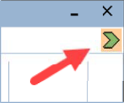
- Snabbåtkomstfältet visas på skärmen antingen i hopfälld eller expanderad vy.
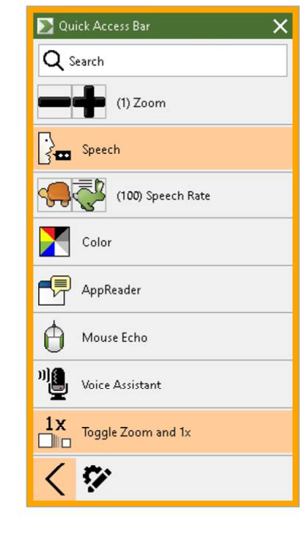
Snabbåtkomstfältet som visas hopfällt och expanderat.
- Klicka på den funktion du vill använda.
Obs! Snabbåtkomstfältet försvinner när du flyttar fokus från det. Om du behöver återgå till fältet använder du metoderna som nämns i steg 1.

Använda Sök för att starta en genväg
Snabbåtkomstfältet kan ha upp till åtta genvägar. Om en funktion du vill använda inte är tilldelad fältet kan du snabbt hitta den och starta den från sökfältet.
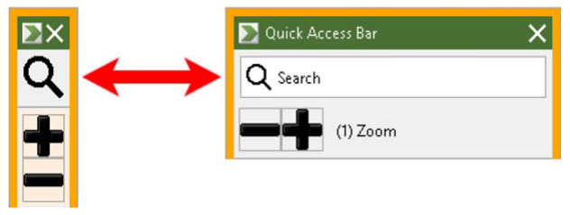
Sökrutan som visas hopfälld och expanderad
För att välja och köra en funktion med hjälp av Sök, gör följande:
- Gå till Sök i snabbåtkomstfältet och ange ett ord som är kopplat till den funktion du vill använda. Sökresultaten visas i listan i snabbåtkomstfältet. Den visar högst sex objekt. Om listan är tom kan du försöka igen med andra ord.
Obs! Om du vill veta mer om en genväg som visas i listan väljer du knappen Mer information för en kort beskrivning. Knappen finns bredvid genvägen i listan och kan väljas med musen eller genom att trycka på högerpiltangenten.
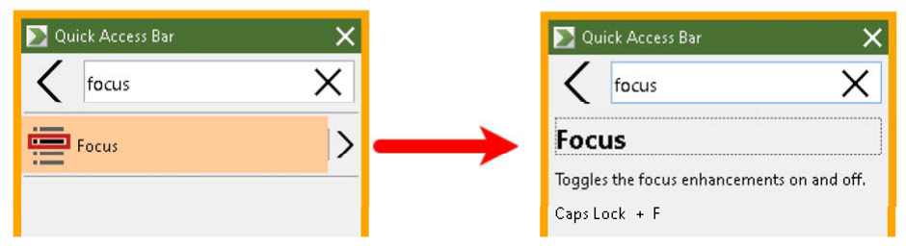
Ett exempel som visar knappen Mer information och beskrivningen av genvägen
- Välj den funktion du vill använda.

Lägg till genvägar
Obs! Du kan ha maximalt åtta genvägar i fältet. Innan du lägger till ytterligare en genväg i fältet måste du ta bort en befintlig genväg.
För att lägga till en genväg i fältet, gör följande:
- Öppna snabbåtkomstfältet. Om fältet är hopfällt klickar du på knappen Visa genvägsnamn för att expandera fältet.

Knappen Visa genvägsnamn
- Klicka på knappen Anpassa och sedan på Lägg till genväg.

Anpassa knapp
- I sökrutan skriver du ett ord som är kopplat till den funktion du vill lägga till och väljer det sedan (klicka, högerklicka eller tryck på SKIFT+F10) från listan över tillgängliga funktioner i dialogrutan Lägg till genväg.
- Du kan ta bort genvägar som visas i listan och lägga till nya genvägar som du vill använda för programmet. När du lägger till och tar bort genvägar markeras inte längre programnamnet som standard.
- När du är klar klickar du på OK för att stänga dialogrutan Anpassad. Genvägslistan kommer nu att användas när du kör det specifika programmet. Obs! När du lämnar programmet återgår fältet till standardlistan för genvägar.

Ta bort genvägar
För att ta bort en genväg från fältet, gör följande:
- Öppna snabbåtkomstfältet. Om fältet är hopfällt klickar du på knappen Visa genvägsnamn för att expandera fältet.
Knappen Visa genvägsnamn
- Klicka på knappen Anpassa och sedan på ikonen Ta bort (till höger om genvägsnamnet) för att ta bort genvägen från listan.

Anpassa-knappen och radera-ikonen
- Klicka på OK för att stänga dialogrutan Anpassa

Återställa standardgenvägar
För att återställa snabbåtkomstfältet till fabriksinställningarna för genvägar, gör följande:
- Öppna snabbåtkomstfältet. Om fältet är hopfällt klickar du på knappen Visa genvägsnamn för att expandera fältet.
Knappen Visa genvägsnamn
- Klicka på knappen Anpassa och sedan på Återställ standard.
Anpassa knapp
- Klicka på Ja för att återställa standardgenvägarna.

Inställningar
Inställningarna för snabbåtkomstfältet inkluderar:
- Dölja snabbåtkomstfältet efter att ha använt det
- Docka snabbåtkomstfältet till ett av skärmens fyra hörn
- Välja färg och storlek på snabbåtkomstfältets yttre kantlinje
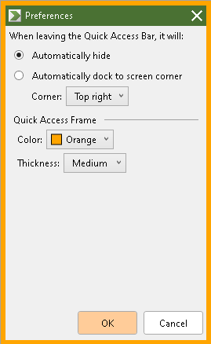
The Quick Access Bar preferences
Inställning | Beskrivning
När du lämnar snabbåtkomstfältet kommer det att:
Göm automatiskt | Om du väljer att dölja snabbåtkomstfältet försvinner det omedelbart när du klickar på ett område på skärmen som inte är i närheten av fältet.
Docka automatiskt till skärmens hörn | Snabbåtkomstfältet är dockat i ett av fyra hörn på skärmen. Detta ger en plats som snabbåtkomstfältet kan återgå till när det förlorar fokus och inte är fäst på skärmen.  Fältet kan dockas i skärmens övre högra hörn, övre vänstra hörn, nedre högra hörn eller nedre vänstra hörn.
Snabbåtkomstram
Färg | Anger färgen på den yttre kanten av snabbåtkomstfältet.
Tjocklek | Anger tjockleken på snabbåtkomstfältets kantlinje: Ingen, Tunn, Medel, Tjock.

Skärmskuggning (endast Fusion)
Funktionen Skärmskuggning förhindrar att andra ser vad du skriver eller läser genom att göra datorskärmen svart. När den är aktiverad visas statusmeddelandet "Fusion-skärmskuggning, högerklicka för att avsluta" och meddelandet "Skärmskuggning på" hörs. Skärmskuggningen förblir aktiv tills den stängs av eller Fusion startas om.
Obs: Skärmskuggning är strikt en sekretessfunktion och kommer inte att öka batteritiden på en bärbar dator eller surfplatta.
Växla skärmskugga på och av
Om skärmskuggning är aktiverad och din skärm är svart, högerklicka för att stänga av den och visa din datorskärm.
För att aktivera och inaktivera skärmskuggning, gör något av följande:
- I Fusion-menyn väljer du Skärmskugga
- Tryck INSERT+MELLANSLAG följt av F11-tangenten
- Trippeltryck med tre fingrar på en pekskärm
Obs: Om du använder ett verktyg som AppReader, kommer det att sluta läsa när skärmskuggning aktiveras eller inaktiveras. För att återuppta läsningen måste du starta om AppReader.

Kortkommando
Kortkommandon är en tangentkombination som utför ZoomText kommandon utan att aktivera ZoomText kontrollpanel och lämna platsen där du jobbar. Använda kortkommandon gör att du kan arbeta snabbare och mer produktivt i alla dina program.

Typer av kortkommando
ZoomText erbjuder två typer att kommando, kortkommando och alternativ kommando.
- Kortkommando Snabbtangenter är det snabbaste och rekommenderade sättet att använda ZoomText, eftersom de gör att du kan utlösa kommandon i en enda tangentbord åtgärd. Kortkommando utförs genom att hålla ned en eller flera modifieringstangenter och sedan trycka på en primär. Till exempel, för att växla ZoomText på och av, håller du ner Caps Lock och Ctrl-tangenterna och tryck sedan på Enter. Kortkommandot visas Caps Lock + Ctrl + Enter i ZoomText kontrollpanel och dokumentation. Kortkommando för andra ZoomText kortkommando visas i samma format.
OBS: Vissa program kan ha kortkommandon som använder samma kombination av tangenter som ZoomText kortkommandon. När detta inträffar kommer ZoomText att behandla kortkommando utan att låta den passera genom till programmet.
Alternativ kommando är inte lika snabb som kortkommando, men har fördelen att aldrig i konflikt med andra program och är lättare att utföra om du har begränsad förmåga i handen. Alternativ kommando utförs genom att trycka på en följd av tangenter som (1) går in i alternativläget (2) väljer en kommandogrupp, och (3) aktiverar önskat kommando. Till exempel för att växla ZoomText på eller av med alternativa kommandon, skulle du (1) trycka Caps Lock + mellanslagstangenten för att gå in i alternativläget (2) Tryck på P för att öppna programgruppen, och (3) tryck Enter för att växla ZoomText på eller off. Alternativ kommando visas som Caps Lock + Mellanslag, P, Enter i ZoomText kontrollpanel och dokumentation. Alternativ kommando för andra ZoomText kortkommando visas i samma format.
OBS: Kortkommando är att föredra istället för alternativa kommandon i ZoomText dokumentationen finns alternativa kommandon endast där det inte finns normala kortkommandon. För att se en fullständig lista över alternativa kommandon, öppna ZoomText Kommando dialogrutan.
Tips! För varje ZoomTexts kommando antingen kortkommando eller alternativt kommando använder samma tangent för att aktivera kommandot, vilket gör inlärningen av båda typerna enkel.
Tips! Om du kör ZoomText Magnifier/Reader, och om är i alternativt kommandoläge kan du skriva ett frågetecken för att höra en lista över de kommandon som finns tillgängliga. Du kan också trycka F1för att gå ur alternativ läget och öppna hjälpen för att se en lista på kortkommando i nuvarande avsnitt.

Grundläggande ZoomText kortkommando
För att använda ZoomText i dina program, är det bra att lära sig och använda de grundläggande kortkommandon. Dessa kortkommandon gör att du kan ändra och styra de vanligaste funktionerna och inställningarna utan att behöva hoppa ur ditt program.
OBS: Kortkommandon som är specifika för varje funktion och inställning finns i respektive ämne i ZoomText dokumentation.
Grundläggande kommando | Kortkommando
ZoomText kommando
Starta ZoomText | Ctrl + Alt + Shift + Z
ZoomText På/Av | Caps Lock + Ctrl + Enter
ZoomText kontrollpanel | Caps Lock + Ctrl + U
Förstoringskommando
Zooma in | Caps Lock + Pil-Upp
Zooma ut | Caps Lock + Pil-Ner
Zoomtill 1x (växla) | Caps Lock + Enter
Skrolla uppåt | Caps Lock + Shift + Pil-Upp
Skrolla nedåt | Caps Lock + Shift + Pil-Ner
Skrolla vänster | Caps Lock + Shift + Pil-Vänster
Skrolla Höger | Caps Lock + Shift + Pil-Höger
Färg | Caps Lock + C
Läsning (endast ZoomText Magnifier/Reader)
Tal På/Av | Caps Lock + Alt + Enter
Öka hastigheten | Caps Lock + Alt + Pil-Upp
Minska hastigheten | Caps Lock + Alt + Pil-Ner
Läsnivå (programeko) | Caps Lock + Alt + B
Läs tangenteko | Caps Lock + Alt + K
Starta AppLäsare för pekare | Caps Lock + Alt + Vänster-musKlick
Starta AppVy | Caps Lock + Alt + A
Starta Textvy | Caps Lock + Alt + T
Starta Säg Det | Caps Lock + Alt + S

Kortkommando dialogruta
Alla ZoomText kortkommando kan utforskas och ändras i dialogrutan. Du kan snabbt hitta ett kortkommando eller en grupp av kommando genom att skriva namn, tangent eller status i sökrutan. Du kan också ändra tilldelning, ta bort tilldelning och aktivera/avaktivera kortkommando enligt dina behov som beskrivs nedan. Du kan sortera listan alfabetiskt genom att trycka på en kolumn i listan.
OBS: Snabbtangenter har fast tilldelning som inte kan ändras
För att öppna ZoomText kortkommando dialogruta
- I ZoomTexts kontrollpanel välj ZoomText> Kortkommando.
ZoomText kortkommando dialogruta visas
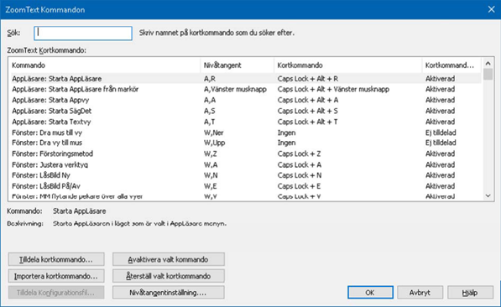
ZoomText kortkommando dialogruta
Inställning | Beskrivning
Sök | Låter dig söka och filtrera listan över kommandon genom att skriva kortkommando, tangent eller status du letar efter.
ZoomText kortkommando | Visar en fullständig eller filtrerad lista av ZoomText kortkommandon Du kan sortera listan alfabetiskt genom att trycka på en kolumn i listan.
Tilldela kortkommando | Öppnar Tilldela kortkommando dialogrutan som gör att man kan tilldela (ta bort tilldelning) av en tangentkombination för ett kortkommando.
Importera kortkommando | Öppnar Importera kortkommando dialogrutan där du kan bläddra och välj den ZoomText konfigurationsfil som du vill importera kortkommandon ifrån.
Tilldela konfigurationsfil | Öppnar Importera konfiguration dialogrutan där du kan bläddra och välj den ZoomText konfigurationsfil som du vill välja till Ladda konfiguration kortkommando.  OBS: Ladda konfigurations är aktiverad när Ladda konfigurations kommandot är valt.
Aktivera valda kortkommando | Aktiverar kortkommando för alla kommandon som för närvarande är markerad och inaktiverad i ZoomText kortkommando lista.
Återställ valda kortkommando | Ställer tillbaka markerade kortkommandon till grundinställning som är markerad i ZoomText kortkommando lista.
Symbolinställning | Öppna inställningen för alternativa kommando symboldialogrutan där du kan aktivera och avaktivera symbolen och konfigurera visning och ljudklippen.

Visa och hantera kortkommando
Sök, filtrera och sortera listan av kortkommando
- Tryck på Sökrutan eller tryck Tab för att flytta tangentfokus till Sökrutan.
- Skriv kommando, tangent eller status du letar efter och tryck på Enter.
- Klicka på kolumnrubrikerna för att sortera listan enligt önskemål.
För att aktivera eller inaktivera kortkommando för en eller flera kommandon
- Välj de kommandon som du vill aktivera eller avaktivera
- Tryck på Aktivera valda kortkommandon, eller Avaktivera valda kortkommandon.
För att återställa kortkommando för ett eller flera kommandon (till grundinställning)
- Välj de kommandon som du vill återställa
- Tryck på Återställ valt kortkommando knappen.
Om du vill tilldela en ny tangentkombination till ett kortkommando
- Välj kommandot som du vill tilldela en ny eller annat kortkommando .
- Välj Tilldela kommando knapp.
Tilldela kommando dialogruta visas.
- Välj önskar modifierings- och primärtangent
Om den valda kombination av tangenter redan används av ett annat kommando, uppstår "KONFLIKT!" varning visas med alternativ för att inaktivera kommandot eller spara kortkommandot och ändra konflikt kortkommandot.
- Tryck OK.
Om du vill importera kortkommandon från en annan konfigurationsfil
- Välj Importera kortkommando.
Importera kortkommando dialogruta visas och visar en lista över ZoomText kortkommando konfigurationsfiler.
- Välj en konfigurationsfil från listan som visas eller bläddra till en annan mapp för att välja önskad konfigurationsfil.
- Tryck OK.
Att tilldela en konfigurationsfil till ett ladda konfigurationskommando.
- Välj önskad ZoomText: Ladda konfiguration kommando.
- Välj Tilldela konfigurationsfil.
Tilldela konfigurationsfil dialogruta visas. Det nuvarande inställningen visas för kommando Ladda konfiguration.
- Välj Bläddra och välj konfigurationsfil.
Välj konfigurationsfil dialogruta visas och visar en lista över ZoomText konfigurationsfiler.
- Välj en konfigurationsfil från listan som visas eller bläddra till en annan mapp för att välja önskad konfigurationsfil.
- Tryck OK.

Alternativa kommandon symbol
När du går in i alternativt kommandoläger visas en symbol att detta läge är aktiverat och i vilket alternativ läge du är i. Du kan ställa in hur symbolen ska se ut i Alternativt kommandosymbol inställningsdialogsrutan. Du kan aktivera och avaktivera symbolen och ställa in storlek, färg och placering var symbolen ska visas. Ljudklipp finns tillgängligt för att indikera att alternativa kommandoläget är aktiverat. Du kan aktivera och avaktivera ljudklipp, stil och ställa in volymen.
För att öppna Alternativ kommando symbolens inställningsdialogruta
- I ZoomText kontrollpanel välj ZoomText>Prefereser> Kortkommandon.
ZoomText kortkommando dialogruta visas.
- Välj Symbol inställnings knapp.
Alternativt kommando symbol inställningsdialogrutan kommer visas.
- Ställ in önskade inställningar.
- Tryck OK.
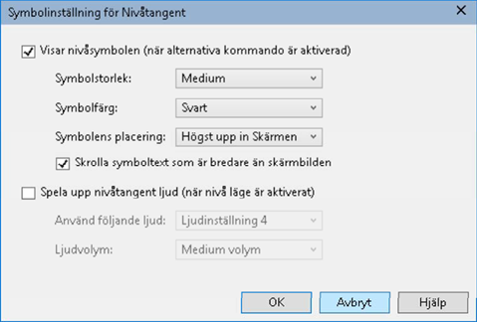
Alternativt kommando symbol inställningsdialogrutan.
Inställning | Beskrivning
Visar alternativsymbolen (när alternativa kommando är aktiverad) | Visar en symbol som visar den aktuella alternativa kommandoläger längst upp eller längst ner på skärmen när funktionen är aktivt. Symbolen ger en visuell indikering att läget är aktiverat.
Symbolstorlek: | Väljer storleken på alternativsymbolen.
Symbolfärg: | Väljer färgen på alternativsymbolen.
Symbolens placering: | Väljer platsen för alternativsymbolen, som kan placeras på toppen eller botten av bildskärmen.
Skrolla symboltext som är bredare än skärmbilden | När den visade texten är bredare än symbolen skrollas texten sida-vid-sida så att all text kan läsas.
Spela upp alternativ kommando ljudklippet (när alternativa läget är aktiverat) | Spela ett ljudklipp när alternativ kommando är aktivt. Ljudklippet indikerar att läget är aktiverat.
Använd följande ljud: | Välj stilen av ljud som ska spelas upp.
Volym för ljudklipp: | Ställer in volymen för ljudklippet.

Åtgärda kortkommando konflikter
Det kan finnas situationer där ett ZoomText kortkommando använder samma tangentkombination som ett annat program, vilket skapar vad som är känt som ett "kortkommandokonflikt". När detta inträffar fungerar ZoomText kortkommado och inte det andra programmet. Du kan arbeta runt eller lösa problemet med hjälp av följande metoder:
Metod 1: Använd genomsläppskommando
- Innan du trycker konflikt kommando som du vill att programmet ska ta emot, tryck Genomsläppskommandot i ZoomText:
- Kortkommando: Ctrl + Alt + Shift + P
- Alternativ: Caps Lock + Mellanslag, U, P
ZoomText kommer släppa igenom detta kommando till applikationen.
Metod 2: Använd ZoomTexts alternativ kommandon
ZoomText alternativa knappar är moduluppbyggda och krockar därför inte med andra program.
Metod 3: Ändra tilldelning eller inaktivera kortkommandot i ZoomText

Stöd för Touchskärm
ZoomText kan användas i Windows 10 och Windows 8.1 touchskärmar inklusive tablets, bärbara och stationära bildskärmar. Detta innebär att du kan styra ZoomText och dina program genom tryck eller svepning med ett eller flera fingrar. ZoomText stör inte de gester som är ämnade för ditt program, utan reagerar på samma sätt som om du skulle använda tangentbord eller mus. Du kan också styra ZoomText’s användargränssnitt (kontrollpanel, menyer, och dialogrutor) genom att använda samma gester som du är van vidfrån andra program.
För att lära dig använda Windows och dina program med touchgester se Windows hjälpen eller sök på Microsofts hemsida efter artiklar som handlar om touchskärmsgester.
OBS: Du måste ha Windows produkt med stöd för minst fem samtidiga pekinmatningar. Dessa produkter visar "Designed for Windows" logotype.

Använda ZoomText med en Touchskärm
Det finns några viktiga knep, uppträdande och tekniker att komma ihåg när du använder ZoomText med en touchskärm.
- Många program erbjuder förstoring och panorering i dokumentet som visas. Ett förstoringsprogram lägger till en extra nivå med förstoring och panorering utöver den vanliga, vilket gör att man tappar orienteringen när både program och förstoringsprogrammet förstorar på samma gång. För att undvika detta, är det rekommenderat att bara använda ett förstoringsläge i taget.
- Använda en Touchskärm kräver att man använder on-screen tangentbordet. När man använder ZoomText med on-screen tangentbord kommer inte hela tangentbordet att synas i förstorade bilden, du behöver panorera för att se alla tangenterna. Detta kommer minska din skrivhastighet och produktivitet. Därför rekommenderar man att använda ett externt tangentbord när du ska skriva mycket.

Använda ZoomText Touch
ZoomText ger en speciell ZoomText Touch Ikon som ger dig tillgång till ZoomText funktioner genom gester. I dessa funktioner inkluderas öka och minska förstoring, skrolla förstoringsvyn och använda ZoomText’s AppLäsare och SägDet- verktyget. Så här fungerar det...
Grundinställning, när du installerat ZoomText på en pekskärmsenhet, kommer ZoomText Touch Ikon visas i kanten på skärmen. Denna flytande ikon är synlig hela tiden även om du ökar eller minskar förstoringen. Du kan flytta ikon till många olika punkter utefter kanten på din skärm. Detta gör att du kan placera den exakt var du vill ha på skärmen, och även gör att du kan flytta den ifall ikonen skymmer något objekt som du behöver se.
OBS: För att använda ZoomText Touch Ikon och dess gester krävs en 5-punkters (eller flera) pekskärm.
ZoomText Touch Ikon har två lägen: Windows Touch Läge och ZoomText Touch Läge.
- Windows Touch läge skickar alla gester vidare till Windows och de program du jobbar med, precis som om ZoomText inte kördes på systemet. Detta läge måste du vara i ifall att du vill jobba med skrivbordet eller program med gester (inklusive ZoomTexts verktygsfält). När du är i Windows Touch läge, visas ikonen som en grupp i Windows 8.x Startskärm med ett pekande finger nederst.

- ZoomText Touch läge skickar all gester till ZoomText. Detta läge måste du vara i ifall att du vill jobba med skrivbordet eller program med gester (inklusive ZoomTexts verktygsfält). När du är i ZoomText Touch läge, visas ikonen med en ZoomText logo med ett pekande finger nederst. Denna ikon kommer pulsera (tona in och ut) för att visa dig att du är i ZoomText Touch Läge.

Aktivera och styra ZoomText Touch Ikon
I detta kapitel för du lära dit att aktivera och styra ZoomText Touch Ikonen.
För att aktivera och avaktivera Touch Ikonen
I ZoomText meny, välj Touchskärmsstöd> Aktivera Touch Ikon.
När detta är aktiverat visas Touch Ikonen i ena kanten av skärmen. När det är avaktiverat döljs ikonen. OBS: Touch Ikonen döljs även när ZoomText är inaktiverad.
För att ändra storleken på Touch Ikonen
I ZoomText meny, välj Touchskärmsstöd> Touch Ikon storlek {size}.
Touch Ikonen ändras storlek enligt vald storlek.
För att välja färgschema för Touch Ikonen
I ZoomText meny, välj Touchskärmsstöd> Touch Ikonsfärg {size}.
Touch Ikonen ändras till önskad färg.
För att flytta Touch Ikonen på skärmen
Tryck och håll ner ett finger på ikonen och dra den till önskad plats längs med skärmkanten.
När du tar bort ditt finger flyttar ikonen automatiskt till närmaste punkten.
För att växla mellan Windows Touch Läge och ZoomText Touch Läge
Dubbeltryck på Touch Ikonen med ett finger.
När du är i Windows Touch Läge, visas ikonen som en grupp på Windows 8.x Startskärmen. När du är i ZoomText Touch Läge, ikonen visas med ZoomText logo.
Tips! Du kan temporärt växla mellan lägen genom att hålla ner ett finger på ikonen. När du flyttar fingret från ikonen, återgår den till tidigare läge. Detta gör att när du är i Windows Touch Läge, kan du temporärt växla till ZoomText Touch Läge för att släppa igenom en gest till ZoomText och automatiskt återvända till Windows Touch Läge. Omvänt, när du är i ZoomText Touch Läge, kan du temporärt växla till Windows Touch Läge för att släpa igenom en gest till skrivbordet eller ett program och automatiskt återgå till ZoomText Touch Läge.

Använda ZoomTexts funktioner med touchgester
I det här avsnittet får du lära dig hur du använder ZoomText Touch Ikon och gester för att få tillgång till och använda de viktigaste ZoomText funktioner. Kom ihåg att Touch Ikon måste vara i ZoomText Touch läge när du utför dessa gester.
Visa till ZoomText kontrollpanel
Dubbeltryck med fyra fingrar.
Ställer in förstoringsgrad (öka och minska)
Dubbeltryck och håll tre fingrar, och dra uppåt för att åka och dra neråt för att minska förstoring.
För att panorera den förstorade vyn
Dra tre fingrar för att förflytta dig på skärmen.
Att ändra storlek och flytta den förstorade bilden.
- I Förstoring flik, välj Metoder> Justera
Justeringsverktyget visas och handtagen visas runt fönsterramen.
- För att justera, håll ner ett finger på Justera-verktyget och dra till önskad storlek.
- För att flytta fönstret, håll ett finger innanför förstoringsfönstret och flytta runt till önskat läge.
- För att gå ur, dubbeltryck med tre fingrar.
För att använda Lokalisatorläge
- Dubbeltryck med tre fingrar.
Förstoringen stängs temporärt av och lokalisatorn visas.
- För att flytta vyn, håll ner ett finger innanför markeringen och dra till önskad plats.
- För att gå ur Lokalisatorläge och flytta till nya platsen, dubbeltryck med ett finger.
- För att gå ur Lokalisatorläge och återgå till gamla platsen, dubbeltryck med tre fingrar.
För att använda SägDet-verktyget
- I Läsning flik, välj SägDet.
SägDet-verktyget aktiveras och handtagen för att ändra ramen visas.
- För att läsa ett ord, tryck på ordet.
- För att läsa ett block av ord, dra ett finger diagonalt för att markera de ord du önskar upplästa. När du avsluta markeringen läses allt markerad text upp.
- För att gå ur SägDet-läget, dubbeltryck med tre fingrar.
Använda Appläsare
- Öppna dokumentet, hemsidan eller eposten som du vill läsa.
- Starta AppLäsaren på ett av följande sätt:
- För att börja läsa vi ett ord: Dubbeltryck med ett finger på önskat ord där du vill starta läsningen.
- För att starta läsningen för textmarkörens läge (om markören är aktiv): Dubbeltryck med två fingrar.
AppLäsaren startar läsningen.
- För att starta och stoppa läsningen eller navigera/läsa ordvis, mening eller stycke, använd AppLäsarens Läsgester som finns i nedan tabell.
- För att läsa ett block av ord, dra ett finger diagonalt för att markera de ord du önskar upplästa.
När du avsluta markeringen läses allt markerad text upp.
- För att avsluta AppLäsarens, dubbeltryck med tre fingrar.
När Appläsarens avslutas stannar markören på det sista markerade ordet i Appläsaren, (om det finns en markör i programmet).

AppLäsare Läsgester
Funktion | Gester
Läsning på/av (Play/Paus) | Två fingrar ett tryck
Läs från nytt ställe | Ett finger ett tryck
Läs nästa ord | Ett finger svep höger
Läs föregående ord | Ett finger svep vänster
Läs nuvarande ord | Ett finger dubbel-tryck läser ordet.  OBS: Repetera denna gest inom två sekunder på samma ord då kan du alternera mellan säga ordet, stava ordet och stava fonetiskt. Återställs efter ett förlopp på mer än två sekunder.
Läs ordet nedanför | Ett finger svep nedåt
Läs ordet ovanför | Ett finger svep uppåt
Läs nästa mening | Två fingrar svep höger
Läs föregående mening | Två fingrar svep vänster
Läs nästa stycke | Dra med två fingrar nedåt
Läs föregående stycke | Dra med två fingrar uppåt
Slutet av dokument | Dra med fyra fingrar nedåt
Början av dokument | Dra med fyra fingrar uppåt

Förstoringsfunktioner

"Förstoringsfunktioner" visar alla de visuella förbättringar som finns i ZoomText Magnifier och ZoomText Magnifier/ Reader. Dessa funktioner inkluderar urval av förstoringsgrad, metoder, skärmförbättringar och navigeringsalternativ.

Förstoring flik
Förstoring flik ger dig knappar för att aktivera och ändra alla ZoomText Förstoringsfunktioner. Många av knapparna är flervalsknappar för att aktivera/avaktivera funktioner och öppna inställningsmöjligheterna. Knapparna är grupperade i kategorier och har en informativ ikon och etikett för enkel identifiering.
Förstoring flik

- Grad. Väljer förstoringsgrad mellan 1x till 60x.
- Metod. Välj förstoringsmetod för den förstorade vyn. Förstoringsmetoderna som är tillgängliga beror på om du använder en bildskärm eller flera bildskärmar som är inställda på utökad till dessa bildskärmar.
- Färg. Välj färginställning. Färginställningen för att skärmbilden blir tydligare och enklare att se. Du kan välja från förinställda eller göra egna inställningar.
- Pekare. Välj pekarinställning. Pekarinställning gör det enklare att se och följa muspekaren. Du kan välja från förinställda eller göra egna inställningar.
- Markör. Välj markörinställning. Markörinställning gör det enklare att se och följa textmarkören. Du kan välja från förinställda eller göra egna inställningar.
- Fokus. Välj fokusinställning. Nya fokusinställningen gör det lättare att lokalisera och följa fokusmarkören när du tabbar eller använder piltangenter genom menyer, dialogrutor, verktygsrader eller andra kontroller. Du kan välja mellan en mängd olika fokusförbättring eller konfigurera dina egna fokusförbättringar.
- Livetextvy. Förbättrar läsbarheten på förstorade skärmar genom att visa tydlig text med hög kontrast i ett separat visningsfönster när du håller muspekaren över svårläst innehåll – vilket gör det enklare att läsa dekorativa teckensnitt, färger med låg kontrast eller text på röriga bakgrunder. Den kan också paras ihop med AppReader för extra stöd för tal och visuell spårning.

Förstoring Öka/Minska
ZoomText erbjuder ett brett utbud av förstoringsgrader så att du kan förstora bilden enligt dina behov. Förstoringsgrad från:
- från 1x till 8x i steg om 1
- 10x till 16x i steg om 2
- 20x till 36x i steg om 4
- 42x till 60x i steg om 6
- och även 1.2x, 1.4x, 1.6x, 1.8x, 2.5x, 3.5x och 4.5x
Du kan zooma in och ut när som helst genom kortkommando, mushjulszoomning eller ändra Grad på förstoringsfliken.
OBS: När du använder multipla bildskärmar med metod Multivy lokal eller Multivy Global, har varje förstoringsvy en egen förstoringsgrad. Förstoringskortkommando och kontroller kan alltid ändra förstoringsgraden på aktiv vy. Du kan tvinga aktiv och inaktiv förstoringsvy genom att aktivera Håll vyerna på samma förstoringsgrad i multipla bildskärmsval dialogrutan.
Om du vill öka och minska förstoring med hjälp av kortkommando
- Tryck öka eller minska förstoringen:
  - Öka förstoring tryck Caps Lock + Pil-Upp
  - Minska förstoring tryck Caps Lock + Pil-Ner
Om din mus har ett hjul, kan du öka och minska förstoringen.
- Håll ner Caps Lock + Shift och rulla mushjulet för att öka och minska förstoring.
Öka och minska förstoring genom ZommText gradruta
- I Förstoring fliken, ändra nivå på Grad rutan genom att trycka på upp eller ner knappen eller genom att trycka pil-upp eller pil-ner.
Välj ditt önskemål på förstoringsgrader
ZoomText ger dig tre olika metoder till förstoringsgrader för att öka och minska förstoring. Du kan öka och minska förstoring med följande metoder Alla förstoringsgrader, Endast favorit förstoringsgrader eller Endast heltalsgrader.
- Alla förstoringsgrader använder alla förstoringsgrader för att öka och minska förstoring. Detta är grundinställning
- Favorit förstoringsgrader använder egen valda förstoringsgrader för att öka och minska förstoring. Du kan välja alla kombinationer för att få fram dina favorit förstoringsgrader.
- Endast heltalsgrader tar bort alla delförstoringsgrader när du ökar och minskar förstoring.
För att välja förstoringsgrader och anpassa dina favorit förstoringsgrader
- I Förstoring fliken, välj Fönster knappen, som visas i nedre högra hörnet i Fönster gruppen.
Förstoringsmetod dialogen visas
- Välj Förstoring fliken.
- Använd dessa förstoringsgrader kombinationsrutan, välj ditt önskemål av metod.
- Om du väljer Endast Favoritgrader, gå till Favoritgrader listrutan och välj önskad förstoringsgrader som du vill använda och avmarkera de du inte vill använda.
- Tryck OK.
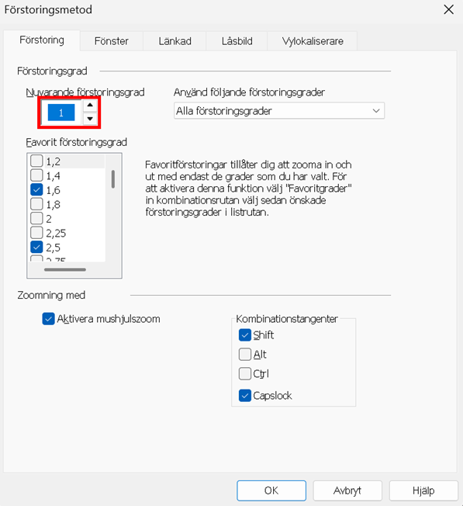
Förstoringsflik
Inställning | Beskrivning
Förstoringsgrad
Nuvarande förstoringsgrad | Ställ in förstoringsgrad. Förstoringsgrad från 1x till 8x i steg om 1, 10x till 16x i steg om 2, 20x till 36x i steg om 4, 42x till 60x i steg om 6 och även 1.2x, 1.4x, 1.6x, 1.8x, 2.5x, 3.5x och 4.5x.
Använd följande förstoringsgrader | Väljer de förstoringsgrader som ZoomText kommer använda för att öka och minska förstoringen.
Favorit förstoringsgrader | En lista med kryssrutor visas för att välja favorit förstoringsgrader. För att ändra till detta val måste du välja Endast favoritgrader i Använd dessa förstoringsgrader kombinationsrutan.

Konfigurera mushjulzoom
Eftersom mushjul ska användas för att skrolla i dokument i vissa program. använder ZoomText en modifieringstangent för att dela hjulet med andra program. Som grundinställning är Caps Lock + Shift vald, med detta menas att du måste hålla ner Caps Lock + Shift samtidigt som du rullar på hjulet. Vid behov kan du välja en annan kombination av modifieringstangent eller inaktivera mushjulet zoom helt och hållet.
För att konfigurera mushjulzoom
- I Förstoring fliken, välj Fönster knappen, som visas i nedre högrahärnet i Fönster gruppen.
Förstoringsmetod dialogen visas
- Välj Förstoring fliken.
- Se till att Aktivera mushjulzoom rutan är ikryssad.
- Välj modifieringstangent (eller tangenter) som ska tryckas för att mushjulet ska styra förstoringen.
- Tryck OK.
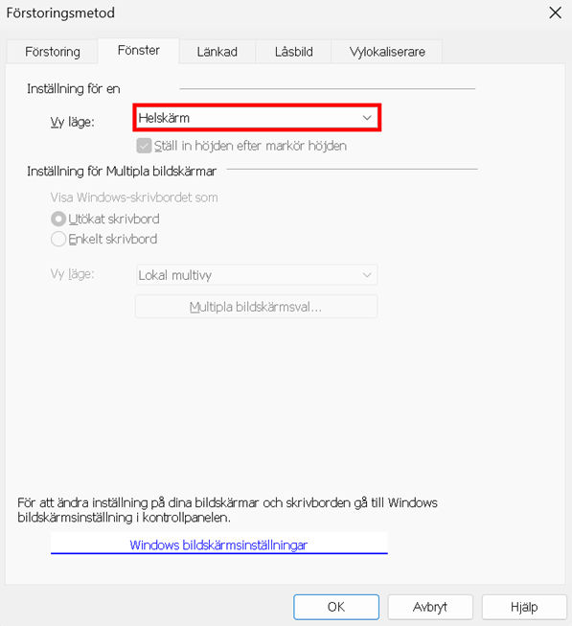
Fönsterflik
Inställning | Beskrivning
Mushjulzoom
Aktivera mushjulzoom | Möjliggör användning av mushjulet för att ändra förstoringsgrad.
Modifieringstangenter | Väljer vilken modifieringstangent/er som ska användas tillsammans med mushjul för att ändra förstoring. Vald tangent måste tryckas ner när mushjulet rullas annars ändras inte förstoringen.

Använd zoom till 1x
Zoom till 1x funktionen gör att du enkelt kan ändra från förstorat till 1x vy, utan att öka och minska förstoringen steg för steg. När du zoomar till 1x fungerar alla andra förstorings och talfunktioner, vilket gör att du kan fortsätta använda ZoomText's övrga funktioner när bildskärmen är oförstorad.
Använda Zoom till 1x
Gör enligt följande:
- Tryck Zoom till1x kommando: Caps Lock + Enter
- I Förstoring fliken, tryck Zoom till 1x nedanför Grad rutan, eller navigera till Grad rutan och tryck Enter.
Vid varje tryckning av kortkommando skiftar det mellan önskad förstoringsgrad och 1x.

OBS: När du Zoom till 1x kan du också använda Öka förstorings kommando och kontroller för att hoppa tillbaka.

Förflyttning i förstorade vy
ZoomText förstorade vy följer automatiskt efter mus, markör och programfokus. Förflyttningskommandon gör att du enkelt kan skrolla olika delar av skärmen eller hoppa till olika lägen/platser. Den jämna förflyttningen när du använder förflyttningskommandon är särskilt användbart när du vill bläddra och läsa samtidigt. Med förflyttningskommandon kan du också hoppa direkt till någon kant, hoppa till mitten av skärmen och spara och återställa en vy på vilken plats som helst på skärmen.
För att skrolla förstoringsfönster
När du håller ned Caps Lock + Shift tangenterna:
- Tryck önskad piltangent för att förflytta dig åt önskat håll: Vänster, Höger. Upp eller Ner.
- För att öka skrollrullningshastigheten genom att trycka på samma piltangent. Varje tryckning ökar hastigheten.
- För att minska hastighet, tryck på motsatt piltangent. Varje tryck minskar hastigheten tills stopp.
- För att flytta i en annan riktning, att trycka på piltangenten som motsvarar den nya riktningen.
- För att stoppa förflyttning, tryck Enter eller släpp Caps Lock + Shift tangenterna.
För att hoppa till en kant eller i mitten av skärmen
När du håller ned Caps Lock + Shift tangenterna:
- Tryck på piltangenten som motsvarar den önskade kanten: Vänster, Höger. Upp eller Ner.
- Tryck Home för att hoppa till mitten av bildskärmen.
Spara eller återställ önskad vy
Nuvarande vy kan spara och återställas (vid ett senare tillfälle) med följande kortkommando:
- För att spara vy, tryck Caps Lock + Ctrl + Page Down
- För att återställa vy, tryck Caps Lock + Ctrl + Page Up

Förstoringsmetod
En förstoringsmetod visar en förstorad vy på bildskärmen. Du kan föreställa dig att en förstoringsmetod är som att hålla ett förstoringsglas framför bildskärmen. En förstoringsmetod kan endast visa en viss del av skärmen på en gång men genom att skrolla kan du visa vilken del av skärmen som helst. Den förstorade vyn följer och skrollar automatiskt för att följa all aktivitet på skärmen, inklusive förflyttning av muspekaren, textmarkören, och tangentbordsfokus.

Körs med En eller Multipla bildskärmar
När du kör med en bildskärm eller 2 bildskärmar inställd på "Utvidga dessa bildskärmar" kan du ställa in förstoringsmetod till: Hel, Del, Lins, Rad eller de fyra delade positionerna.
När du kör med ditt system med Multipla bildskärmar inställa på "Utvidga dessa bildskärmar" kan du ställa in följande förstoringsmetoder: Expandera, Spegla, Zoom till 1x, MultiView Lokal och MultiView Global.
Välj förstoringsmetod
Du kan när som helst välja mellan olika förstoringsmetoder när ZoomText är aktiverat. Valet av förstoringsmetodet beror på hur många bildskärmar ditt system är inställt för, en bildskärm eller multipla bildskärmar som är konfigurerat för utvidgade skrivbord.
OBS: Detta kapitel beskriver och instruerar hur man använder förstoringsmetoder för multipla bildskärmar.
Att välj förstoringsmetod
- I Förstoring fliken, välj Fönster knappen.
- Välj mellan En bildskärm eller Multipla bildskärmar enligt din bildskärmskonfiguration.
- Välj önskad förstoringsmetod.
Den förstorade bilden kommer ändras enligt vald förstoringsmetod.
Tips! Du kan även växla mellan de olika förstoringsmetoder genom att trycka kommando:: Caps Lock + Z
Förstoringsmetod kan även väljas genom dialogrutan enligt följande:
- On the Magnifier toolbar tab, select Window > Settings.
Förstorings dialogrutan kommer visas med fönster fliken aktiv.
- Välj önskad förstoringsmetod.
- Tryck OK.
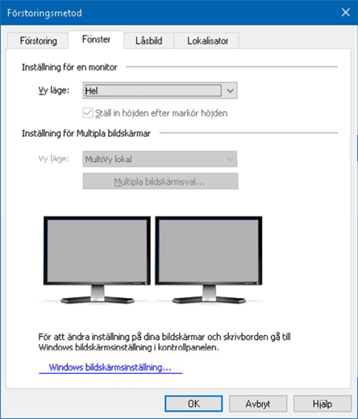
Fönsterfliken (när du har en bildskärm)
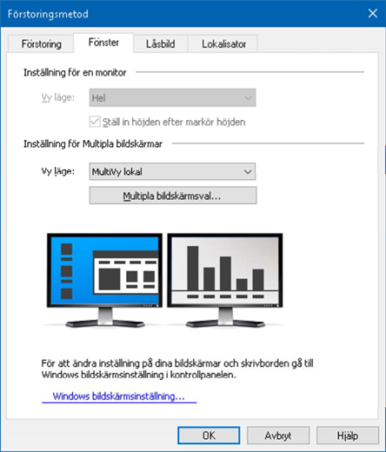
Fönsterfliken (när du har multipla bildskärmar)
Inställning | Beskrivning
Inställning för en bildskärm | (eller en aktiverad bildskärm)
Förstoringmetod | Väljer förstoringsmetod när du har en bildskärm (eller multipla inställda på Klonad).  Hel. Förstorar hela skärmbilden.  Del. Visar en förstorad del som du själv kan ställa in storlek och plats på skärmen.  Lins. Förflyttar sig över den normala skärmbilden som ett förstoringsglas, och visar det man passerar över förstorat. Lins följer automatiskt med när du rör muspekaren, skriver in text eller navigerar med tangentbordet.  Rad. Flyttar upp och ner på skärmen som en förstorande linjal och förstorar det som är direkt under. Radförstoringen följer efter automatiskt när du rör musen, skriver text eller navigerar i dina program.  Delad. Delar bilden på hälften och visar en förstorad del på ena sidan och en oförstorad del på andra. Förstoringsdelen kan visas i: Topp, botten, vänster eller höger.
Ställ in höjden lika som markörens höjden | När markören flyttas genom större och mindre text ändras höjden på Radförstoringen, vilket gör att endast aktuell rad visas.
Inställningar för flera bildskärmar | (med utökade skärmar)
Förstoringsmetod: | Väljer förstoringsmetod när du använder multipla bildskärmar som är inställda på utökat.  Lins. Förflyttar sig över den normala skärmbilden som ett förstoringsglas, och visar det man passerar över förstorat. Lins följer automatiskt med när du rör muspekaren, skriver in text eller navigerar med tangentbordet. När man använder multipla bildskärmar flyttas linsen mellan en bildskärm till en annan och till en annan den följer helt enkelt muspekaren, textmarkören eller andra skärmaktiviterer som kan följas.  Expandera. Visar en skärmbild som expanderas över alla dina skärmar. Den förstorade ytan följer och skrollar alla aktiviteter på hela den utökande bildskärmen.  Expanderad vy är gjord för användare som vill använda två bildskärmar för att skapa en större förstorad vy.  Klonad. Visare samma förstorade vy på en eller flera bildskärmar. Den förstorade ytan följer och skrollar alla aktiviteter på hela den utökande bildskärmen. OBS: Klonad vy fungerar endast om bildskärmarna är inställda på samma upplösning och samma orientering (porträtt eller landskap).  Klonad vy är gjord för de tillfällen när två eller flera behöver se samma förstorade vy på flera olika skärmar.  Zoom med 1x. Visar en förstorad vy på en bildskärm och en oförstorad vy på den andra. Båda vyerna följer och skrollar alla aktiviteter på hela den utökande bildskärmen.  OBS: När du använder multipla bildskärmar inställd på utökade skärmar, väljer Windows en av dessa till huvudskärm och där syns skrivbordsikonerna, Windows menyn m.m. Du kan välja vilken skärm som ska vara huvudskärm under Windows bildskärmsinställningar som du kan komma åt genom att högerklicka på ett tomt område på skrivbordet och välj sedan Skärmupplösning.  Zoom med 1x är gjord för användare som vill kunna se både en förstorad och oförstorad bild. Zoom med 1x är idealisk för tillfällen där en synskadad och en normalseende användare jobbar på samma system. Den synskadade använder den förstorade vyn och den normalseende den oförstorade vyn.  Multivy lokal Visar olika förstoringsvyer på respektive bildskärm, varje skärm är begränsad till sitt eget skrivbordyta. Med andra ord, bildskärm 1 visar endast skrivbord 1 och bildskärm 2 visar endast skrivbord 2 o s v.  När man använder MultiVy Lokal:  - Endast en förstoringsvy är aktiv och kan röra sig.  - När muspekaren eller programmets fokus flyttar från ett skrivbord till ett annat, då aktiveras förstoringsvy automatiskt på den valda bildskärmen. Du kan växla mellan aktiv vy genom att trycka kortkommando: Caps Lock + V. När du håller ned Aktiv vy-kommando då stannar den förstorad vyn på plats. I detta låsta läge kan du flytta muspekaren och andra objekt med dra och släpp från förstorad vy på en bildskärm direkt till en annan förstorad vy på en annan bildskärm.  - I grunden har varje vy en egen förstoringsgrad, som kan ändras när vyn är aktiverad. Öka/Minska kommando, mushjulszoomning och förstorings-kontrollerna i programfönstret. Du kan tvinga aktiv och inaktiv förstoringsvy genom att aktivera “Håll vyerna på samma förstoringsgrad “i multipla bildskärmsval dialogrutan.  MultiVy Lokal är gjorda för användare som vill ha separata förstoringsvyer på respektive skrivbord, varje vy tvingas att inte skrolla utanför sitt eget skrivbord.  Multivy Global. Visar separat förstoringsvy på varje bildskärm där varje vy kan skrolla och följa aktiviteter över hela skrivbordsytorna. Med andra ord varje bildskärms förstoringsvy kan visas på egna bildskärmen så väl som på andra bildskärmens skrivbord.  När du använder MultiVy Global:  - Endast en förstoringsvy är aktiv och förflyttas när aktiv vy skrollas från ett skrivbord till ett annat för att följa muspekaren eller programfokus. Du kan växla mellan aktiv vy genom att trycka kortkommando: Caps Lock + V. När du håller ned Aktiv vy-kommando då stannar den förstorad vyn på plats. I detta låsta läge kan du flytta muspekaren och andra objekt med dra och släpp från förstorad vy på en bildskärm direkt till en annan förstorad vy på en annan bildskärm.  - I grunden har varje vy en egen förstoringsgrad, som kan ändras när vyn är aktiverad. Öka/Minska kommando, mushjulszoomning och förstorings-kontrollerna i programfönstret. Du kan tvinga aktiv och inaktiv förstoringsvy genom att aktivera “Håll vyerna på samma förstoringsgrad “i multipla bildskärmsval dialogrutan.  MultiVy Global är gjord för användare som vill se 2 olika platser inom samma programfönster eller skrivbord.
Val för Multipla bildskärmar | Öppnar Multipla bildskärmsvals dialogrutan där kan du välja och ställa in valen för ZoomTexts multipla bildskärmsvyer.
Windows bildskärmsinställningar | Öppnar Windows kontrollpanel för bildskärmsinställningarna, där du kan konfigurera dina bildskärmar.

Ändra förstoringsfönster
ZoomText ger dig en rad av olika förstoringsmetoder som visas över hela skärmen eller delar av skärmen. ZoomText förstoringsmetoder som visas på del av skärm är: Del, Lins, rad eller Delad När du använder förstoringsmetod (förutom Helbild) kan du ändra storlek och/eller flytta till annan del av bilden.
Att ändra storlek och flytta den förstorade bilden.
- I Förstoring fliken, tryck på pilen bredvid Fönster eller navigera till Fönster och tryck pil-ner.
- I Förstoring meny, välj Justera.
Justeringsverktyget visas och handtagen visas runt fönsterramen.
- För att ändra storlek dra i något av handtagen.
- För att flytta bilden dra någonstans inom ramen och flytta till önskad plats.
- För att skrolla innehållet i fönstret, håll ner Ctrl, och dra sedan inuti ramen.
- Avsluta Justeraverktyget, högerklicka eller tryck Esc.
OBS: Du kan också aktivera Justeringsverktyget genom att trycka kommando: Caps Lock + A

Länkad Vy
När du använder högre zoomnivåer sker ofta en aktivitet på skärmen utanför det förstorade visningsområdet. Om du använder Windows Start-menysökning som exempel kan du, medan du kan se texten som anges i sökrutan i den förstorade vyn, inte se resultaten som syns någon annanstans på skärmen. För att visa dem måste du bläddra till resultaten, vilket kan ta tid och vara obekvämt.
Det är här Länkad Vy är användbart. Det öppnar ett nytt fönster inuti det förstorade området och visar utdata, resultat eller val bredvid den åtgärd du utför. I exemplet med Start-menyns sökning visas det första resultatet högst upp i listan i Länkad Vy-fönstret bredvid sökrutan. Länkad Vy-fönstret följer med och visar andra resultat när du bläddrar igenom listan med hjälp av upp- och nedpilarna.
Länkad Vy är tillgängligt i ZoomText och Fusion. Det stöder följande scenarier, men fler kommer att finnas tillgängliga i framtida uppdateringar: Windows Start-menysökning, Excel-formelfält, Word-kommentarpanel och länklista på en webbsida (endast Fusion).
Obs! Länkad Vy kan användas med följande zoomfönstertyper: Helskärm, Dockad, MultiVy Lokal, Klonad, Expandera och Zoom med 1x.
För att aktivera och inaktivera Länkad vy
- På fliken ZoomText eller Fusion Magnifier i verktygsfältet, välj knappen Fönster.
- Välj Länkad vy.
- Välj Aktivera eller Inaktivera.
Så här ändrar du inställningarna för Länkad Vy
- På fliken ZoomText eller Fusion Magnifier i verktygsfältet, välj knappen Fönster.
- Välj Länkad Vy
- Välj Inställningar.
Dialogrutan Windows-inställningar för zoom visas med fliken Länkad (ansluten).
- Ändra inställningarna för Länkad Vy efter önskemål.
- Klicka på OK.
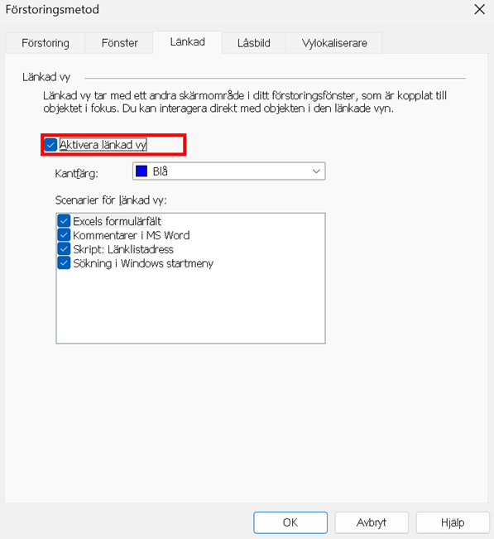
Fliken Länkad Vy
Scenarier med kopplad vy
Scenarier med Länkad Vy är förinställda åtgärder som du kan utföra med ZoomText och Fusion. Du kan aktivera och inaktivera scenarier med hjälp av inställningarna för Länkad Vy.

Länka Vy stöder för närvarande Windows Start-menysökning, Excel-formelfältet, Word-kommentarfönstret och länklistan på en webbsida (endast Fusion). Det är aktiverat som standard för dessa objekt.
För att aktivera och inaktivera scenarier
- På fliken ZoomText eller Fusion Magnifier i verktygsfältet, välj knappen Fönster.
- Välj Länkad Vy.
- Välj Inställningar.
Dialogrutan Windows-inställningar för zoom visas med fliken Länkad (ansluten).
- Markera eller avmarkera objekt i listan Länkad Vy Scenarier.
- Klicka på OK.
Följande är exempel som visar hur man använder Länkad Vy.
Sök i Windows Startmeny
När du använder sökrutan i Windows Start-meny kanske du märker att du inte kan se det översta sökresultatet i den förstorade vyn. Med Länkad Vy aktiverat visas den bästa matchningen i ett fönster bredvid sökrutan. Du kan klicka på resultatet eller bläddra igenom listan med hjälp av upp- och nedpilarna för att se andra objekt.
Följande tangenttryckningar för Länkad Vy är tillgängliga när du använder Windows Start-meny:
- För att expandera eller dölja fönstret Tethered View, tryck på CAPS LOCK+T.
- För att visa resultatet högst upp i söklistan, tryck på CAPS LOCK+SHIFT+T.
Excel formelfält
Den Länkade vyn är tillgänglig när du arbetar med formler i ett Excel-kalkylblad. Excel visar formeln relaterad till en cell i formelfältet högst upp i kalkylbladet. Denna position är långt ifrån den faktiska cellen. Den kopplade vyn tar formeln till dig och visar den bredvid cellen som har fokus. Om du vill växla till formelfältet kan du klicka på det eller använda tangentkombinationen CAPS LOCK+SHIFT+T.

Andra gånger kanske du vill läsa Excel-kalkylbladet utan att formeln visas. I det här fallet kan du växla mellan den Länkade vyn och använda CAPS LOCK+T. I Excel är fönstret för den Länkade vyn som standard hopfällt.
Följande tangenttryckningar för Länkade Vy är tillgängliga när du använder Excel:
- Expandera eller dölj Länkade Vy-fönstret: CAPS LOCK+T
- Visa formelfältet: CAPS LOCK+SHIFT+T
Microsoft Word-kommentarer
Om du distribuerar ett Word-dokument för granskning kan andra lägga till kommentarer i dokumentet. Kommentarfönstret eller listan är placerad längst till höger på skärmen. I Länkad Vy placeras varje kommentar bredvid texten där den infogas. Detta eliminerar behovet av att rulla över skärmen, hitta och läsa kommentaren och sedan rulla och återgå till texten.
Följande tangenttryckningar i Länkad Vy är tillgängliga när du använder Word:
- Expandera eller dölj Länkad Vy-fönstret: CAPS LOCK+T
- Visa kommentaren: CAPS LOCK+SHIFT+T
- Återgå till texten vid insättningspunkten: ESC
Lista över Fusion-länkar (endast Fusion)
När du läser en webbsida medan du kör Fusion kan du trycka på INSERT+F7 för att visa en lista över länkar som finns på sidan. Med Länkad Vy visas den aktuella länkens URL bredvid objektet i listan när du bläddrar igenom listan. Du kan klicka eller trycka på ENTER för att välja länken.
Följande tangenttryckningar för Länkad Vy är tillgängliga när du använder Fusion-länklistan:
- Expandera eller dölj Länkad Vy-fönstret: CAPS LOCK+T
- Visa URL:en för länken: CAPS LOCK+SHIFT+T
- Öppna länklistan: INSERT+F7
Inställning | Beskrivning
Inställningar för Länkad Vy
Aktivera länkad vy | Aktiverar och inaktiverar funktionen  Länkad Vy
Kantfärg | Anger färgen för fönstrets kantlinje för  Länkad Vy
Scenarier med Länkad Vy | Aktiverar och inaktiverar åtgärder som stöds av Länkad Vy

Låsbild
I förstorat läge är det omöjligt att se hela skärmen på en gång. Ett resultat av detta är att du inte kan se all information speciellt inte den informationen som är placerade på varsin kant. Låsbild löser detta problem eftersom du kan följa information på ett ställe samtidigt som du jobbar på en annan plats. Så här fungerar det...
Funktionen Låsbild ger dig tillgång att följa informationen på ett ställe samtidigt som du jobbar någon annanstans. När du har gjort ditt val visas Låsbild automatiskt ovanpå helbildsförstoring som visar det markerade området. Helförstoring fortsätter att fungera normalt, följa alla aktiviter på skärmen och gör att du kan navigera och arbeta i alla delar av skärmen.
För att aktivera Låsbild
- Välj förstoringsmetod Hel.
- I Förstoring fliken, tryck på pilen bredvid Fönster eller navigera till Fönster och tryck pil-ner.
- I ZoomText meny, välj Låsbild > Ny.
Den Låsbildverktyget blir aktivt.
- Flytta muspekaren tills den yta som du vill låsa syns i bild.
- Håll ner vänster musknapp dra för att välj önskat LåsBild-område och släpp upp knappen.
När du avslutat markeringen, kommer LåsBild funktionen visas med handtag runt ramen.
- För att ändra storlek dra i något av handtagen. För att flytta bilden dra någonstans inom ramen och flytta till önskad plats. För att skrolla innehållet tryck ner Ctrl och dra inuti fönstrets ram.
- Gå ur Låsbild, högerklicka eller tryck Esc.
Aktivera eller avaktivera Låsbild
Gör enligt följande:
- I Förstoring fliken, välj Fönster > LåsBild > Aktivera (eller Avaktivera).
- Tryck Låsbild På /Av kommando: Caps Lock + E
Ändra Låsbild inställningar
- I Förstoring flik, välj Fönster knappen, som visas i nedre högra hörnet i Fönster gruppen.
Förstoringsmetod dialogen visas.
- Välj Låsbild fliken.
- Ändra till önskade inställningar.
- Tryck OK.
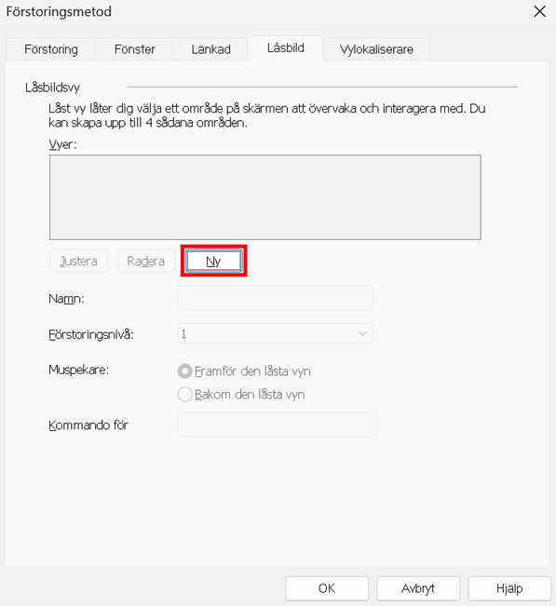
Låsbildflik
Inställning | Beskrivning
Låsbild inställningar
Aktivera Låsbild | Aktiverar LåsBild funktionen (Metod måste vara Helskärm).
Ställ in förstoringsgraden | Ställer in Låsbild att använda samma förstoringsgrad som Hel-förstoringsmetod använder.
Använd förstoringsgrad nedan | Ställer in LåsBild att använda sin egna förstoringsgrad.
Grad | Ställer in förstoringsgraden. Förstoringsgrad från 1x till 8x i steg om 1, 10x till 16x i steg om 2, 20x till 36x i steg om 4, 42x till 60x i steg om 6 och även 1.2x, 1.4x, 1.6x, 1.8x, 2.5x, 3.5x och 4.5x.
Ny Låsbild | Aktivera Låsbild verktyget.

Översikt (Vy) och Vylokalisare
Översikt, visar aktuellt område av skärmen som förstoras och tillåter dig att välja annat område att förstora. När översiktsläget är aktivt, stängs förstoringen av och Vylokalisaren visas i normalläge. Genom att flytta Vylokalisaren, kan du välja nytt område att förstora.
Använda översiktsläge
- Gör enligt följande:
- I Förstoring flik, välj Fönster > Översikt.
- Tryck Översikt På /Av kommando: Caps Lock + O
Förstoringen stängs temporärt av och Vylokalisaren visas.
- Flytta markeringen till önskad del av skärmen.
- Klicka för att förstora nya delen.
Förstoringen slås på igen på vald skärmdel.
Du kan konfigurera lokalisatorn med olika former och färger. Vylokalisaren kan också visas i normal läget när du använder del eller delning-metoden
Konfigurera Vylokalisaren
- I Fönster meny, välj Vylokalisare.
Förstoringsmetod dialog visas med lokalisatorfliken aktiv.
- Se till att Aktivera Vylokalisare är kryssad.
- Ändra till önskade inställningar.
- Tryck OK.
OBS: Lokalisatorn kan aktiveras eller avaktiveras med kommando: Caps Lock + L.
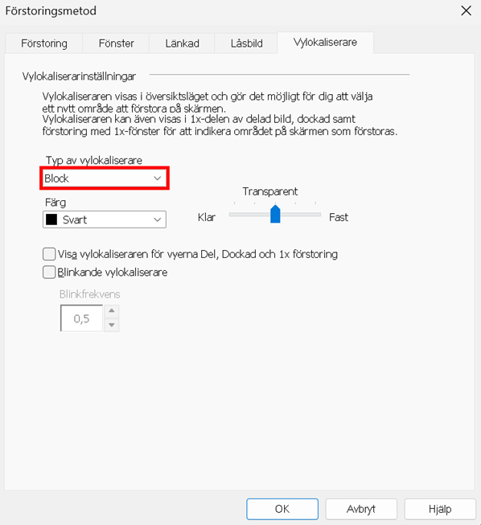
Visa Vylokalisare flik
Inställning | Beskrivning
Visa lokalisatorsinställningar
Visa lokalisator | Väljer form på hur lokalisatorn ska visas: block, inverterat block, ram eller kors.
Färg | Väljer färg på lokalisatorn.
Transparent | Väljer genomskinlighet på lokalisatorn. Nivån kontrollera hur mycket av skärmbilden som är synbar genom lokalisatorn.
Visar lokalisator i Del, Dockad eller Zoom med 1x vyer | Aktiverar Lokalisatorn i den oförstorade delen när du har Delad, Dockad eller Primär 1 x förstoringsmetod.
Blinkande orientering | Slår på och stänger av blinkning.
Blinkfrekvens | Ställer in blinkfrekvens för lokalisatorn i sekunder (från .5 till 5 med halvstegsökning).

Hantera Multipla bildskärmar
I "Förstoringsfönster" kapitlet har du lärt dig vilka metoder som finns och hur man väljer dem.
Detta kapitel informerar om hur man ska konfigurera ZoomText Multipla bildskärmsstöd, hur man ska konfigurera systemet för bäst fungerar med multipla bildskärmar och hur man kan felsöka problem med ZoomText multipla bildskärmsstöd.
ZoomTexts multipla bildskärmsstöd fungerar med två bildskärmar. Stöd för tre eller flera bildskärmar kommer läggas till i framtiden.
OBS: For information om hur du ställer in ditt system med multipla bildskärmar sök på Microsofts hemsida för instruktioner om din version av Microsoft Windows.
Val för Multipla bildskärmar
Multipla bildskärmsinställning, som ger tillgång till olika inställningar för att anpassa förstoringsmetod när man använder multipla bildskärmar. Dessa inställningar styr hur muspekaren ska röra sig mellan skrivborden och bildskärmarna. Hur förstoringsgraden, skärminställningar ska aktivera och anpassas på respektive bildskärmsvy.
OBS: För beskrivningar över vilka förstoringsmetoder som är tillgängligt i multipla bildskärmsläget, se Välj förstoringsmetod.
Konfigurera Multipla bildskärmsinställning
- I Förstoring fliken, tryck på pilen bredvid Fönster eller navigera till Fönster och tryck pil-ner.
- I Fönster meny, välj Inställning.
Förstoringsmetod dialogen visas.
- Välj Fönster fliken.
- Välj Multipla bildskärmsval...
Multipla bildskärmsinställnings dialogruta visas.
- Ändra till önskade inställningar.
- Tryck OK.
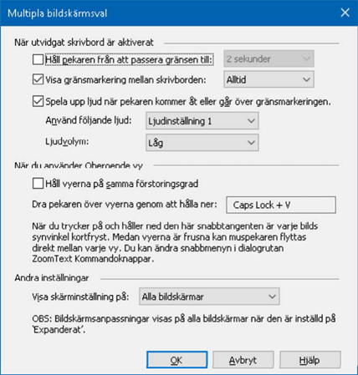
Multipla bildskärmsinställningar
Inställning | Beskrivning
När pekaren förflyttas mellan skrivborden
Håll pekaren från att passera gränsen till: | Håller muspekaren från att gå över till annat skrivbord tills den tiden som är inställd i kombinationsrutan har uppnåtts. OBS: När detta val är aktiverat kan du snabbhoppa genom att klicka på gränsen snabbt 2 ggr.
Visa gränsmarkering mellan skrivborden: | Visar en gränsmarkering mellan skrivborden för att förtydliga din placering i de utvidgade bildskärmar. Gränsmarkering hjälper dig att hålla dig orienterad i den utvidgade bildskärmar.
Spela upp ljud när pekaren kommer åt eller går över gränsmarkeringen. | Spelar upp ett ljudklipp när du kommer åt gränsen och byter skrivbord med muspekaren.
Använd följande ljud: | Välj vilket ljud som ska spelas upp när pekaren kommer åt eller går över gränsmarkeringen. Det finns fyra uppsättningar av ljudsignaler för att välja mellan.
Ljudvolym: | Välj vilket ljud som ska spelas upp när pekaren kommer åt eller går över gränsmarkeringen. Det finns fyra uppsättningar av ljudsignaler för att välja mellan.
När man använder MultiVy:
Håller vyerna på samma förstoringsgrad | När du använder MultiVy Lokal eller MultiVy Global förstoringsmetoder, tvingas den aktiva och de inaktiva vyerna att ha samma förstoringsgrad. När du ändrar förstoringsgrad i den aktiva vyn kommer den även ändras i inaktiva till samma grad.
Ändra aktiv vy genom att trycka: | Visar valt kommando för växla aktiv vy när du använder MultiVy Lokal eller MultiVy Global förstoringsmetod.
Andra inställningar
Visa skärminställning på: | Val av vilka bildskärmar som skärminställningar kommer att tillämpas på.

Hårdvarustöd Multipla bildskärmar
ZoomText stöd för multipla bildskärmar fungerar med all teknologi som är utformat för Windows operativ. Denna teknologi inkluderar grafikkort, bildskärmar och projektorer, och anslutningar inklusive VGA, DVI, HDMI och Displayport. I de flesta fallen om ditt system redan är inställd på "Utvidga till fler bildskärmar" kommer ZoomTexts stöd för multipla bildskärmar fungera. Om du råkar ut för problem med ZoomTexts multipla bildskärmar, se "Multipla bildskärmar felsökning" i detta kapitel eller kontakta din återförsäljare.

Rekommenderade bildskärmsinställningar
ZoomText Multiplastöd för flera bildskärmar fungerar med de flesta märken och modeller av datorskärmar och projektorer, inklusive en uppsättning av bildskärmar som har olika fysiska storlekar och skärmupplösningar. Dock bör observeras följande rekommendationer för att uppnå den högsta nivån av bildkvalitet, komfort och produktivitet från ditt multipla bildskärmssystem.

Bildskärmsstorlek, orientering och placering
För bästa visning, rekommenderar vi att använda en matchad uppsättning som är fysiskt placerade antingen bredvid och/eller ovanpå varandra på din arbetsplats. Sedan när du ställt in bildskärmarna i skärmupplösnings-dialogrutan på samma sätt som fysiskt på ditt skrivbord kommer du kunna flytta musen från en bildskärm till en annan.
Dessa faktorer storlek, orientering och placering—är särskild viktig när du använder Expanderad förstoringsmetod där dina bildskärmar ska visa en sammanhängande förstorande vy över flera bildskärmar. Om bildskärmarna är inkompatibla i storlek, orientering eller placering kommer förstoringsvyn i Expanderad förstoringsmetod vara väldigt förvirrande att titta på.

Skärmupplösningar
För att få den bästa förstorade bilden, rekommenderas att ställa in skärmupplösningen efter den för varje skärm rekommenderade upplösningen. Om du har bildskärmen inställd på en felaktig upplösning försämras bildkvalitén i normalbild, vilket gör att den förstorade bilden blir ännu mer försämrad. OBS: Denna rekommendation gäller även när du bara använder en bildskärm.

Anpassa inställning för Multipla bildskärmsstödet
För att använd ZoomTexts multipla bildskärmsstöd måste ditt system ha flera bildskärmar anslutna, aktiverade och inställda enligt nedan:
- Bildskärmarna måste vara inställda på “Utvidga dessa bildskärmar” i skärmupplösningsdialogrutan.
- Bildskärmarna måste vara prefekt placerad bredvid varandra i skärmupplösningsdialogrutan.
- De anslutna bildskärmarna ska vara fysiskt placerade enligt inställningarna i skärmupplösningsdialogrutan.
Instruktioner för att kunna åstadkomma dessa inställningar beskrivs nedan.
Ställ in dina bildskärmar på “Utvidga dessa bildskärmar”
Du kan ställa in “Utvidga dessa bildskärmar” på något av följande sätt:
Metod 1: Använd kortkommando: Windows + P
- När du trycker Windows + P visas genvägen för att ändra bildskärm. När genvägen visas kan du trycka Windows + P eller pil-vänster och pil höger, för att välja mellan multipla inställningarna. När du kommit till Utvidga, tryck Enter.
Metod 2: Välj i skämrupplösningsdialogrutan.
- Högerklicka på ett tomt område på ditt skrivbord, välj sedan Skärmupplösning.
Skärmupplösningsdialogen visas.
- Tryck på Flera bildskärmar välj sedan Utvidga dessa bildskärmar. En dialog kan visas som frågar ifall du vill spara dessa inställningar. Välj Spara inställning.
OBS: ZoomTexts multipla bildskärmsstöd fungera även om man använder en bildskärm och en projektor som är inställda på “Utvidga dessa bildskärmar”.
Placera dina bildskärmar
Hur du ska placera dina bildskärmar gör enligt nedan:
- Högerklicka på ett tomt område på ditt skrivbord, välj sedan Skärmupplösning.
Skärmupplösningsdialogen visas. Dialogrutan visar en illustration på hur dina bildskärmar är arrangerade.
- Använd musen och dra bildskärmarna tills du får samma ordning som du fysiskt har placerat dem. Ställ sedan in bildkanterna enligt nedan.
- Om bildskärmarna står bredvid varandra måste antingen den övre kanten eller den nedre kanten vara en rät linje (i våg).
- Om bildskärmarna står ovanpå varandra måste vänster eller högerkant vara i en rät linje.
- Tryck på Verkställ eller OK. En dialog kan visas som frågar ifall du vill spara dessa inställningar. Om dialogen visas tryck Spara inställning.

Automatisk inställning för nya bildskärmsinställningar
ZoomText upptäcker automatiskt alla ändringar som görs på bildskärmsinställningarna, bland annat följande:
- Lägga till och ta bort bildskärmar
- Aktivera och inaktivera bildskärmar
- Ändra skärmupplösningen för bildskärmarna
- Ändra den relativa positionen och orienteringen av bildskärmarna
- Ändra presentationen på bildskärmarna, dvs. Utvidga dessa bildskärmar, Duplicera dessa skärmar, Visa endast {n}
Dessa förändringar upptäcks när ZoomText startar och när ZoomText är igång. När en förändring upptäcks, justerar ZoomText automatiskt till de inställningar som du tidigare har använts för den bildkärmskonfigurationen. Om du inte tidigare använt denna bildskärmskonfiguration, kommer ZoomText att använda standardinställningarna. Här är några exempel på hur ZoomText upptäcker och justerar inställningen:
- När ZoomText detekterar en övergång från en bildskärm till multipla bildskärmar med utvidgade skärmar, kommer ZoomText automatiskt ändra till den sista förstoringsmetoden som användes för multipla bildskärmar. När multipla skärmar med utökade bildskärmar upptäckts för första gången, då väljer ZoomText standardförstoringsmetod för multipla bildskärmar, som är Multivy Lokal.
- När ZoomText detekterar en övergång från multipla bildskärmar med utökade skärmar till en bildskärm eller till multipla bildskärmar som är inställd på "Duplicera skärmar", kommer ZoomText automatiskt använda till sista förstoringsmetod som används för en bildskärm. När endast en monitor upptäcks för första gången väljer ZoomText standardförstoringsmetod för en monitor, som är helbild.

Funktionernas beteende vid multipla bildskärmar
Vid användning av ZoomTexts stöd för multipla bildskärmar kan några av ZoomTexts funktioner fungerar som beskrivs nedan.
Funktion | Nuvarande beteende
Appläsare | När du använder Expanderad, Klonad, Primär 1x eller MultiVy Global förstoringsmetod, skrollar alltid den aktiva metoden att följa AppLäsarens markerade ord, oavsett vilket skrivbord programmet befinner sig på.  När du använder MultiVy Lokal och om valt program finns på inaktivt skrivbord, den inaktiva vyn aktiveras för att följa AppLäsarens markerade ord.
Läszoner | När du använder Expanderad, Klonad, Primär 1x eller MultiVy Global förstoringsmetod, den aktiva förstoringsmetoden skrollar för att få in läszonen i vyn oavsett vilket skrivbord zonen finns på.  När du använder MultiVy Lokal förstoringsmetod, om aktiverat läszon finns på inaktivt skrivbord då aktiveras den inaktiva vyn och zonen hamnar i fokus.
Touchskärm | Den här funktionen stöds för närvarande inte vid användning av multipla bildskärmar.
ZoomText Kamera | Den här funktionen stöds för närvarande inte vid användning av multipla bildskärmar.
Stöd för 3-parts USB CCTV | Den här funktionen stöds för närvarande inte vid användning av multipla bildskärmar.

Felsökning Mulitpla bildskärmar
Det här avsnittet innehåller steg för felsökning av problem som kan uppstå när man använder ZoomTexts stöd för mutilpla bildskärmar.
Problem: Systemet har tre eller flera bildskärmar (konfigurerad med utökade bildskärmar) och när du försöker starta ZoomText visas ett meddelande som säger: "ZoomText Multipla bildskärmar kräver att du har bara en utökad visning aktiverad. Inaktivera alla utom en med utökad display, och sedan försöka aktivera multipla bildskärmar igen.
Lösning: ZoomText’s multipla bildskärmsstöd fungerar för närvarande bara med två extra bildskärmar. Stöd för 3 eller flera bildskärmar kommer läggas till i framtiden.
Problem: När du använder Expanderad vy är den vänstra förstorade bilden på höger sida och tvärtom.
Lösning: Orienteringen på bildskärmarna är omvänd jämfört med den fysiska placeringen. För att lösa problemet ändra inställningarna under skärmupplösning, som du kommer åt genom att högerklicka på en tom yta på skrivbordet och välj sedan Skärmupplösning.
Problem: Musen förflyttas inte mellan mina bildskärmar utan fastnar på kanterna.
Lösning: Orienteringen på bildskärmarna är omvänd jämfört med den fysiska placeringen. För att lösa problemet ändra inställningarna under skärmupplösning, som du kommer åt genom att högerklicka på en tom yta på skrivbordet och välj sedan Skärmupplösning.

Problem: ZoomText förstorar och skrollar endast på halva bilden.
Lösning: ZoomTexts multipla bildskärmsstöd är aktiverat men du tittar endast på en av dina bildskärmar. Den andra delen visar på din andra bildskärm.

Skärminställningar
Dessa skärminställningar förbättrar läsbarheten på objekten som visas på skärmen. Med dessa inställningar kan du förstärka skärmfärgerna för förbättrad kontrast och tydlighet, och även förbättra muspekare, textmarkör och inmatningen från tangentbordet tydligare att se och följa.

Färginställning
Färginställningarna förbättra visningen av text och grafik, dessutom kan man få en lugnare bild. Färginställningen innehåller olika funktioner för att ändra färg, kontrast och ljusstryka. Du kan välja från några förinställda eller konfigurera egna inställningar.
Färginställningar är aktiverad och inställd när man använder Färg knappen som finns på Förstoring fliken. Den övre delen av denna knapp växlar mellan färg på och av, medan den nedre delen öppnar färgmenyn.
Växla mellan Färg På/Av
Gör enligt följande:
- I Förstoring fliken, välj Färg knappen.
- Tryck Färg På/Av: Caps Lock + C
Välj förinställd inställning
- I Förstoring fliken, tryck på pilen bredvid Färg eller navigera till Färg och tryck pil-ner.
- I Färg meny, välj Schema.
- I Schema meny, välj önskad färgschema.
För att konfigurera färginställning
- I Förstoring fliken, tryck på pilen bredvid Färg eller navigera till Färg och tryck pil-ner.
- I Färg meny, välj Inställningar.
Inställningsdialogen visas med Färgfliken aktiv.
- Välj Anpassa...
- Ändra till önskade inställningar.
- Tryck OK.
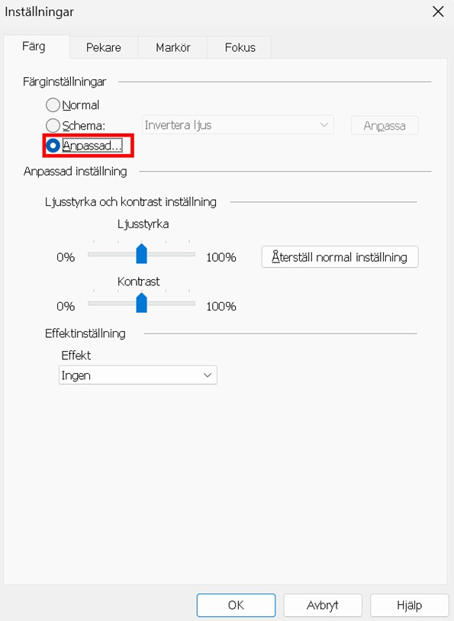
Färgfliken
Inställning | Beskrivning
Färginställning
Normal | Stäng av alla färginställningar.
Schema | Aktiverar förinställt färgschema.
Anpassa | Aktiverar Anpassade inställning för att skapa ett eget förinställt schema.
Anpassning | Aktiverar och konfigurerar Anpassade inställning för att matcha valt förinställt schema. Detta tillåter dig att använda ett förvalt schema som utgångspunkt till det anpassade.
Anpassade inställningar
Aktivera färgförbättringar till | Avgör om färginställningen används på förstoringsfönstret , bakgrund (normal skärm) eller båda.
Ljusstyrka och kontrastinställning
Ljusstyrka | Ökar eller minskar ljusstyrkan mellan 0% till 100%. Normal ljusstyrka är 50%.
Kontrast | Ökar eller minskar kontrasten mellan 0% till 100%. Normal kontrast är 50%.
Återställ normal inställning | Återställ ljusstyrka och kontrast till 50% (normal).
Effektinställning
Färgeffekt | Välj typ av färgeffekt.  Ingen. Ingen färgfiltrering appliceras.  Invertera ljusstyrka. Inverterar skärmbilden. Ljust blir mörkt och vice versa.  Invertera färger. Inverterar alla färger  Tonad. Tonar ner bilden och färg väljs för toning När Tonad är valt, visas en Färg kombinationsruta, som ger dig möjlighet att välja toningsfärg.  Tvåfärgad. Gör om skärmbilden till ett två-färgat spektrum med förgrund och bakgrund. När två-färgat är valt, Förgrundsfärg och Bakgrundsfärg kombinationsrutor visas, som ger möjlighet att välja två-färgsspektrum.  Ersätt färg. Ersätter en färg på skärmen med en annan. När ersätt färg är vald kommer Ersätt och Med kombinationsrutorna att visas vilket gör att du kan välja färg som ska ersättas och ersättningsfärgen. Möjlighet att ändra färgskalan vilket gör att du kan ändra nivå på den färgen som är vald.

Pekarinställning
Pekarinställning gör det enklare att se och följa muspekaren. Du kan ändra storlek och färg på pekaren, och aktivera en lokalisator som förstärker pekarens position på skärmen. Du kan välja mellan förinställda pekarschema eller konfigurerar egna inställningar.
Pekarinställningen aktiveras och ställs in genom att använda den delade Pekare knappen som finns i Förstoring flik. Den övre delen av denna knapp växlar mellan pekare på och av, medan den nedre delen öppnar pekarmenyn.
Växla mellan Pekare På/Av
Gör enligt följande:
- I Förstoring flik, välj Pekare knapp.
- Tryck Pekare På/Av: Caps Lock + P
Välj förinställd inställning
- I Förstoring flik, tryck på pilen bredvid Pekare eller navigera till Pekare och tryck pil-ner.
- I Pekare meny, välj Schema.
- I Schema meny, välj önskad färgschema.
Skapa ett anpassat färgschema
- I Förstoring flik, tryck på pilen bredvid Pekare eller navigera till Pekare och tryck pil-ner.
- I Pekare meny, välj Inställning.
Inställningsdialog visas med Pekarflik aktiv.
- Välj Anpassa...
- Ändra till önskade inställningar.
- Tryck OK.
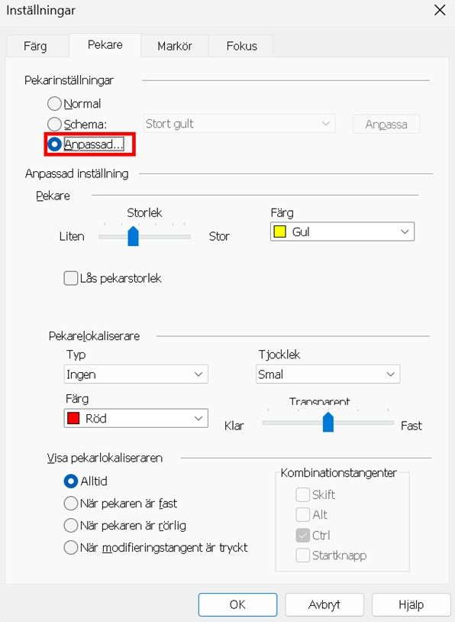
Pekarflik
Inställning | Beskrivning
Pekarinställning
Normal | Visar normal pekare dvs avaktiverar pekarinställningar.
Schema | Aktiverar förinställt pekarschema (väljs i kombinationsruta).
Anpassa | Aktiverar anpassat färgschema, vilket gör att du kan anpassa ett eget schema med dina inställningar.
Anpassning | Aktiverar och konfigurerar Anpassade inställning för att matcha valt förinställt schema. Detta tillåter dig att använda ett förvalt schema som utgångspunkt till det anpassade.
Anpassade inställningar
Pekare
Använd ZoomText kantutjämnade muspekare | Aktivera ZoomText kantutjämnade muspekare i det anpassade pekarschemat.
Storlek | Väljer storlek på pekare mellan standard (1x), stor (2x) eller extra stor (4x).
Färg | Väljer färg på pekare.
Pekarorientering
Typ | Väljer typ av pekarorientering:  Cirkel. Visar en cirkel runt pekaren.  Ekolod. Visar cirklar som minskar storlek mot pekarspetsen.  Helt kors. Visar ett kors som förlängs över hela skärmbilden.  Kors. Visar ett kors över pekarspetsen.
Färg | Väljer färg på pekarorientering.
Tjocklek | Väljer tjocklek på pekarorientering: Tunn, Normal eller Tjock.
Transparent | Väljer nivå på genomskinlighet. När Klar är vald, syns skärmbilden igenom valda pekareffekter.
Visar pekarorientering
Alltid | Visar pekarorientering alltid.
När pekaren är fast | Pekarorientering visas när pekaren inte är i rörelse.
När pekaren är rörlig | Pekarorientering visas när pekaren är i rörelse.
När modifieringstangent trycks ner | Pekarorientering visas när modifieringstangent trycks.
Modifieringstangenter | Väljer modifieringstangent eller kombination, som visar pekarorientering när den trycks.  OBS: Visa pekarens läge måste vara inställd på När modifieringsknapp är tryckt.

Markörinställning
Markörinställning gör det enklare att se och följa textmarkören. Du kan ändra storlek och färg på markören, som förstärker markörens position på skärmen. Du kan välja mellan förinställda pekarscheman eller konfigurerar egna inställningar.
Markörinställningarna är aktiverad och inställda genom att använda Markör knappensom finns på Förstoring fliken. Den övre delen av denna knapp växlar mellan markör på och av, medan den nedre delen öppnar markörmenyn.
Växla mellan Markör På/Av
Gör enligt följande:
- I Förstoring flik, välj Markör knapp.
- Tryck Markör På/Av: Caps Lock + R
Välj förinställd inställning
- I Förstoring fliken, tryck på pilen bredvid Markör eller navigera till Markör och tryck pil-ner.
- I Markör meny, välj Schema.
- I Schema meny, välj önskad färgschema.
Skapa ett anpassat färgschema
- I Förstoring fliken, tryck på pilen bredvid Markör eller navigera till Markör och tryck pil-ner.
- I Markör meny, välj Inställning.
Inställningsdialogen visas med Markörfliken aktiv.
- Välj Anpassa...
- Ändra till önskade inställningar.
- Tryck OK.
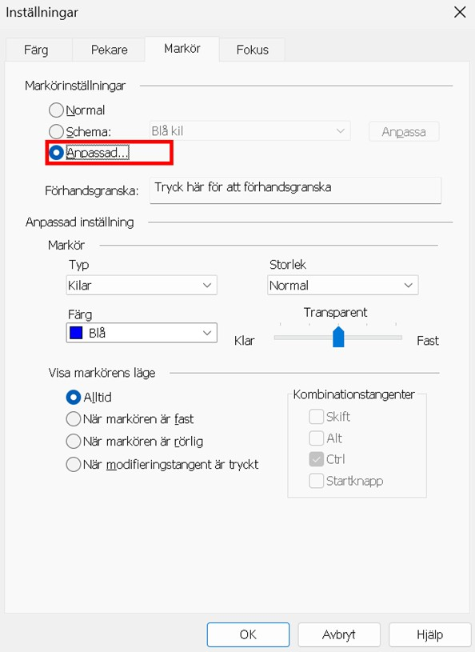
Markörflik
Inställning | Beskrivning
Markörinställning
Normal | Stäng av alla markörinställningar.
Schema | Aktiverar förinställd färgschema.
Anpassa | Aktiverar Anpassade inställning för att skapa ett eget förinställt schema.
Anpassning | Aktiverar och konfigurerar Anpassade inställning för att matcha valt förinställt schema. Detta tillåter dig att använda ett förvalt schema som utgångspunkt till det anpassade.
Förhandsgranska | När du trycker på Förhandsgranskning visas markören med valda inställningar.
Anpassade inställningar
Markör
Typ | Väljer typ av markör:  Kilar. Visar triangelformade kilar över och under markören.  Cirkel. Visar en cirkel runt markören.  Ram. Visar en rektangulär ram runt markören.
Storlek | Väljer tjocklek på markör: Tunn, Normal eller Tjock.
Färg | Väljer färg på markör.
Transparent | Väljer nivå på genomskinlighet. Nivå på genomskinligheten bestämmer hur mycket av bildskärmsbilden som ska synas igenom markören.
Visar markör
Alltid | Visar markör alltid.
När markören är fast | Markören visas när den inte är i rörelse.
När markören är rörlig | Markören visas när den är i rörelse.
När modifieringstangent är nedtryckt | Markören visas endast när modifieringstangent är nedtryckt.
Modifieringstangenter | Väljer modifieringstangent eller kombination, som visar markören när den är nedtryckt.  OBS: Visa markörens läge måste vara inställd på När modifireingstangent är nedtryckt.

Fokusinställning
Fokusinställningar gör det enkelt att lokalisera och följa den markerade kontrollen när du går genom menyer, dialoger, verktygsfält eller andra programkontroller. När den är aktiverad, finns olika val för att göra markeringen ännu tydligare och enklare att hitta. Du kan välja mellan förinställda scheman eller konfigurera dina egna inställning.
Fokusinställningen aktiveras och ställs in genom att använda den delade Fokus knappen som finns i Förstoring flik. Den övre delen av denna knapp växlar mellan fokus på och av, medan den nedre delen öppnar färgmenyn.
Växla mellan Fokus På/Av
Gör enligt följande:
- I Förstoring flik, välj Fokus knapp.
- Tryck Fokus På/Av: Caps Lock + F
Välj förinställd inställning
- I Förstoring flik, tryck på pilen bredvid Fokus eller navigera till Fokus och tryck pil-ner.
- I Fokus meny, välj Schema.
- I Schema meny, välj önskad färgschema.
Att skapa att anpassat fokusschema
- I Förstoring flik, tryck på pilen bredvid Fokus eller navigera till Fokus och tryck pil-ner.
- I Fokus meny, välj Inställningar.
Inställningsdialogen visas med Fokusfliken aktiv.
- Välj Anpassa...
- Ändra till önskade inställningar.
- Tryck OK.
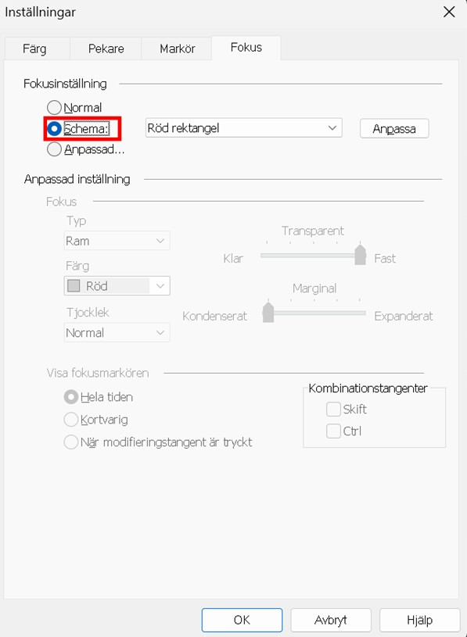
Fokusflik

Inställning | Beskrivning
Fokusinställning
Normal | Avaktiverar fokusinställningar.
Schema | Aktiverar ett förinställt schema (schema väljs i kombinationsrutan).
Anpassa | Aktiverar Anpassade inställning för att skapa ett eget förinställt schema
Anpassning | Aktiverar och konfigurerar Anpassade inställning för att matcha valt förinställt schema Detta tillåter dig att använda ett förvalt schema som utgångspunkt till det anpassade.
Anpassade inställningar
Fokusmarkör
Typ | Väljer typ av markör:  Block. Visar ett block över markerad kontroll som är i fokus.  Understruken. Visar en linje under markerad kontroll.  Ram. Visar en ram runt markerad kontroll.
Färg | Ställ in färgen på fokusmarkören
Tjocklek | Ställ in tjockleken på fokusmarkören.
Transparent | Ställer nivån på genomskinligheten på fokusmarkören. Reglerar nivån av hur mycket av skrivbord som ska synas igenom fokusmarkören  OBS: Denna inställning är inte tillgänglig när markören är inställd på 'Inverterad.'.
Marginal | Ökar eller minskar mellanrummet mellan fokus och fokusmarkören.
Visar fokusmarkören
Hela tiden | Visar fokusmarkören hela tiden. (när något är i fokus).
Kortvarig | Visar fokusmarkören en kort stund. Ungefär 1.5 sekund.
När modifieringstangent trycks ner | Fokusmarkören visas endast när modifieringstangenten trycks ner.
Modifieringstangenter | Välj en tangent eller en kombination av tangenter som ska tryckas när fokusmarkören ska visas.  OBS: Visa markörens läge måste vara inställd på När modifireingstangent är nedtryckt.

Använd smart invertering
Att använda ett filter som inverterar ljusstyrka och färger är populärt bland användare med synnedsättning, eftersom det drar ner skarpa skenet, förbättrar tydligheten på skärmtext, mindre belastning på ögat och ökar bekvämligheten. Dock gör dessa effekter att fotografier ser ut som film negativ vilket är oattraktiv och svårt att de.
Men genom att använda ZoomText nya smarta invertering, när du använder Inverterad ljusstyrka och Invertera färg, då ändrar ZoomText tillbaka eller slår av inverteringen på fotografiet så att det visas i sina naturliga färger.
OBS: Denna funktion är tillgänglig endast i Internet Explorer 11 och Google Chrome, men kommer bli tillgänglig för andra webbläsare och program inom kort.
Aktivera och avaktivera Smart Invertering i Färg meny
- I Förstoring fliken, tryck på pilen bredvid Färg eller navigera till Färg och tryck pil-ner.
- I Färg meny, välj Använd smart invertering.
Aktivera och avaktivera Smart Invertering med kommando
Tryck använd smart invertering kommando: Caps Lock + I
OBS: Smart invertering kan endast aktivera eller avaktiveras när man använder invertera ljusstyrka eller invertera färg.

Livetextvy
Livetextvy är en skärmförstoringsfunktion i ZoomText som förbättrar läsbarheten av text på skärmen i webbläsare och andra applikationer som saknar xFont-utjämning. Den visar en kontinuerlig rad med tydlig, lättläst text längs skärmens övre eller nedre del, och visar innehåll från markören, muspekaren eller fokuspunkten när du navigerar i dokument, e-postmeddelanden och webbsidor. Detta innehåll visas i ett fönster som kallas Livetextvy, där du kan anpassa teckensnitt, storlek och färgkontrast för att matcha dina läspreferenser.
Aktivera och inaktivera livetextvy
Gör något av följande:
- På fliken Förstoring väljer du knappen Livetextvy eller nedåtpilen på knappen Livetextvy och väljer Dold.
- Tryck på snabbtangenten för livetextvisning på/av: CAPS LOCK+E
Aktivera och inaktivera livetextvy
Gör något av följande:
På fliken Förstoring väljer du knappen Livetextvy eller nedåtpilen på knappen Tryck på snabbtangenten för livetextvisning på/av: CAPS LOCK+E
och väljer Dold.
Tryck på snabbtangenten för livetextvisning på/av: CAPS LOCK+E
Använda Live Text View
När Live Text View är aktiverat visas alla textrader under muspekaren eller vid markörens position i visningsfönstret. Om textraden överstiger visningsfönstrets bredd visas en vänster- eller högerpil i början eller slutet av den visade texten.

För att visa mer av texten gör du något av följande:
- Tryck på CAPS LOCK+HÖGERPIL för att gå framåt ett tecken i taget.
- Tryck på CAPS LOCK+VÄNSTERPIL för att gå bakåt ett tecken i taget.
- Med muspekaren fokuserad på en textrad, flytta den åt höger eller vänster för att fortsätta läsa.
Välja ett visningsschema för livetext
För att välja ett förinställt schema, gör följande:
- På fliken Förstoring klickar du på den nedre halvan av knappen Livetextvy eller navigerar till den och trycker på nedåtpilen.
- Välj Schema i menyn Livetextvy.
- Välj önskat färgschema i menyn Schema.
- Klicka på OK för att spara ditt val.
Anpassa livetextvyn
För att flytta visningsfönstret, ändra textens teckensnitt och storlek, eller ändra förgrunds- och bakgrundsfärgerna i visningsfönstret, gör följande:
- På fliken Förstoring klickar du på den nedre halvan av knappen Livetextvy eller navigerar till den och trycker på nedåtpilen.
- Välj Inställningar i menyn Livetextvy.
- Välj ett schema som utgångspunkt i listan Schema.
- Välj något av följande i Anpassade inställningar:
- Position: Placera visningsfönstret högst upp eller längst ner på skärmen.
- Storlek: Öka eller minska storleken på den visade texten och visningsfönstret.
- Teckensnitt: Välj ett textteckensnitt.
- Färgschema: Välj ett förinställt färgschema från listan eller välj knappen Anpassa för att välja specifika färger för texten, fönstrets bakgrund och accentfärger för rullningspilar, markörposition, kryssrutor och knappar.
- Visa: Välj vad du vill visa i visningsfönstret. Till exempel endast text som visas när du skriver och navigerar med musen, endast texten som visas under muspekaren, endast när du använder ett läsverktyg som AppReaders appvisningsläge eller allt innehåll.
- Klicka på OK för att spara dina ändringar.
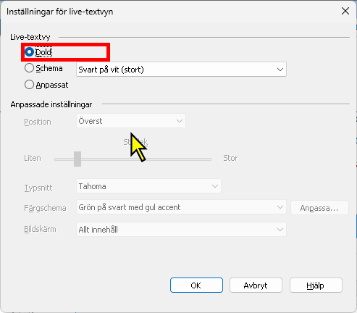
Inställningar
Inställning | Beskrivning
Live text
Dold | Slår på och av livetextvyn.
Schema | Aktiverar ett förinställt färgschema (valt i den intilliggande kombinationsrutan).
Anpassad | Aktiverar de anpassade inställningarna, så att du kan skapa ditt eget anpassade färgschema.
Anpassade inställningar
Position | Placerar fönstret Livetext-vy högst upp eller längst ner på skärmen.
Storlek | Ökar och minskar storleken på teckensnittet och visningsfönstret.
Font | Välj det teckensnitt du vill använda för texten som visas i visningsfönstret.
Färgschema | Välj ett förinställt färgschema som ger kontrasterande färger för texten, visningsfönstrets bakgrund och vänster- och högerpilarna. (Rullningspilarna kallas accenter.)
Anpassa | Öppnar inställningarna för färgschemat för Live Text-vyn, så att du kan välja specifika färger för teckensnitt, bakgrund och accentfärger för skärmelement som rullningspilar, kryssrutor, markörposition och knappar.
Visa | Välj vad du vill visa i visningsfönstret.  - Allt innehåll  - Text vid skrivning och navigering  - Text under muspekaren  - Endast när du använder ett läsverktyg som AppReaders appvisningsläge.

Ikoner för livetextvy
Dessa bilder visas i livetextvyns fönster. De visas när fokus är på ett objekt eller när du håller muspekaren över det.
Den här bilden | Indikerar
 | Skrolla åt höger för att visa mer text. Snabbtangent: CAPS LOCK+HÖGERPIL
 | Skrolla åt vänster för att visa mer text.  Snabbtangent: CAPS LOCK+VÄNSTERPIL
 | Det aktuella objektet är markerat i en lista.
 | Det aktuella objektet är en del av en rullgardinsmeny eller lista.  Tryck på nedåtpilen för att välja andra objekt i listan.
 | Det aktuella objektet är markerat i en kryssrutelista.
 | Det aktuella objektet är inte markerat i en kryssrutelista.
 | Objektet representerar flera kryssrutor där vissa kryssrutor är markerade och andra inte.
 | Objektet är valt i en grupp med alternativknappar.
 | Objektet är inte valt i en radioknappsgrupp.
 | Objektet är en rotationsruta.  Tryck på uppåt- och nedåtpilarna för att öka eller minska det aktuella värdet när rotationsrutan är i fokus.
 | Objektet är ett skjutreglage.  Tryck på vänster- eller högerpiltangenterna för att ändra värdet när skjutreglaget är i fokus.
 | Det aktuella objektet är en del av en trädvy (hierarkisk lista) som är expanderad.
 | Det aktuella objektet är en del av en trädvy som är hopfälld.
 | Det aktuella objektet är en del av en trädvy.
 | Visas när du använder navigeringstangenter för att navigera på en webbsida, i en PDF-fil eller i ett e-postmeddelande. Den här funktionen är endast tillgänglig i Fusion.  Navigeringstangenter är enstaka bokstäver eller tangentkombinationer som låter dig hoppa till specifika typer av element. Till exempel, på en webbsida:  - Tryck på H för att gå till nästa rubrik.  - Tryck på P för att gå till nästa stycke.  - Tryck på B för att gå till nästa knapp.

Navigeringsinställningar
Navigeringsinställningar styr hur ZoomText förflyttar sig för att hålla objekten i vy, inklusive musen, textmarkören, tangentbordsfokus och andra föremål som visas och rör sig på skärmen. Med dessa inställningar kan du: välja objekt och händelser ZoomText ska följa i zoomfönstret välj hur de objekt som följs ska placeras i zoomfönstret, automatiskt dra musen till förstorade vyn eller aktiv kontroll och begränsa förflyttning av muspekaren.

Följning
När du flyttar musen, skriver text eller navigerar i menyer, dialogrutor plus mycket mer kommer förstoringsfönstret skrolla för att följa efter. Denna följning kan du ställa in och reglera. Du kan till och med begränsa ytan av skärmen som ska följas.
Ändra följningsinställning
- I Förstoring flik, välj Navigera knapp.
- I Navigera meny, välj Följning.
Förflyttningsinställning dialogrutan visas med Följningsfilk aktiv.
- Ändra till önskade inställning.
- Tryck OK.
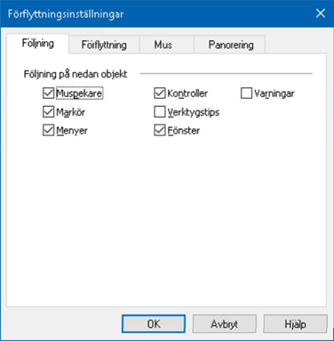
Följningsflik
Inställning | Beskrivning
Följning på nedan objekt
Muspekare | Följer muspekaren när den flyttas.
Textmarkör | Följer textmarkören när den flyttas.
Menyer | Följer menyalternativ.
Kontroller | Följer kontroller när de får fokus. Där inkluderas knappar, kryssrutor, listor etc.
Verktygstips | Följer verktygstips när de framkommer.
Fönster | Följer fönster när de är aktiva.
Varningar | Följ popup-varningar när de visas.

Förflyttning
Förflyttningsinställning kontroller hur ska visa objekt i förstoringsfönstret. Det finns två generella sätt: kant eller centrerad. Med kant menas skrollar endast efter behov vad som kan behövas för att hålla objektet i fokus. Med centrerad menas skrollar för att hela tiden hålla objektet I centrum av förstoringsfönstret. Ett tredje typ finns "Smart förflyttning" som skrollar och inom ett delfönster.
För att ändra förflyttningsinställning
- I Förstoring flik, välj Navigera knapp.
- I Navigering meny, välj Förflyttning.
Förflyttningsinställning dialogrutan visas med Förflyttningsfilken aktiv.
- Ändra till önskade inställning.
- Tryck OK.
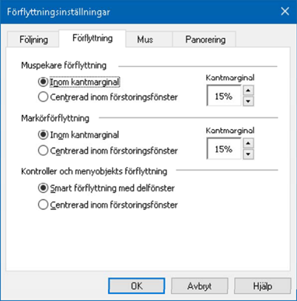
Förflyttningsflik
Inställning | Beskrivning
Inom kantmarginal | Förstoringsfönster skrollar tillräckligt mycket för att följning ska hållas sig inom kantmarginal.
Centrerad inom förstoringsfönster | Förstoringsfönstret centreras.
Kantmarginal | Definierar hur nära kanten förstoringsfönstret ska komma innan bilden skrollar. Kantmarginal kan ställa in från 0% (ingen marginal) till 50% (halva bredden och höjden av förstoringsfönstret).
Smart förflyttning med delfönster | Förstoringsfönstret skrollar för att följa kontroll, menyobjekt och maximal del av fönstret eller menyn i vyn.

Mus
Musnavigeringsval, pekarposition och pekarstyrning, som gör det enklare att utforska och förflyttade dig på skärmen. Med pekarposition flyttas pekaren in i vyn när du behöver den. Med pekarstyrning kan du begränsa muspekarens rörelse till antingen horisontal eller vertikal riktning eller stanna kvar i aktivt fönster.
Ändra musförflyttning
- I Förstoring flik, välj Navigera knapp.
- I Navigering meny, välj Mus.
Förflyttningsdialogrutan visas med Musfliken aktiv.
- Tryck OK.
- Ändra önskad inställning.
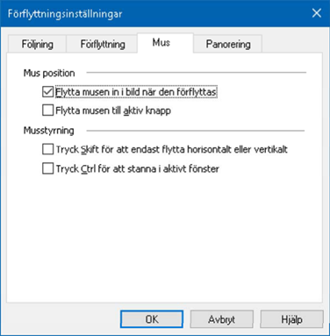
Musflik
Inställning | Beskrivning
Flytta pekaren in i bild när den förflyttas | Automatiskt flyttar pekaren till centrum av förstorade vyn - när pekaren flyttas när den är utanför vyn.
Flytta pekaren till aktiv knapp | Automatiskt flyttar pekaren till meny objekt eller dialogrutor när de blir markerade.
Tryck Skift för att endast flytta horisontalt eller vertikalt | När Shift trycks ner kan pekaren endast rör sig horisontalt eller vertikalt beroende på första rörelsen. . Detta begränsade rörelse ger jämnare rullning genom rader och kolumner av information.
Tryck Ctrl för att stanna i aktivt fönster | När Ctrl trycks ner flyttar muspekaren endast horisontalt eller vertikalt beroende på vilken riktning du börjar. Detta begränsade rörelse ger jämnare rullning genom rader och kolumner av information.

Panorering
Jämn panorering ger en mer naturlig panorering när den förstorade vyn skrollar för att hålla fokus i vyn. När du skriver text eller navigerar i menyer, dialoger och andra programkontroller kommer den förstorade vyn panorera jämnt i stället för att hoppa.
För att aktivera och ändra valen för panoreringen
- I Förstoring flik, välj Navigera knapp.
- I Navigera meny, välj Panorering.
Panoreringsflik dialogruta visas.
- Ändra önskad inställning.
- Tryck OK.
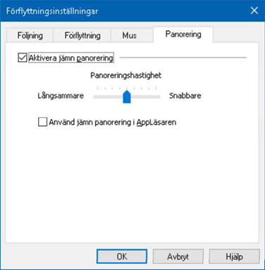
Panoreringsflik
Inställning | Beskrivning
Aktivera jämn panorering | Aktiverar ZoomText’s jämna panoreringsfunktion.
Panoreringshastighet | Kontroll på hur snabbt ZoomText panorerar från ett ställe till ett annat.
Använd jämn panorering i AppLäsaren | Aktiverar jämn panorering mellan markerade ord i AppLäsaren.

Läsfunktioner

"Läsfunktioner" är skärmläsning och läsverktyg som finns i ZoomText Magnifier/Reader. Dessa funktioner inkluderar ZoomText röster; skriv-, mus- och programeko; Appläsare och Läszonverktyg och Textmarkör och Säg kommando.
OBS: Läsfunktionerna är inte tillgängliga i ZoomText Magnifier.

Läsarflik
Reader-verktygsfältsfliken tillhandahåller snabbknappar för att aktivera och justera alla ZoomTexts Reader-funktioner. Många av knapparna är flervalsknappar för att aktivera/avaktivera funktioner och öppna inställningsmöjligheter. Knapparna är grupperade i kategorier och har en informativ ikon och etikett för enkel identifiering.
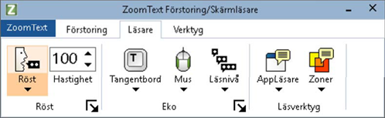
Läsarflik
OBS: Läsarflik visas endast i ZoomText Magnifier/Reader.
- Röst. Slår på och stänger av och låter dig snabbt byta mellan senast använda talsynteser.
- Hastighet. Kontrollerar ZoomTexts talhastigheten.
- Tangentbord. Tangenteko ger uppläsning av tangenter eller ord som du skriver. Inställningarna görs i tangetntekots dialogruta. Tangenteko ger omedelbar återkoppling av knapparna och ord som du skriver.
- Mus. Växlar museko på och av, och väljer musekoinställningar. Museko läser automatiskt texten under pekaren.
- Läsnivå. Välj läsnivå. Läsnivå gör att du kan justera vilken mängd information du vill har när objekten får fokus.
- Appläsare. Startar Appläsaren för att läsa text i senast aktiva applikation. Appläsaren läser från dokument, hemsidor och epost i avsett program.
- Zoner. Ger dig tillgång till att skapa, ändra och navigera Läszoner. Läszoner gör att du kan se och höra vald plats i programfönstret.

ZoomText Röst
ZoomText erbjuder dig att ställa in och anpassa rösten för dina personliga inställningar. Du kan välja mellan manlig och kvinnlig röst, ställa in hastighet och volym, ställa in lässtil etc. Du kan aktivera och avaktivera önskad röst.

Aktivera och avaktivera talet
Du kan slå på och stänga av talet utan att ändra förstoringens funktioner.
Slå på och stänga av talet
Gör enligt följande:
- I Läsare fliken, välj Röst > Aktivera (eller Röst > Avaktivera).
- Tryck Tal På/Av: Caps Lock + Alt + Enter
OBS: AppLäsare talar fortfarande även fast talet är avaktiverat.
Det finns tillfällen när du vill avbryta talet. Till exempel, när ZoomText läser en meddelanderuta som du redan känner till. Du kan tvinga ZoomText att sluta läsa texten utan att slå av talet helt och hållet.
- Stänga av talet när det förekommer
Tryck och släpp Ctrl.
Den informationen som för närvarande läses avslutas.
Ändra rösthastighet
Rösthastigheten låter dig ställa in hur fort ZoomText ska tala.
Ändra rösthastighet
Gör enligt följande:
- I Läsare fliken, ändra hastigheten i Hastighet rutan.
- Tryck öka eller minska hastigheten kommando
- Öka rösthastigheten: Caps Lock + Alt + Pil-Upp
- Minska rösthastigheten: Caps Lock + Alt + Pil-Ner
OBS: Farten kan även ändras i talsyntesens dialogruta. En separat hastighet finns för AppLäsare. Den inställningen finns i AppLäsaren dialogruta (delade inställningar).
Röstinställning
Röstinställningar gör att du kan gör om talet enligt dina önskemål. Du kan välja mellan en mängd olika manliga och kvinnliga röster, och justera deras fart, ton och volym.
Ändra röstinställningar
- I Läsare flik, tryck pil bredvid Röst eller navigera till Röst och tryck pil-ner.
- I Röst meny, välj Inställning.
Läsning dialogruta visas.
- Välj Röst.
- Se till att Aktivera tal är kryssad.
- Välj önskat språk, talsyntes och röst, ställ in Fart, Ton och Volym som önskas.
- För att testa inställningen, skriv text i Exempeltext rutan och tryck sedan Talprov.
- Tryck OK.
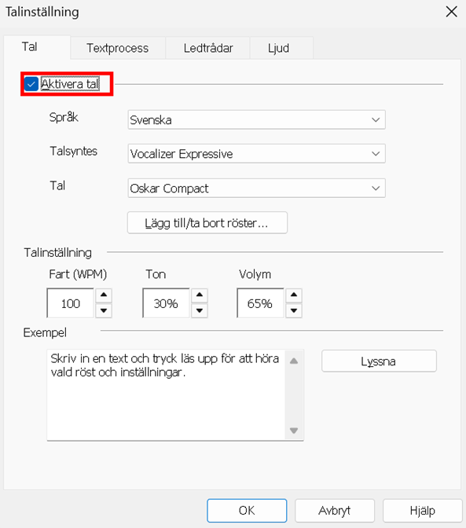
Talflik
Inställning | Beskrivning
Aktivera tal | Aktivera och avaktiverar skärmläsning.
Språk | Visar en lista med tillgängliga språk som finns på ditt system.
Talsyntes | Visar en lista på tillgängliga talsynteser i ditt system.  OBS: ZoomText stödjer SAPI 4 och SAPI 5 talsynteser.
Röst | Visar en lista med tillgängliga röster för vald talsyntes.
Lägg till och Ta bort röster | Öppnar Lägga till fler röster. Här kan du installera, ta bort Vocalizer Expressive 2 röster.
Röstinställning
Hastighet | Kontrollerar ZoomText rösthastigheten.  En separat inställning finns tillgänglig för AppLäsare. För mer information, se Läsningsinställning.
Tonhöjd | Välj tonhöjd för aktuell röst. Område från 5% till 100%, i steg om 5%.
Volym | Välj volym för aktuell röst. Område från 5% till 100%, i steg om 5%.
Tillval | Visar övriga tillval för de valda talsynteserna, inklusive talsyntesens uttalsguide. Om talet inte uttalar ett ord rätt, kan du rätta till uttalet med hjälp av fonetisk skrift.
Exempeltext
Exempeltext / Talprov | Ger dig möjlighet att testa olika röstinställningar. Text kan skrivas i Exempeltext rutan och lyssna genom Talprov knapp. Nuvarande talinställningar används för att läsa texten inkluderat Textprocesser och Ledtrådarflikar.
Om AppLäsare är inställd på att använda egen hastighet, då kommer denna inställning att gråas när Läsningsdialogrutan öppnas från Appläsarens Textvy.
Lägga till och Ta bort röster
Med Lägg till/Ta bort röster funktionen kan du lyssna på, installera och ta bort Vocalizer Expressive 2 röster som ZoomText använder. Detta gör att du undviker att gå till externa hemsidor och gör hela processen enklare för både ZoomText, Fusion och Jaws. När du väl har installerat en röst för en produkt finns den tillgänglig i alla andra program också.
Lägga till röst
Installera en röst:
- I Läsare flik, tryck pil bredvid Röst eller navigera till Röst och tryck pil-ner.
- I Röst menu, välj Lägga till fler röster.
Lägg till/Ta bort Vocalizer Expressive Röster dialogruta visas.
- I Välj ett språk rutan, välj önskat språk som du vill ladda ner röster för.
- I Premium-röster listan, välj röster som du vill installera. Du kan välja hur många du vill. För att höra ett exempel på rösten du vill välja, tryck Spela exempel eller tryck ALT+P. Om en röst redan är installerad, står det i listan.
- Välj Installera valda röster för att starta installationen.
- När installationen är slutförd tryck Stäng för att stänga funktionen. Du måste starta om ZoomText för att använda senaste installerade rösterna.
OBS: I ZoomText, kan du ändra till någon av de installerade rösterna genom att gå till Inställning valet i Röst meny.
Ta bort röster
Ta bort en eller flera röster
- I Läsare flik, tryck pil bredvid Röst eller navigera till Röst och tryck pil-ner.
- I Röst meny, välj Lägga till fler röster.
Lägg till/Ta bort Vocalizer Expressive Röster dialogruta visas.
- I Välj ett språk rutan, välj önskat språk som du vill ta bort röster för.
- I Premium-röster listan, välj röster som du vill ta bort. Du kan välja hur många du vill.
- Tryck på Ta bort en röst för att ta bort önskade röster.
OBS: Om du ta bort en röst som används av ZoomText. Då kommer ZoomText tala tills du startar om ZoomText eller startar om datorn. När du startat om, kommer ZoomText välja nästa tillgängliga röst. Om det inte finns några Vocalizer Expressive röster tillgängliga, kommer ZoomText välja Microsofts röster i valt språk.
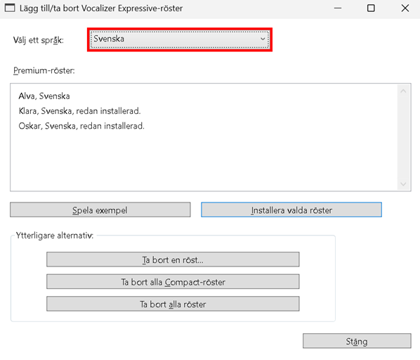
Lägg till/Ta bort Vocalizer Expressive Röster dialogruta.
Inställning | Beskrivning
Välj ett språk | Välj ett språk som du vill ladda hem röster för
Premium-röster | Visar en lista över både installerade och tillgängliga Vocalizer Expressive Premium-röster  OBS: När du installerar ZoomText finns det en manlig eller en kvinnlig röst som matchar språket på i ditt Windows operativsystem som automatiskt installeras med ZoomText.
Spela exempel | Spelar upp ett litet ljudklipp med vald röst.
Installera valda röster | Installerar alla röster som du valt i Premium-röster listan.
Övriga val
Ta bort en röst | Välj en eller flera Vocalizer Expressive röster som du vill ta bort.
Ta bort alla Compact-röster | Här tar du bort alla Vocalizer Expressive compact röster som installerats av tidigare versioner av ZoomText.
Ta bort alla röster | Tar bort alla Vocalizer Expressive röster på en gång..

Textprocess
Textprocess är inställning för hur siffror, skiljetecken och specialtext ska läsas. Med dessa inställningar kan du ställa in det tydligt och bra enligt dina önskemål.
Ändra textprocess inställning
- I Läsare flik, tryck pil bredvid Röst eller navigera till Röst och tryck pil-ner.
- I Röst meny, välj Inställning.
Läsning dialogruta visas.
- Välj Textprocess.
- Ställ in önskade inställningar.
- Tryck OK.
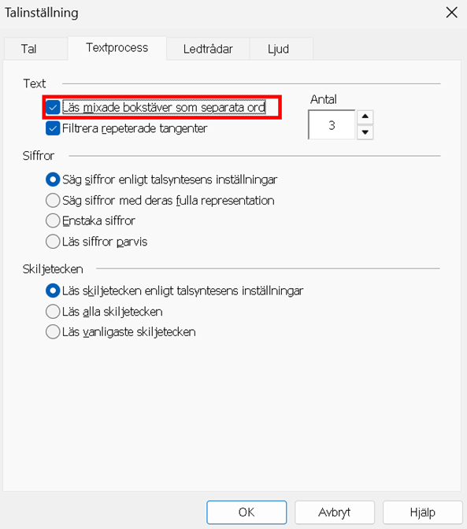
Textprocessflik
Inställning | Beskrivning
Läs mixade bokstäver som separat ord | Dela mixade ord för att lättare uttala ordet. Till exempel, ordet 'ZoomText' delas och läses "Zoom Text".
Filtrera repeterade tangenter | Begränsa antalet gånger ett repeterat tecken läses. Används för att underlätta vid repeterade tecken.
Antal | Ställer in maximum antal gånger ett repeterat tecken ska läsas. Kan ställas in mellan 2 till 10.
Siffror
Säg siffror enligt talsyntesens inställningar. | Siffror läses enligt talsyntes egna inställningar.
Säg siffror med deras fulla representation | Siffror läses i deras fulla ord representation. Till exempel, siffran '1995' läses "ettusen niohundra nittio fem".
Enstaka siffror | Siffror läses som enstaka. Till exempel '1995' läses "ett nio nio fem".
Läs siffror parvis | Siffror läses parvis. Till exempel '1995' läses "ett nio nio fem".
Skiljetecken
Läs skiljetecken enligt synthesizer inställningar | Skiljetecken läses enligt talsyntesens egna inställningar.
Läs alla skiljetecken | Alla skiljetecken läses.
Läs vanligaste skiljetecken | Endast de vanligaste skiljetecknen läses. Till exempel, sales@freedomscientific.com läses"sales snabel-a freedomscientific punkt com".

Ledtrådar
Ledträdar ger dig värdefull information om versaler, länkar eller början och sslutet på ett dokument. Detta görs oftast med en tonhöjning eller att man säger tex Stor innan versal eller Länk innan länken.
Ändra Ledtrådsinställning
- I Läsare flik, tryck pil bredvid Röst eller navigera till Röst och tryck pil-ner.
- I Röst meny, välj Inställning.
Läsning dialogruta visas.
- Välj Ledtrådar.
- Ställ in önskade inställningar.
- Tryck OK.
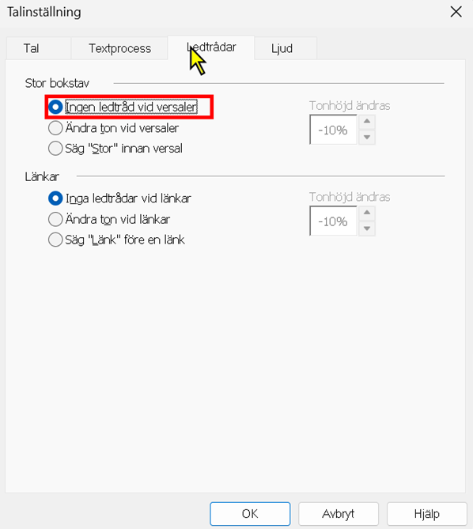
Ledtrådsflik
Inställning | Beskrivning
Versal
Ingen ledtråd vid versaler | Ingen ledtråd när versal läses.
Ändra ton vid versal | Ändra tonhöjd när versal läses.
Säg "Stor" innan versal | Säg "Stor" innan versal läses.
Tonhöjd (Versaler) | En procentuell ändring av röstläget när en stor bokstav läses. Från -50% till +50% i stegs om 10%.
Länkar
Inga ledtrådar för länkar | Ingen ledtråd när länk läses.
Ändra ton vid länkar | Ändra tonhöjd när länk läses.
Säg "Länk" före en länk | Säg "Länk" innan versal läses.
Tonhöjd ändras (Länkar) | Ändra tonhöjd i procentsteg från -50% till +50% i steg om 10%. Från -50% till +50% i stegs om 10%.

Ljud
För att spara batteritid går Bluetooth-hörlurar vanligtvis in i energisparläge när inget ljud tas emot. Som ett resultat kan de första tecknen i talet klippas bort och inte höras när tal upptäcks och hörlurarna vaknar.
För att förhindra att detta händer kan du aktivera inställningen Undvik talavbrott. Detta håller dina hörlurar vakna genom att konstant spela tystnad. Du kommer inte att höra någonting, men dina hörlurar förblir aktiva, vilket resulterar i ett konsekvent tal.
Obs! Hörlurarnas batteri kan tömmas snabbare om du väljer att använda den här funktionen.
Så här aktiverar och inaktiverar du ljud- och talavbrott
- Klicka på pilen bredvid Röst i verktygsfältet i läsaren eller navigera till Röst och tryck på nedåtpilen.
- Välj Inställningar i Röst-menyn.
Dialogrutan Röstinställningar visas.
- Välj fliken Ljud.
- Markera eller avmarkera kryssrutan Aktivera Undvik talavbrott.
- Klicka på OK.
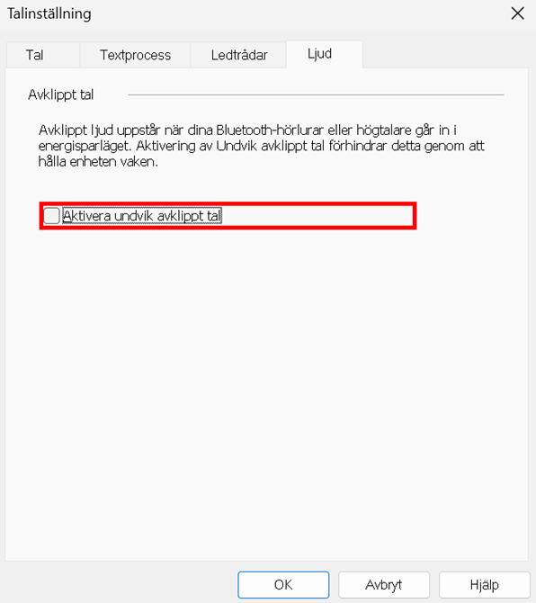
Ljudflik

Eko
Eko inställningar kontrollerar hur ZoomText talar när du skriver på tangentbordet, använder musen och navigerar i dina applikationer. Dessa inställningar gör att du kan öka eller minska läsnivån som passar dina personliga behov.
Skriveko
Skriveko gör att du hör tecken och ord som du skriver. Di kan välja mellan tecken, ord eller både tecken och ord. När du skriver ord läses de upp när du trycker på mellanslag eller skiljetecken. Du kan också välja vilka grupper av tangenter som ska läsas upp.
För att ändra skriveko
Gör enligt följande:
- I Läsare fliken, välj Tangentbord knappen.
- Tryck kortkommando: Caps Lock + Alt + K
- För att ändra skrivekoinställning
- I Läsare fliken, tryck pilen bredvid Tangentbord eller navigera till Tangentbord och tryck pil-ner.
- I Tangentbord meny, välj Inställning.
Ekoinställning dialogrutan visas med Skriveko fliken aktiv.
- Ställ in önskade inställningar.
- Tryck OK.
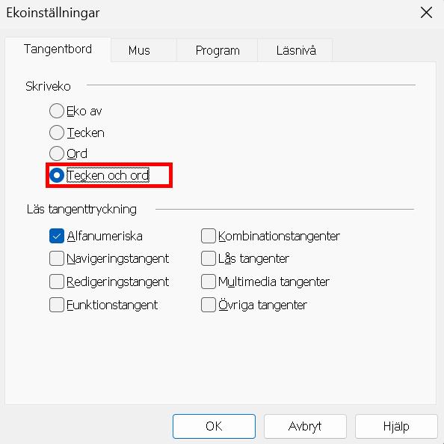
Skriveko flik
Inställning | Beskrivning
Skriveko
Inget eko | Stänger av allt skriveko.
Tecken | Startar skriveko bokstavsvis. Du kan välja vilka tangenter som ska ekas under följande inställning Läs följande tangent när den trycks.
Ord | Startar skriveko ordvis. Läser upp ordet när ett helt ord är skrivet på bildskärmen.
Tecken och ord | Startar skriveko både tecken och ordvis.
Läs·följande·tangent·när·de·trycks
Alfanumeriska | Läser upp alla alfanumeriska sumboler: bokstäver, siffror och symboler.
Navigeringstangenter | Läser upp navigeringstangenterna: pilar, Home, End, Page Up och Page Down.
Redigeringstangenter | Läser upp redigeringstangenterna: Backsteg, Insert, Delete, Escape och Enter.
Funktionstangenter | Läser upp funktionstangenterna: F1 till F12.
Modifieringstangenter | Läser upp modifieringstangenterna: Alt, Ctrl, Shift och Windows knappen.
Lås tangenter | Läsre upp låstangenterna och deras status:: Caps Lock, Num Lock, och Scroll Lock.
Övriga | Läsre upp alla övriga tangenter: Pause, Print Screen och programknappar.
OBS: Valen under Läs följande tangent... är endast tillgängligt när skrivekot är inställt på Tecken eller Tecken och Ord.
Museko
Museko läser automatiskt texten under pekaren. När du flyttar muspekaren på skärmen, enstaka ord eller hela rader läses direkt eller med lite fördröjning.
För att ändra museko
Gör enligt följande:
- I Läsare fliken, välj Mus knappen.
- Tryck kortkommando: Caps Lock + Alt + M
- Ändra musekoinställning
- I Läsare fliken, tryck pil bredvid Mus eller navigera till Mus och tryck pil-ner.
- I Mus meny, välj Inställning.
Ekoinställning dialogruta visas med museko aktivt.
- Ändra till önskade inställningar.
- Tryck OK.
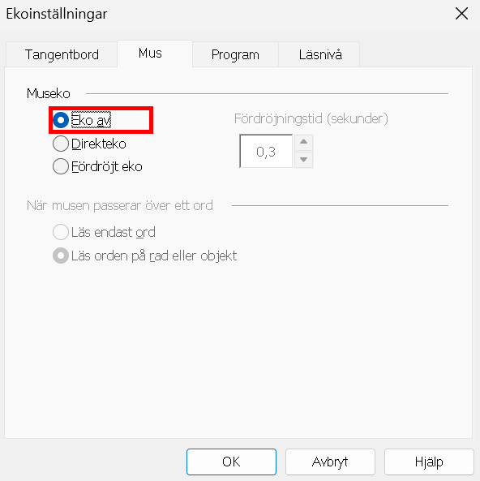
Musekoflik
Inställning | Beskrivning
Museko
Inget eko | Stänger av museko.
Direkteko | Aktiverar direkt museko. Ord ekas direkt när musen passerar över dem.
Fördröjteko | Aktiverar fördröjteko Ord ekas fördröjt när musen passerar och hålls över dem.
Fördröjningstid(sekunder) | Inställning av fördröjningstid dvs tid som det ska ta innan ZoomText läser upp ordet. Denna inställning gäller endast för Fördröjt eko.
När musen passerar över ett ord
Läs endast ordet | Endast ordet under muspekaren läses.
Läs alla ord i raden eller objektet | När muspekaren kommer till ny rad eller objekt läses alla ordern och objektet upp. Objekt är: titelrad, menyobjekt, dialogrutor, ikoner och knappar.
OBS: När museko används, genom att trycka ner Shift kan du växla mellan Läs endast ordet till Läs alla ord i raden eller objektet (och tvärtom).
Programeko
Programeko avgör vilka objekt som ska läsas när du navigerar och använder dina program. Följande objekt inkluderas: fönstertitel, menyer, dialogrutor, listor och trädvyer, och text som musen rör sig över. Läsnivåinställningen avgör hur mycket text som ska läsas.
Att ändra programeko inställningar
- I Läsare fliken, tryck Ekoinställning, som visas som en diagonal pil i nedre högra hörnet under Eko.
Ekoinställning dialogruta visas med programeko aktivt.
- Ändra önskad inställning.
- Tryck OK.
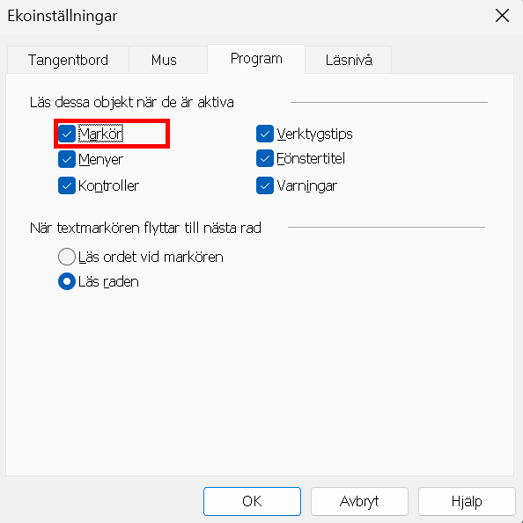
Program flik
Inställning | Beskrivning
Läs dessa objekt när de blir aktiva
Textmarkör | När textmarkören flyttas, ska text på ny plats läsas. Mängden text som läses beror på hur långt markören flyttas (bokstav, ord, rad, mening eller stycke).
Menyer | När du öppnar en meny, ska titel plus menyobjekt när du markerar det läsas.
Kontroller | Allt som finns i dialogrutor, listor och trädvyer ska läsas när det blir markerat eller valt.
Verktygstips | När ett verktygstips kommer fram, ska detta läsas.
Fönster titel | När program blir aktivt, ska titeln läsas.
Varningar | Läs varningspopup när den visas.
När textmarkören flyttas till ny rad
Läs ordet vid markören | När textmarkören flyttas till ny rad, då ska ordet som markören kommer på läsas.
Läs raden | När textmarkören flyttas till ny rad, då ska raden läsas.

Läsnivå
Läsnivå tillåter dig att justera hur mycket information som ska läsas i aktiva program. Inkluderar: program och dokumentfönster, meny, dialogrutors, knappens, ikons, och mer.
Tre nivåer finns – Nybörjare, Normal och Avancerad – ger dig möjlighet att öka och minska läsnivån Nybörjare ger mer information, avancerad ger mindre. Varje nivå kan ställas in precis enligt dina önskemål.
Välj läsnivå
Gör enligt följande:
- I Läsare fliken, välj Läsnivå.
- Tryck kortkommando: Caps Lock + Alt + B
- Ändra läsnivåinställning
- I Läsare fliken, tryck pilen bredvid Läsnivå eller navigera till Läsnivå och tryck pil-ner.
- I Läsnivå meny, välj Inställning.
Ekoinställning dialogruta visas med läsnivå aktivt.
- Ändra till önskade inställning.
- Tryck OK.
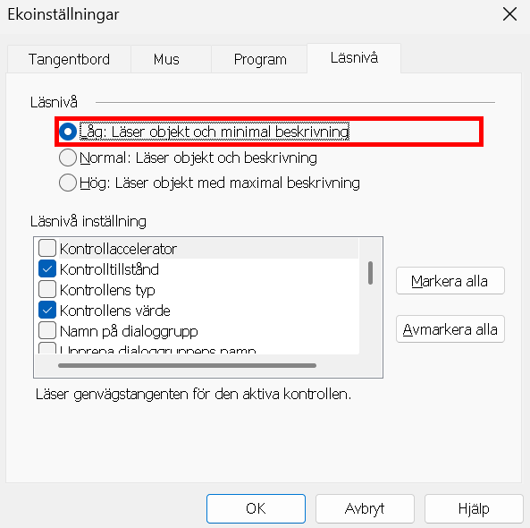
Läsnivåflik

Inställning | Beskrivning
Läsnivå
Avancerad | Läser text med minimala detaljer om objektet.
Normal | Läser text med grunddetaljer om objektet.
Nybörjare | Läser text med kompletta detaljer om objektet.
Läsnivå inställningar | En lista med kryssrutor som definierar läsnivån. De markerade inställningar visar nuvarande inställning och uppdateras automatiskt när en annan nivå väljs.
Markera alla | Markerar alla objekten i läsnivåinställningar.
Avmarkera alla. | Avmarkerar alla objekten i läsnivåinställningar.

AppLäsare
AppLäsaren är ett bra verktyg som automatiskt läser dokument, hemsidor och epost där du kan följa med visuellt eller bara slappna av och lyssna. AppLäsaren kan automatiskt läsa text från början till slutet, skumläsa framåt och bakåt eller läsa speciella ytor som du valt genom att klicka och dra med din mus. Oavsett vilken sätt du vill läsa på, kommer AppLäsaren göra allting enklare.
AppLäsarens läslägen
Innan du börjar använda Appläsaren bör du förstå de olika läslägen och deras tillgänglighet i olika applikationer. Att förstå dessa funktioner kommer att hjälpa dig att använda Appläsaren i den mest användbara och produktivt sätt.
Appläsare erbjuder 3 olika läslägen: Appvy, Textvy och LäsDet-verktyg.
- Appvy läser direkt i programmet som är aktivt. När du startar och stannar AppLäsaren kommer inte utseende på skärmen att ändras vilket gör att det enkelt går att komma från läsläge till editeringsläge. Appvy är idealisk för användare som vill ha en läsupplevelse som inte förändrar programmet, eller inte kräver textförbättringsfunktioner som tillhandahålls av Textvy.
- Textvy läser i en speciell miljö som formaterar texten för att det ska vara enklare och tydligare att läsa. Texten visas i läsradsläge eller hoptryckt läge. i båda vyerna kan du välja font, färg, markering och förstoringsgrad. Textvy är idealisk för personer som behöver en förbättrad läsmiljö. För att lära dig om Textvy miljön.
- Läd Det verktyget läser valda områden av bildskärmen genom att klicka och dra med musen.. All text som finns på skärmen kan läsas upp, även om det inte finns i det aktiva programmet. LäsDet verktyget är idealisk för slumptextläsning med enkel mushantering.
Du kan använda Appläsaren i nästan alla program, men läsläget som är tillgängliga beror på den nivå av stöd som Appläsaren har för programmet: Fullt stöd eller basstöd.
- Fullt stöd tillåter dig att jobba i alla tre läslägena: Appvy, Textvy och SägDet-verktyget. Fullt stöd är tillgängligt i de flesta programmen där det finns långa textmassor som du hittar i Microsoft Word, Microsoft Outlook, Adobe Reader och Internet Explorer.
- Basstöd tillåter dig att endast använda SägDet-verktyget. Om du försöker starta Appläsaren i Appvy eller Textvy och det finns bara grundläggande stöd för programmet, kommer Appläsaren automatiskt starta i SägDet verktyget.
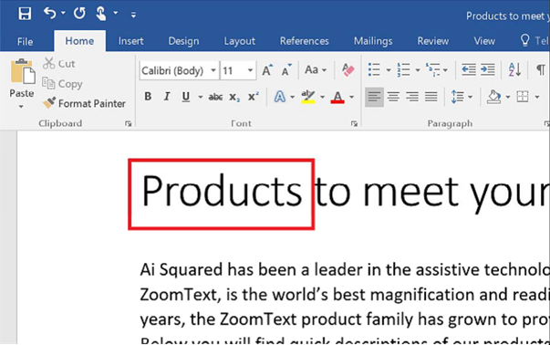
Appläsare markerar det lästa ordet i Microsoft Word.
Textvy gränssnitt
Appläsarens textvy är en speciell läsmiljö som formaterar texten för att det ska vara enklare och tydligare att läsa. Texten visas i läsradsläge eller hoptryckt läge, där du kan välja font, färg, markering och förstoringsgrad. i båda vyerna kan du välja font, färg, markering och förstoringsgrad.
Texvyn upptar hela skärmbilden med kontrollpanelen överst och dokumenttexten nedanför. Dokumenttexten är formaterad och visas enligt Textvy inställningarna.
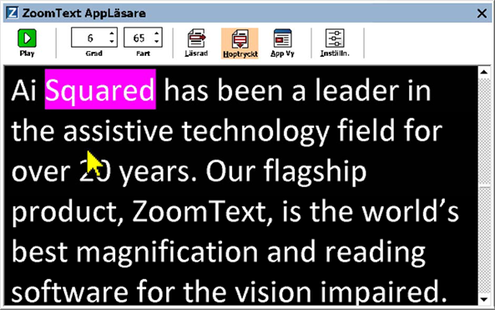
Appläsaren i Textvy i läge Hoptryckt
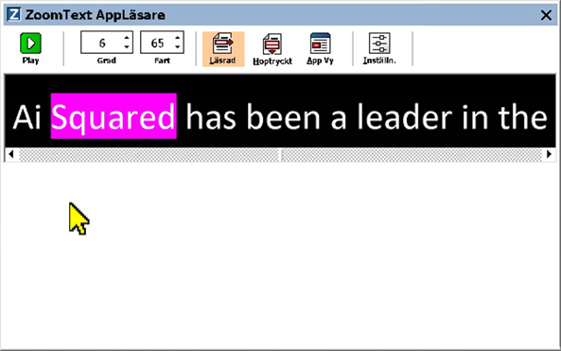
Appläsaren i Textvy i läge Läsrad
Textvys kontrollpanel innehåller kontroller för att styra Textvy och även för att kunna göra inställningar för hur text ska visas.
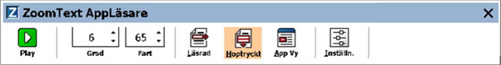
Textvy kontrollpanel
- Play/Paus. Startar och stoppar läsning på det markerade ordet. När Play är startad visas Paus knappen på kontrollpanelen.
- Grad. Inställning för förstoringsgrad som Textvy kan använda, 1x till 36x.
- Fart. Kontrollerar ZoomTexts talhastigheten.
- Läsrad. Visar en enda textrad. När man läser rullar texten horisontellt.
- Hoptryckt. Visar ett antal formatterade textrader som inte går utanför bredden på Textvy bildskärmen. När man läser skrollar texten vertikalt som en teleprompter.
- Appvy Växlar Appläsaren från Textvy till Appvy.
- Inställningar. Öppnar Appläsarens dialogruta för att ändra förstoringsinställningar.

Starta och använda AppLäsaren
Det finns olika sätt att starta Appläsarens i olika läslägen, menyval och kortkommando. Dessa olika sätt beskrivs nedan inklusive de unika beteenden varje läge har.
Starta Appläsaren från Läs från pekare kommando
- Ställ muspekaren på det ordet du önskar börja uppläsningen ifrån, tryck sedan kortkommado: Caps Lock + Alt + Vänster-Klick
Appläsaren startar valt läge och börjar läsa från valt ord. För att stoppa läsningen tryck Enter. För att starta läsningen dubbelklicka med musen eller tryck Enter. För utförlig information om läsning med Appläsare, se "Läs med Appläsare" nedan.
För att starta Appläsarens direkt i Appvy eller Textvy
- Välj Använd Appvy eller Använd Textvy i Appläsare meny, eller tryck något av följande kortkommandon:
- Starta Appvy: Caps Lock + Alt + A
- Starta Textvy: Caps Lock + Alt + T
AppLäsare startar i det valda läget och börjar läsa från den aktuell textmarkören. Om det inte finns en markör, börjar Appläsare läsa från första synliga ord som är inne i förstorad vy som är inne i målfönstret. Annars börjar Appläsaren läsa från första ordet i programmet. För utförlig information om läsning med Appläsare, se "Läs med Appläsare" nedan.
Starta SägDet-verktyget
- Välj Använd SägDet-verktyget i Appläsare menyn, eller tryck Starta SägDet-verktyget med kortkommando: Caps Lock + Alt + S
LäsDet verktyget aktiveras.
För att starta Appläsaren i önskad läget (det som är valt i Appläsare menyn)
- I Läsare fliken, välj AppLäsare, eller tryck starta AppLäsare kommando: Caps Lock + Alt + R
Appläsarens startas i valt läsläge.
Läs med Appläsare
Starta och stoppa automatisk läsning
Tryck Enter på det ordet som du vill starta eller återuppta läsningen.
För skumläsning antingen ord, read, mening eller stycke
Använd Appläsarens navigeringskommandon (listade nedanför).
Skifta mellan Appvy ochTextvy
Tryck Tab.
Avsluta Appläsare
Högerklicka eller tryck Esc.
När Appläsarens avslutas stannar markören på det sista markerade ordet i Appläsaren, om det finns en markör i programmet.
Appläsarens navigeringskommando
Följande kommando kan användas för att starta AppLäsare.

Funktion | Kommando
Starta AppLäsare för pekare | Caps Lock + Alt + Vänster-Klick
Starta AppVy | Caps Lock + Alt + A
Starta Textvy | Caps Lock + Alt + T
Starta SägDet | Caps Lock + Alt + S
Starta AppLäsare (valt läge) | Caps Lock + Alt + R
När AppLäsare är aktivt kan du använda följande kommando för att styra AppLäsaren.
Funktion | Kommando
Nästa ord | Ctrl + Pil-Höger
Föregående ord | Ctrl + PilVänster
Nästa mening | Pil-Höger
Föregående mening | Pil-Vänster
Nästa stycke | Pil-Ner
Föregående stycke | Pil-Upp
Nästa sida | Page Down
Föregående sida | Page Up
Nuvarande ord * | Ctrl + Alt + Shift + Pil-Upp
Nuvarande mening | Ctrl + Alt + Shift + Pil-Höger
Nuvarande mening | Ctrl + Alt + Shift + Pil-Ner
Nuvarande stycke | Ctrl + Alt + Shift +Pil-Vänster
Första ordet på raden | Home
Sista ordet på raden | End
Början av dokument | Ctrl + Home
Slutet av dokument | Ctrl + End
Nästa länk | L
Föregående län | Shift + L
Aktivera länk | Ctrl + Enter
* När du använder Nuvarande ord kommando, om du trycker följande inom 2 sekunder händer följande:
- Ett tryck: läser ordet
- Två tryck: bokstaverar ordet
- tre tryck: bokstaverar fonetiskt
AppVy inställning
AppVy inställning gör att du kan välja utseende på hur orden ska markeras i AppLäsare, inklusive form, färg och klarhet.
Ändra AppVy inställning
- I Läsare fliken, välj AppLäsare > AppVy inställning.
AppLäsarens dialogruta visas och AppVy fliken aktiv.
- Ändra AppVy inställning till önskade val.
- Tryck OK.
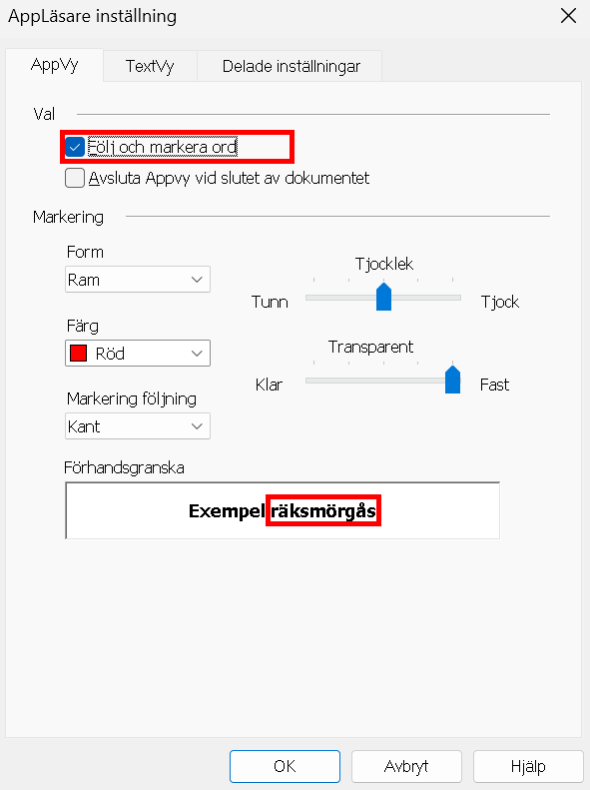
AppVy flik
Inställning | Beskrivning
Val
Följa och markera ord | Aktiverar följning och markering av ord när AppLäsaren läser.
Avsluta AppVy när du kommer till slutet av dokumentet. | När aktiverat, AppLäsare avslutas automatiskt när den når slutet av dokumentet.  OBS: AppLäsaren avslutas inte automatiskt om du manuellt navigerar till slutet av dokumentet.
Markerat
Form | Väljer form för markerade ord: Block, understrykning, ram och kil.
Färg | Ställ in färg för markerat ord.
Tjocklek | Ställ in tjocklek på markeringens form.
Transparent | Ställer in genomskinligheten på det markerade.  OBS: Denna inställning är inte tillgänglig när markerad färg är inställd på 'Inverterad'.
Markerad följning | Ställ in följning: kant, centrerad eller hoppa framåt. Med kantföljning, skrollar AppLäsaren efter behov för att ha det markerade ordet i vyn. Med centrerad följning, skrollar AppLäsaren efter behov för att hålla ordet centrerat i förstoringsfönstret. Med hoppa framåt, när markerat ord kommer ur vy, skrollar AppLäsaren för att få markerat ord i övre hörnet.
Förhandsgranska | Visar exempeltext med valda makeringsinställningar.
OBS: Tilläggsinställning för AppVy finns tillgängligt Delad flik.
Textvy inställning
Textvyinställning tillåter dig att ställa in hur texten och orden ska markeras och visas i Texvyläge.
Ändra Textvy inställning
- I Läsare fliken, välj AppLäsare > TextVy inställning
AppLäsarens dialogruta visas och Textvy fliken aktiv.
- Ändra Textvy inställning till önskade val.
- Tryck OK.
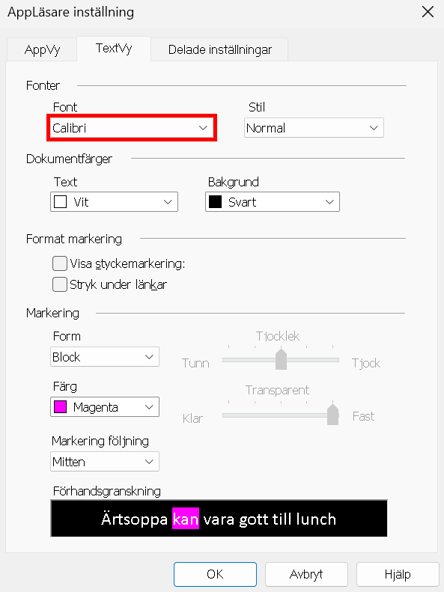
Textvy flik
Inställning | Beskrivning
Fonter
Font | Ställer in font (typsnitt) t ex Arial, Tahoma eller Verdana.
Stil | Ställer in stilen t ex normal, fet eller kursiv.
Använda färgerna från dokumentet
Text | Ställer in textfärgen som dokumentet ska visas i. Text och bakgrundsfärg kan inte vara samma färg.
Bakgrund | Ställer in bakgrundsfärg som dokumentet ska visas på i Textvy. Text och bakgrundsfärg kan inte vara samma färg.
Formatmarkering
Visa styckemarkering | Visar styckemarkering där stycket tar slut i texten.
Understrukna länkar | När detta är valt, är länkarna är understrukna i Läsrad och ihoptryckt läge.
Markerat
Form | Ställa in formen på markeringen: Block, understruken, ram eller kil.
Färg | Ställer in färgen på markeringen.
Tjocklek 1,2 | Ställer in tjockleken på ordmarkeringen.
Transparent | Ställer in genomskinligheten på ordmakeringen.
Markerad följning | Ställ in följning: kant, centrerad eller hoppa framåt. Med kantförflyttning, skrollar Textvy efter behov för att ha det markerade ordet i bild. Med mittförflyttning, skrollar Textvy efter behov för att ha det markerade ordet i mitten av bilden. Med hoppa framåt när det markerade ordet finns i slutet, då skrollar Textvy för att få markerat ord i övre vänstra hörnet.
Förhandsgranska | Visar exempeltext med vald font, färg och markeringsinställningar.
1 Denna inställning är inte tillgänglig när markering form är vald till 'Block'.
Denna inställning är inte tillgänglig när markeringsform är vald till 'Block' eller markeringsfärg är vald till 'Inverterad'.
OBS: Tilläggsinställning för Textvy finns tillgängligt Delade inställningsfliken
Delade inställningar
Delade inställningar ger fler inställningar som delas mellan Appvy och Textvy. Du kan ställa in en en·speciell·hastighet·för Appläsaren och aktivera speciella ledtrådar.
För att ställa in Delade inställningar
- I Läsare fliken, välj AppLäsare> Delade inställningar.
Appläsarens dialogruta visas med Delade inställningsfliken aktiverad.
- Ställ in önskade inställningar.
- Tryck OK.
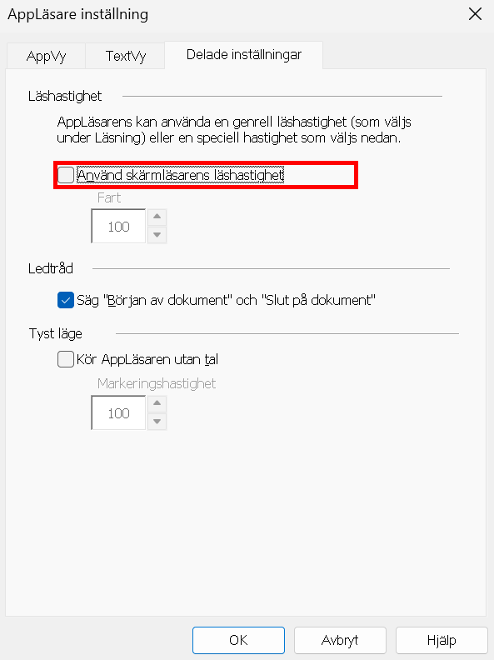
Delade inställningar flik
Inställning | Beskrivning
Läshastighet
Använd special hastighet | När detta ställs in, AppLäsarens läshastighet är oberoende av den generella inställningen i Läsare fliken och i röstinställningsdialogen.
Fart | Kontrollerar läshastigheten för Appläsaren.  OBS: Denna inställning är avaktiverad när Använd special hastighet inte är aktiv.
Ledtrådar
Säg "Början av dokumentet" och "Slutet av dokumentet" | Fraserna "Början av dokumentet" och "Slutet av dokumentet" läses när Appvy eller Texvy har navigerats till början eller slutet av dokumentet.

Läszoner
Läszoner gör att du kan se och höra vald plats i programfönstret. Till exempel ditt databasprogram kan visa ett dussin eller flera fält med information. I ditt normala arbetsflöde kan du vara intresserad av endast ett fåtal av dessa områden. Med läszoner kan du direkt se och/eller höra valda zoner med ett kortkommando.
Du kan skapa upp till 10 läszoner för alla dina applikationer. När du öppnar eller byter program laddas de läszoner för aktiva program automatiskt och är redo att användas.
Skapa, redigera och radera Läszon
Skapa en Läszon är en enkel process. De flesta läszoner definierar du bara zonens område, skriv in ett beskrivande zon namn och välj alternativ visa, läsa eller båda. Du kan alltid ändra eller radera en läszon senare, oroade dig inte för misstag.
Att skapa en läszon
- Öppna programmet som du vill skapa en läszon för. Se till att önskat program vy eller fönster visas.
- För att aktivera Ny zonverktyget gör på något av följande sätt:
- Växla till ZoomText kontrollpanel. I Läsare flik, välj Zon> Ny.
- Tryck Skapa ny zon kortkommando: Caps Lock + Alt + C
Ny Zon verktyget aktiveras och alla existerande zoner för aktivt program visas.
- Flytta muspekaren för att skrolla in det nya området in i vyn.
- Håll ner vänster knapp, och dra en rektangel över önskat område och släpp sedan upp knappen.
När du släpper upp knappen visas LäsZon dialogrutan. Nu kan du namnge och ställa in lite olika val. För komplett information om LäsZons dialogrutan.
- I Zonens namn ruta, skriv in ett beskrivande namn för zonen.
När du navigerar till nästa dialogkontroll, det valda namnet visas i Zonlista.
- Under Zon i närheten av, välj zonens plats i programfönstret.
- Under Zon åtgärder, välj önskat val.
- För att testa en ny zon, tryck på Aktivera.
LäsZon dialogen döljs temporärt när zonen visas och/eller läses enligt önskade val.
- För att skapa ytterligare zoner, tryck Ny zon och repetera steg 2 till 9.
- När du är klar med att skapa och Ändra läszoner, tryck på OK.
Att ändra läszon
- Öppna programmet som innehåller zonerna som du vill Ändra.
- För att redigera önskad läszon, gör på något av följande sätt:
- Växla till ZoomText kontrollpanel. I Läsare flik, välj Zon> Redigera
- Tryck Redigera zon kortkommando: Caps Lock + Alt + E
Ändra Läszons verktyg visas och alla existerande zoner för aktivt program visas. Verktygsfältet visas över aktiv zon.
- Flytta muspekaren för att skrolla önskad zon in i vyn, eller tryck Nästa eller Föregående knappen på verktygsfältet.
OBS: Nästa och föregående knappar är gråade om endast en zon är definierad.
- Klicka inuti zonen för att aktivera handtagen och verktygsfältet.
- För att ändra storlek, dra i handtagen.
- För att flytta zonen, dra inuti zonens ram.
- För att testläsa zonen, tryck på Play.
- För att flytta till en annan zon, tryck numret på önskad zon eller klicka på Nästa eller Föregående knappen.
- För att ändra en annan zon repetera steg 3 till 4.
- För att avsluta Redigera zon, högerklick eller tryck Esc.
Att radera en läszon
- I Läsare flik, välj Zon> Inställning
Läszon dialogrutan visas.
- I Visa zoner definerade för kombinationsruta, välj program som innehåller den zonen du vill radera.
Zonlistan uppdateras för att visa zoner som hör till valt program.
- I Zon listrutan, välj zonen du vill radera.
- Tryck Radera.
Den raderade zonen är borttagen från zonlistan.
- För att radera en annan zon, repetera steg 2 till 4.
- När du är klar med att radera zoner, tryck OK.

Använda Läszon
När du har skapat en Läszon för ett program, kan du använda dem när som helst programmet är aktivt. Du kan aktivera en zon (via meny eller kommando), eller gå in i ett läge som tillåter dig att navigera genom alla läszoner.
Att aktivera en specifik läszon
- Öppna programmet som innehåller läszonen du vill aktivera.
- För att aktivera önskad läszon,gör på något av följande sätt:
- Växla till ZoomText kontrollpanel I Läsare fliken, välj Zoner > Aktivera > {zonens nummer}.
- Tryck Aktivera läszon: Caps Lock + Alt + {zonens nummer}.
- Tryck fram läszonslistan med kortkommando: Caps Lock + Alt + L, välj sedan önskad läszon.
- Använd Nästa och Föregående läszon kommando:
Nästa zon: Caps Lock + Alt + N
Förgående zon: Caps Lock + Alt + P
Vald läszon visas och/eller läses enligt zoninställning.
Varje programs läszoner är numrerade från 1 till 10. Läszon kortkommando motsvarar dessa nummer. Till exempel, kortkommando för att läsa zon 1 Caps Lock + Alt + 1, läsa zon 2 Caps Lock + Alt + 2, och vidare.
OBS: Kortkommando för att läsa zon 10 är Caps Lock + Alt + 0.
Att navigera genom alla läszoner
- Öppna programmet som innehåller LäsZonerna som du vill navigera.
- För att aktivera önskad läszon,gör på något av följande sätt:
- I Läsarens flik tryck Navigera zoner
- Tryck kortkommando: Caps Lock + Alt + G
Navigera aktiveras och Läszon kontrollpanel visas över den första aktiva zonen. Zonens namn och nummer läses upp.
- Starta och stoppa läsningen av zonen, klicka på Play/Pause knappen.
OBS: Play/Pause knappen är avaktiverad (gråad) när man navigerar ej-talande zoner..
- Navigera till en annan zon, klicka på Nästa och Föregående knapparna.
- För att gå ur navigeringsläget, högerklicka eller tryck Esc.

Läszon kontrollpanelen
Läszon kontrollpanelen visar aktiv läszon när du startar funktionen. Kontrollpanelen ger dig kontroller för att navigera och läsa definierade zoner.

Läszon kontrollpanel: Läszon kontrollpanel:
Redigera och navigera läge Startläge

  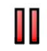 | Play/Pause/Stop. Startar och stoppar läsningen. När Play är aktiverat visas endast Play eller Stop knappen i kontrollpanelen beroende på vilket läge som är aktivt. Paus knappen visas när du kan pausa och starta läsningen på markerat ord. Stop knappen visas när läsningen ska starta om på första ordet i zonen.  Kortkommando: Enter
 | Föregående. Aktiverar föregående läszon.  Kortkommando: Shift + Tab  OBS: Denna knapp syns inte i startläge.
 | Nästa Aktiverar nästa läszon.  Kortkommando: Tab  OBS: Denna knapp syns inte i startläge
 | Stäng Avslutar Läszon läge.  Kortkommando: Esc

Läszon inställning
Läszon inställning ger dig tillgång för att skapa, kontrollera och ändra läszoner. När det är aktiverat visas en lista över zoner som definierats för nuvarande program. Genom att välja en zon i listan, kan du ändra inställningar, aktivera eller radera zonen. Du kan också skapa nya zoner eller navigera genom alla zoner i nuvarande program.
För att ändra läszoninställning
- I Läsare fliken, välj Zoner> Inställning.
Läsning dialogrutan visas och Zonfliken är aktiv.
- Ändra läszonens inställning enligt önskemål.
- Tryck OK.
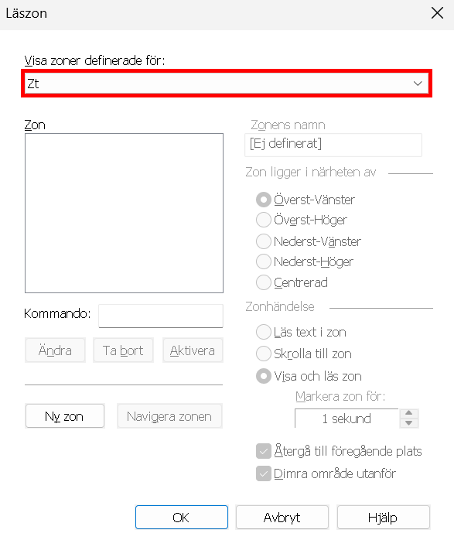
Läszoners dialogruta.
Inställning | Beskrivning
Visa zoner definierade för | Visar en lista över program som är igång. Zoner som hör till valt program visas i Zon listan.
Zoner | Visar en lista av zoner som hör till aktivt program, som vlades i Visa zoner definerade för:
Kortkommando | Visar kortkommando för vald zon.
Redigera | Aktivera Ändra Zon verktyget. När den är aktiverad, läszon dialogen döljs och zoner som hör till valt program visas. Ändra Zon verktyg visas och ger dig möjlighet att ändra storlek och flytta någon av zonerna.
Radera | Tar bort vald zon.
Aktivera | Aktivera vald zon När den är vald döljs dialogrutan, vald zon visas och läses enligt zoninställningar. Efteråt visas dialogrutan igen.
Ny zon | Aktiverar Ny Zon-verktyget. När detta är valt döljs LäsZon-dialogen och zonerna som hör till valt program visas. Ny LäsZon verktyget visas också och ger dig möjlighet att skapa en ny zon.
Navigera mellan zoner | Aktiverar Navigera zonen. När detta är valt, döljs LäsZon-dialogen och vald zon och navigeringsverktygsfältet visas. Man kan använda kontrollerna på verktygsfältet eller kortkommando, du kan starta och stoppa läsning av zonen, och navigera till nästa och föregående zon.
Zonens namn | Ger dig möjlighet att skriva in ett meningsfullt namn på vald zon. Zonnamnet visas i Zon listrutan i Läsningsdialogrutan. De visas även i LäsZon menyn (när du trycker LäsZon-list kommando: Caps Lock + Alt + L) och när du trycker på Zoner > Aktivera i Läsare fliken.
Zonen ligger i närheten av
Överst-vänster, Överst-höger, Nederst-vänster, Nederst-höger eller Centrerad. | Detta håller zonen på rätt plats även om programfönstret ändras eller flyttas. Detta håller zonen på rätt plats även om programfönstret ändras eller flyttas.  OBS I vissa fall när man ändrar storleken på programfönstret, kontroller inom fönstret ändras också. När detta händer måste du även ändra storleken på läszonen.
Zonhandlingar
Läs text i zon | När läszonen är aktiverad, all text inom zonen läses.
Visa zon | När läszonen är aktiverad, skrollas zonen in i vyn och markeras.
Visa och läs zon | När läszonen är aktiverad, skrollas zonen in i vyn, markeras och läses.
Markera zon för | Ställer in tiden för ( i sekunder ) som läszonen ska markeras  OBS: Markering finns endast om Skrolla till zone är vald.
Återgå till föregående plats | Efter zonen är visade ska ZoomText skrolla tillbaks till ursprungsläget.
Dämpa område utanför zonen | När en läszon är aktiverad kan området utanför zonen dämpas.

Läs med textmarkör
Textläsningskommandon låter dig navigera och läsa samtidigt som du skapar och editerar dokument, ordvis, radvis, mening eller stycke. När du använder dessa kommandon, textmarkören rör sig enligt kommandot. Till exempel, när man trycker läs nästa mening-kommandot, markören flyttar sig till början av meningen och läser upp hela meningen. Nedan finns en tabell med textläsningskommandon.
Funktion | Kortkommando | Alternativ tangent
Läs föregående bokstav | Pil-Vänster | N/A
Läs nästa bokstav | Pil-Höger | N/A
Läs föregående ord | Ctrl + PilVänster | N/A
Läs nästa ord | Ctrl + Pil-Höger | N/A
Läs föregående rad 3 | Pil-Upp | N/A
Läs nästa rad 3 | Pil-Ner | N/A
Läs föregående mening | Caps Lock + Alt + Pil-Vänster | N/A
Läs nästa mening | Caps Lock + Alt + Pil-Höger | N/A
Läs föregående stycke | Ctrl + Pil-Upp | N/A
Läs nästa stycke | Ctrl + Pil-Ner | N/A
Läs nuvarande bokstav | Ctrl + Alt + Shift + Enter | N/A
Läs nuvarande ord 2 | Ctrl + Alt + Shift + Pil-Upp | N/A
Läs nuvarande rad | Ctrl + Alt + Shift + Pil-Höger | N/A
Läs nuvarande mening | Ctrl + Alt + Shift + Pil-Ner | N/A
Läs nuvarande stycke | Ctrl + Alt + Shift +Pil-Vönster | N/A
1 sekunds tryckning på Läs nuvarande bokstav kommer läsa den fonetiskt: "Adam, Bertil, ...".
2 repeterade tryckning på Läs nuvarande ord ger följande:
- Ett tryck: läser ordet
- Två tryckningar: bokstaverar ordet
- Tre tryckningar: bokstaverar ordet fonetiskt: "Adam, Bertil, ..."
OBS: Repeated presses must occur within two seconds.
3 Läser ord eller rad som markören hamnar på, enligt programeko inställning När textmarkören flyttar till ny rad.
Som komplement till Textläsningskommando som finns ovan, ZoomText talar även när man använder standard textnavigering och redigeringstangenter som visas nedan.
Kortkommando | Funktion | Zoomtext funktion
Backsteg | Tar bort bokstav till vänster om markören. | Läser borttagen bokstav.
Radera | Tar bort bokstav till höger om markören. | Läser nya bokstav till höger om markören.
Home | Flyttar markören till början av raden. | Läser första ordet på raden.
End | Flyttar markören till slutet av raden. | Läser "Slut på rad"
Page Up | Flyttar en skärmsida uppåt. | Läser ord eller rad som markören hamnar på, enligt programeko inställning.
Page Down | Flyttar en skärmsida nedåt | Läser ord eller rad som markören hamnar på, enligt programeko inställning.
Ctrl + Home | Flyttar till början av dokumentet. | Läser ord eller rad som markören hamnar på, enligt programeko inställning.
Ctrl + End | Flyttar till slutet av dokumentet. | Läser ord eller rad som markören hamnar på, enligt programeko inställning.

Läskommando
Läskommandon informerar om diverse Windows och programobjekt. Som standard har inte dessa kommandon tilldelade kortkommandon utan måste användas med alternativa kortkommandonlistan. Emellertid kan kortkommando tilldelas i kortkommandodialogrutan.
Funktion | Kortkommando | Alternativ tangent
Läs nuvarande datum | Ej tilldelat | Caps Lock + Mellanslag, Y, D
Läs tiden | Ej tilldelat | Caps Lock + Mellanslag, Y, T
Läs cellens kolumnnamn | Ej tilldelat | Caps Lock + Mellanslag, Y, C
Läs cellkommentar | Ej tilldelat | Caps Lock + Mellanslag, Y, N
Läs cellformel | Ej tilldelat | Caps Lock + Mellanslag Y, O
Läs cellens radnamn | Ej tilldelat | Caps Lock + Mellanslag, Y, R
Läs urklipp | Ej tilldelat | Caps Lock + Mellanslag, Y, P
Läs dialogknapp | Ej tilldelat | Caps Lock + Mellanslag, Y, B
Läs dialognamn | Ej tilldelat | Caps Lock + Mellanslag, Y, G
Läs dialogmeddelande | Ej tilldelat | Caps Lock + Mellanslag, Y, M
Läs dialogflik | Ej tilldelat | Caps Lock + Mellanslag, Y, A
Läs fokus | Ej tilldelat | Caps Lock + Mellanslag, Y, F
Läs vald text | Ej tilldelat | Caps Lock + Mellanslag, Y, S
Läs statusrad | Ej tilldelat | Caps Lock + Mellanslag, Y, U
Läs fönstertitel | Ej tilldelat | Caps Lock + Mellanslag, Y, W

Verktygsfunktioner

"Verktygsfunktioner" har extra verktyg som ökar produktiviteten som finns i "Verktyg" fliken, inklusive Sökare, Kamera, Bakgrundsläsare och Inspelare.
OBS: Bakgrundsläsare och Inspelare är inte tillgängliga i ZoomText Magnifier.

Verktygsflik
Verktygsflik ger dig knappar för att starta ZoomTexts verktyg och funktioner. Många av knapparna är flervalsknappar för att aktivera/avaktivera funktioner och öppna inställningsmöjligheterna. Knapparna är grupperade i kategorier och har en informativ ikon och etikett för enkel identifiering.
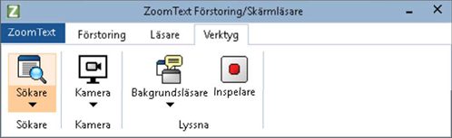
Verktygsflik
OBS: Bakgrundsläsare och Inspelare finns tillgängliga i ZoomText Magnifier/Reader.
- Sökare Startar Sökaren som hjälper dig att söka, skumma, navigera och läsa dokument, hemsidor och epost.
- Kamera. Startar ZoomText Kamera när det finns en kamera som stödjs och är tillgänglig för ZoomText.
- Bakgrundsläsare Startar bakgrundsläsare när text fångas till Windows klippbordet.
- Inspelare Startar ZoomText Inspelare när text fångas till Windows klippbordet.

Sökare
Med sökaren kan du snabbt söka, skumma, navigera och läsa dokument, webbsidor och e-post. Du kan söka efter ord eller fraser för att hitta intressanta ämnen. När du har hittat ett ämne av intresse kan du få sökaren att börja läsa från den platsen Sökaren kan också hitta och genomföra länkar och kontroller som gör att du smidigt navigera mellan sidorna. Alla dessa åtgärder utförs på Sökarens kontrollpanel/dialogruta eller med kortkommandon.
OBS: Läsfunktionerna är inte tillgängliga när du startar sökaren i ZoomText Magnifier.
Sökaren erbjuder två sätt att söka sidor: Sidsökning och Listsökning. Dessa sätt och hur du växlar mellan dem beskrivs i avsnitten nedan.
OBS: Sökaren kan användas i en mängd olika dokument från t ex Internet Explorer, Chrome, Firefox, Microsoft Word och Microsoft Outlook.
Starta Sökare
För att starta Sökare
Gör enligt följande:
- I Verktyg flik, tryck på Sökare knapp.
- Tryck Sökarkommando Caps Lock + Ctrl + F
Sökarens dialogruta visas.
Sidsökning
Sökningen visar en enkel kontrollpanel där du kan skriva ett ord eller en fras som du vill söka efter, och sedan använda kontrollerna och kortkommandon för att navigera genom alla träffar på sidan. Du kan också begränsa söksidan till specifika webbsideelement såsom rubriker, länkar eller kontroller.
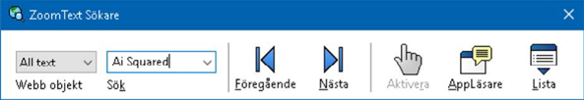
Sökare: Sidsöknings kontrollpanel
För att använda Sidsökning
- Om Webbsökare är i Listsökningsläge, tryck på Lista för att byta till Sidsökningsläge.
- Välj önskad typ av objekt som du vill söka efter. Välj All Text, Välj all text, rekommenderas för de flesta sökningar, för att söka efter ord eller fraser var som helst på sidan, inklusive dolda etiketter för bilder och kontroller.
- I Sök rutan, skriv ord eller frasen du vill hittat.
Om ordet eller frasen inte finns kommer Sökrutan skifta färg till orange och navigeringsknapparna kommer bli avaktiverade (gråade).
OBS: När Sidobjekt är inställd på "All Text", måste du skriv in minst ett tecken i Sök rutan för att starta en sökning. När Sidobjekt är inställd på något annat, kan du söka genom dessa objekt utan att söka efter ord eller fraser.
- Tryck på Nästa och Föregående knapparna för att navigera framåt eller bakåt inom valt objekt.
När du navigerar markeras varje objekt. När du använder ZoomText Magnifier/Reader med talet aktiverat läses meningen som innehåller objektet upp.
- För att Sökare ska utföra länken eller knappen tryck på Aktivera.
- För att Sökare ska starta läsningen från nuvarande objekt, ryck på Appläsare. *
- För att aktivera eller avaktivera Sökartalet, tryck på Tal. *
- För att avsluta sökaren, tryck på Avsluta.
* I ZoomText Magnifier, är AppLäs och Tal funktionen inte tillgängligt dessa knappar är avaktiverade (gråade).
Listsökning
Listsökning utvidgar kontrollpanelen till en dialogruta som innehåller rubriker, länkar, kontrollers och andra kända webobjekt som finns på hemsidan. Du kan söka i, filtrera och sortera listan för att snabbt hitta det du är ute efter.
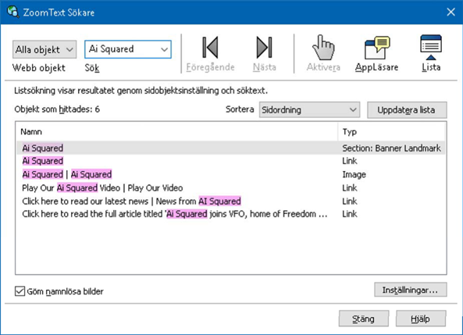
Sökare: Listsöknings kontrollpanel
För att använda Listsökning
- Om Sökare är i Sidsökning läge, tryck på Lista för att ändra Listsökningsläge.
- I Sidobjekt kombinationsrutan, välj den typen av objekt som du vill ska visas i objekt som hittades listan.
- För att söka (eller filtrera) listan, skriv in ordet eller frasen i Sök.
Samtidigt som du skriver in i Sökrutan kommer listan automatiskt att uppdateras och endast visa de objekten som innehåller söksträngen. Sökrutan blir orange när den inskrivna ordet eller en fras inte finns i listan över objekt.
- Välj önskad sorteringsordning i Sortera efter rutan. Du kan även sortera listan genom att trycka på Namn och Typ rubriken överst i listan.
- För att sökaren ska bärja läsa från ett valt objekt tryck på Appläsare. *
- För att Sökare ska utföra länken eller knappen tryck på Aktivera.
- För att sökare ska gå till platsen för det valda objektet tryck på GåTill.
- För att avsluta Webbsökare, tryck på Avsluta.
* I ZoomText Magnifier, är AppLäs inte tillgängligt den knappen är avaktiverade (gråade).
Uppdatera listan i Listsökning
En del hemsidor innehåller ytor som ändras hela tiden som till exempel rubriker på nyhetssidor eller tidningssidor. När Webbsökaren startar eller byter till Listsökning, fångar den valda sidan för att visa listan och struntar i att den ändrats. Om du vet att den har uppdaterats, tryck på Uppdatera.
Göm icke namngivna objekt i Listsökning
Många hemsidor innehåller bilder som inte är namngivna. För att slippa dessa icke namngivna objekt i Hittade objekt listan, kryssa i rutan för Göm icke namngivna objekt.
Sökar kortkommando
Följande kommando kan användas med Sökare.
Funktion | Kortkommando
Starta Sökare | Caps Lock + Ctrl + F
Följande kortkommando kan användas för att starta Sökare.
Funktion | Kortkommando
Starta Sökare | Caps Lock + Spacebar, F
När Sökaren är aktiverad kan du använda följande tangenter för att styra Sökare.
Funktion | Tangent
Växla mellan objekt uppåt | Ctrl + Pil-Upp
Växla Sidobjekt nedåt | Ctrl + Pil-Ner
Starta objekt | Ctrl + Enter
Första objektet (i filtrerad lista) | Ctrl + Home
Sista objektet (i filtrerad lista) | Ctrl + End
Nästa kontroll | Ctrl + C
Nästa formulär | Ctrl + F
Nästa Rubrik | Ctrl + H
Nästa Rubriknivå 1..6 | Ctrl + 1 ... 6
Nästa bild | Ctrl + I
Nästa länk | Ctrl + L
Nästa lista | Ctrl + S
Nästa tabell | Ctrl + T
Nästa objekt | Enter eller Ctrl + Pil-Höger
Föregående kontroll | Ctrl + Shift + C
Föregående formulär | Ctrl + Shift + F
Föregående rubrik | Ctrl + Shift + H
Föregående rubriknivå 1...6 | Ctrl + Shift + 1 ... 6
Föregående bild | Ctrl + Shift + I
Föregående länk | Ctrl + Shift + L
Föregående lista | Ctrl + Shift + S
Föregående tabell | Ctrl + Shift + T
Föregående objekt | Shift + Enter eller Ctrl +Pil-Vänster
AppLäsare | Alt + R
Växla listsökning | Alt + L
Avsluta sökare | Esc

Sökarmarkering och talinställning
Sökarinställningen gör att du kan ställa in markering och tal som ska användas fär att skumma igenom hittade objekt. Sökare markeringen gör det lättare att se och följa det hittade objektet när man använder nästa och föregående kommandon. Sökarens markeringsinställning gör att du kan skräddarsy utseendet vad det gäller form, färg och genomskinlighet. Sökartalet annonserar varje objekt som hittas när du använder nästa och föregående kommandon. Sökarens talinställning gör att du kan slå på eller av annonsering av hittade objekt.
För att ställa in sökarmarkeringen
- I Verktyg meny, tryck på pilen bredvid Sökare eller navigera till Sökare och tryck Pil-Ner.
- I Sökare meny, välj Inställning.
Sökarens inställningsdialogruta visas.
- Välj Markerad.
- Ändra till önskade inställning.
- Tryck OK.
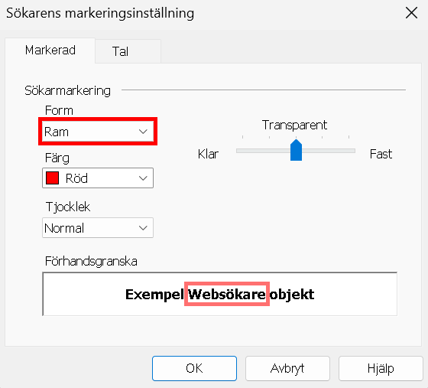
Sökarens markeringsinställningsflik.

Inställning | Beskrivning
Sökarmarkering
Form | Ställer in formen som används för att markera det aktuella sökord / fras eller webbsida: Block, understrykning eller ram.
Färg | Ställ in färg för markerat ord.
Tjocklek | Ställ in tjocklek på markeringens form.
Transparent | Ställer in genomskinligheten på det markerade.  OBS: Denna inställning är inte tillgänglig när markerad färg är inställd på 'Inverterad.'.
Förhandsgranska | Visar exempeltext med valda makeringsinställningar.

Att ändra Sökarens röstinställningar
- I Verktyg meny, tryck på pilen bredvid Sökare eller navigera till Sökare och tryck Pil-Ner.
- I Sökare meny, välj Inställning.
Sökarens inställningsdialogruta visas.
- Välj Tal.
- Ställ in önskade inställningar.
- Tryck OK.
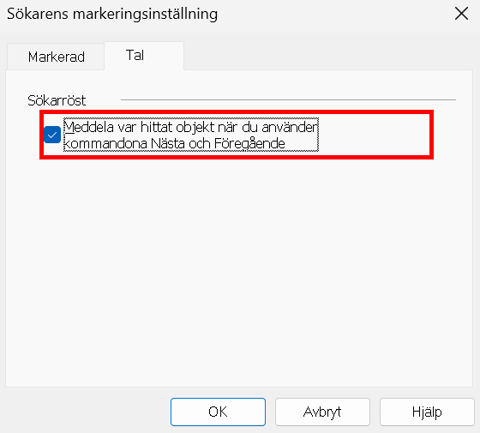
Sökarens inställningsflik.
Inställning | Beskrivning
Sökarröst
Läser upp varje träff när du använder Nästa och Föregående kommandon | Aktiverar och inaktiverar uppläsning av varje träff när du använder Nästa och Föregående kommandon

ZoomText Kamera
ZoomText Kamera funktion ger dig möjlighet att använda en HD-webbkamera för att förstora tryckt material och andra objekt direkt på din bildskärm såsom räkningar, tidningar, fotografier, recept, hantverk plus mycket annat. Enkla kontroller gör att du snabbt kan zoom in/ut och ändra mellan fullfärg eller falska färger. Du kan även skifta mellan hel eller delad kamerabild vilket gör att du ser både kamerabild och Windows skrivbordet på samma gång. Genom att använda prisvärda och lättillgängliga HD webbkameror erbjuder ZoomText Kamera en portabel, billig och enkel lösning som komplement till din vanliga CCTV.
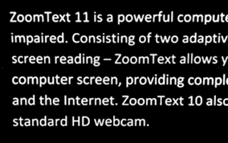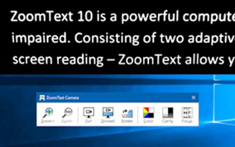
ZoomText Kamera: Helbild ZoomText Kamera: Delad bild
Börja använda ZoomText Kamera
Innan du kan använda ZoomText Kamera funktionen måste du skaffa en webbkamera och stativ, montera upp kameran på din arbetsyta och välja din kamera i inställningen för ZoomText Kamera.
Skaffa en lämplig kamera och stativ
För att använda ZoomText Kamera funktionen behöver du en HD-webbkamera med autofokus. För bästa kvalité, behöver din kamera 1080p upplösning med lågljus korrektion. En ledig USB 3.0 port krävs också för att ansluta din webbkamera.
Ett tillägg till kameran är att använda ett stativ som håller kameran säkert ovanför materialet du vill läsa. Stativet ska helst vara justerbart och stabilt.
Freedom Scientific erbjuder hög kvalitéts webbkameror och kamerastativ som är flexibla, portabla och prisvärda. Mer information om dessa finns på Freedom Scientific hemsida www.freedomscientific.com, eller kontakta din Freedom Scientific återförsäljare.
Ställ upp din kamera på arbetsplatsen
För att få fram bästa prestanda och användbarhet med ZoomText Kamera funktionen, använd följande tips när du ställer upp din kamera på arbetsplatsen:
- Ställ upp kameran så nära din bildskärm som möjligt. Detta gör att du enkelt kan manipulera material under kameran samtidigt som du tittar på bilden.
- Se till att det finns bra belysning runt kameran för att minimera skuggningar.
- Justera stativet så att kameran hänger minst 10 cm från målet.
- Välj kamera (när du har fler än en kamera).
ZoomText hittar automatiskt alla webbkameror som finns på ditt system. Om du har fler kameror än en, måste du välja den kamera du ska använda med ZoomText. Denna inställning finns under kamera i ZoomText's Verktygsdialogruta.
Att välja kamera
- I Verktyg fliken, tryck på pil bredvid Kamera eller navigera till Kamera och tryck pil-ner.
- I Kamera meny, välj Inställning.
Kamerans inställningsdialogruta visas.
- I Aktiva Kamera listan, välj den kamera som du vill använda.
- Tryck OK.
Använd ZoomText Kamera
Använd följande steg för att starta, konfigurera och använda ZoomText Kamera.
Att starta ZoomText Kamera
- Gör enligt följande:
- I Verktyg fliken, tryck på Kamera knappen.
- Tryck Kamera På/Av kommando Caps Lock + Ctrl + C
Kamerabilden visas på övre delen av skärmen medan ZoomTexts förstorade bild visas på nedre delen. ZoomText Kamera verktygsfältet visas i nedre delen.
- Om kameran verktygsfält inte visas, tryck Caps Lock + Ctrl + C för att aktivera kamerans alternativ kommando och tryck sedan T för att få fram verktygsfältet.
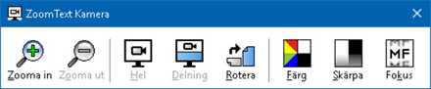
ZoomText Kamera verktygsfält
För att rotera kamerabilden
Placera ett dokument under kameran a dokument under the Kamera så att det är den högra sidan uppåt från ditt perspektiv. Om dokumentet inte visas rätt, tryck på Rotera knappen till bilden blir rätt.
För att zoom in och ut i bilden
Tryck på Zoom + och Zoom - knapparna för att ändra förstoring till en bekväm lässtorlek.
För att justera bildens färger
- Tryck på Färg
Färgmenyn visas.
- Välj mellan Normal (fullfärg) och en mängd olika högkontrast Två-färgsscheman.
- För att växla mellan Normalfärger och valda tvåfärgsschemat tryck Caps Lock + Ctrl + C för att starta alternativa kommandoläget och tryck sedan Alt + Enter för att växla färgläge.
För att ändra kamerans bildkvalité (ljusstyrka/kontrast)
- Tryck på Skärpa.
Kamerans skärpeinställningsdialogruta visas.
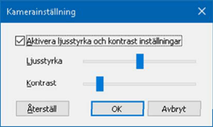
- Kryssa i rutan för att Aktivera ljusstyrka och kontrastinställning.
- Flytta Ljustyrka och Kontrast reglage för att ändra skärpan.
- Tryck Reset för att gå tillbaka till grundinställning.
- Tryck OK.
Tips: Använd ljusstyrka inställningen för att ta bort glansiga delar som kan finns på bilden.
OBS: Denna knapp avaktiveras om aktiv kamera inte stödjer justering av både ljusstyrka och kontrast.
Att justera kamerans fokus
- Tryck på Fokus.
Kamerans fokusdialogruta visas.
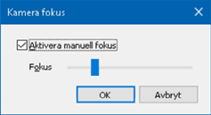
- Kryssa i rutan Aktivera manuellt fokus.
- Flytta Focus reglaget för att justera bildens fokus.
- Tryck OK.
OBS: Denna knappen avaktiveras (gråas) om den aktiva kameran inte stödjer autofokus.
Att flytta den delade bildens placering
Tryck på Delad bild. Varje tryck växlar genom de olika vyerna som följer: Delad Topp > Delad Höger > Delad Botten > Delad Vänster.
För att skifta mellan Hel- och Delad bild
Gör enligt följande:
- För att växla mellan Helbild och delad bild tryck Caps Lock + Ctrl + C för att starta alternativa kommandoläget och tryck sedan Tab för att växla till Delad/Helbild.
- I delad bild, tryck på Hel i ZoomText Kamera verktygsfält.
OBS: Grundinställning är, när du startar eller byter till ZoomText Kamera i Helbild visas en dialogruta, som informerar om att verktygsfältet inte visas i helbild. Dialogrutan visar alla kortkommandon för att styra ZoomText Kamera i Helbild (eller Delad bild). Om du fastnar i Helbild, tryck Esc för att gå ur ZoomText Kamera.
Att avsluta ZoomText Kamera
Gör enligt följande:
- I Helbild, tryck Esc.
- I delad bild tryck Exit.
Kamera Video och systemprestanda
På äldre datorer när du använder ZoomText Kamera kan du märka att systemet blir lite långsamt och även kameras bildrörelser. För att lösa problemet, ändra upplösningen till ett lägre värde tills dator och kameran fungerar normalt igen. Inställningen för upplösningen finns under kamera fliken i ZoomTexts Verktygs dialogruta. Se “ZoomText Kamera inställning” nedan.
ZoomText Kamerainställning
ZoomText Kamerainställning ger dig möjlighet att konfigurera och starta ZoomText Kamera.
För att konfigurera ZoomText Kamerainställning
- I Verktyg fliken, tryck på pil bredvid Kamera eller navigera till Kamera och tryck pil-ner.
- I Kamera meny, välj Inställning.
Kamerans inställningsdialogruta visas.
- Ställ in önskade kamerainställningar.
- Tryck OK.
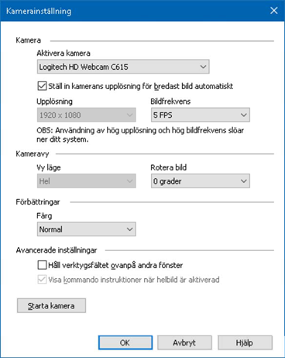
ZoomText kamera dialogruta visas.
Inställning | Beskrivning
Kamera
Aktiv kamera | Visar namn på kameran som används av ZoomText och ger dig möjlighet att välja en annan kamera.
Ställ in kamerans upplösning för bredast bild automatiskt | ZoomText väljer automatiskt in kamerans upplösning till det som kommer närmast datorns bildskärmsupplösning.
Upplösning | Visar den inställda kameraupplösningen och ger möjlighet att välja en annan upplösning. För att använda din inställning avmarkera Automatiskt ställ in kameraupplösning för bredast bild.  OBS: Användning av hög upplösning och hög bildfrekvens slöar ner ditt systems prestanda.
Bildfrekvens | Visar vald bildfrekvens och ger dig möjlighet att välja önskad bildfrekvens.  OBS: Användning av hög upplösning och hög bildfrekvens slöar ner ditt systems prestanda.
Kamerabild
Bildläge | Visar vald kamerabild och ger dig möjlighet att ändra vy för ZoomText Kamera.
Rotera bild | Visar nuvarande bildplacering för kamerabilden och ger dig möjlighet att rotera bilden.
Förbättring
Färgschema | Visar nuvarande färginställningar och ger dig möjlighet att ändra inställningar.
Avancerad inställning
Håll verktygsfältet ovanpå andra fönster | När det är kryssat stannar kamerans verktygsfält på toppen även fast det inte är i fokus.  OBS: Denna inställning finns tillgänglig i systemmeny i Kamerans titelrad (visa genom att trycka Kamera ikonen i titelraden).
Visa kommando instruktion när helbild är vald | Aktivera eller avaktivera instruktionen för kortkommandolistan när du väljer att använda Helbild.
Starta Kamera | Startar ZoomText Kamera. Denna knapp är gråad om ZoomText Kamera redan är igång.
ZoomText Kamera kommando
Följande snabbtangenter kan användas för att starta ZoomText Kamera.
Funktion | Kortkommando
Starta Kamera | Caps Lock + Ctrl + C
Följande alternativa kommando kan användas för att starta ZoomText Kamera.
Funktion | Alternativ tangent
Starta Kamera | Caps Lock + Spacebar, C
När Kameran är aktiverad kan följande tangenter användas för att styra ZoomText Kamera inställningar.
Funktion | Tangent
Visa verktygsfält | T
Zooma in | Pil-Upp
Zooma ut | Pil-Ner
Rotera bild | Vänster/Höger
Växla Delad/Helbild | Tabb
Delad bild | Caps Lock + Vänster/Höger
Tydlighet På/Av | Shift + Enter
Återställ tydlighet | Shift + Backsteg
Öka ljusstyrka | Shift + Pil-Upp
Minska ljusstyrka | Shift + Pil-Ner
Öka kontrast | Shift + Pil-Vänster
Minska kontrast | Shift + Pil-Höger
Två färgad På/AV | Alt + Enter
Tvåfärgsschema | Alt + Vänster/Höger
Fokus Automatisk/Manuell | Ctrl + Enter
Fokus in | Ctrl + Pil-Upp
Fokus ut | Ctrl + Pil-Ner
Avsluta | X

Bakgrundsläsare
Bakgrundsläsare ger dig möjlighet att lyssna på dokument, hemsidor, epost eller annan text samtidigt som du jobbar med något annat. Du kopierar helt enkelt eller markera den text du vill spela in och startar Bakgrundsläsaren Medan texten läses högt, du är fri att skriva anteckningar, surfa på webben eller utföra annat arbete på datorn.
Starta Bakgrundsläsare
- Välj texten som du vill spela och kopiera till Windows Urklipp
- Använd en av följande metoder för att starta ZoomText Inspelare:
- I Verktyg fliken, välj Bakgrundsläsare knapp.
- Tryck Starta bakgrundsläsare kortkommando: Caps Lock + Ctrl + B
Bakgrundsläsares verktygsfält visas och uppläsning av texten som finns i Windows urklipp startas.
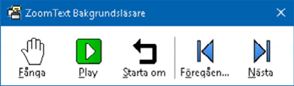
Bakgrundsläsarens kontrollpanel
OBS: Om verktygsfältet inte visas när du startar Bakgrundsläsare kan "Starta verktygsfält minimerat" vara valt i Bakgrundsläsarens inställningar.
För att få fram Bakgrundsläsarens kontrollpanelen in i vyn.
Tryck Starta bakgrundsläsare kortkommando: Caps Lock + Ctrl + B, och tryck sedan T.
För att använda Bakgrundsläsare med kontrollpanel
- För att starta och stoppa läsning, tryck på Play/Paus.
- För att skumma framåt och bakåt tryck på Nästa och Föregående.
- För att starta om uppläsningen från början tryck Starta om.
- För att läsa ny text som du har kopierat till Windows Urklipp, tryck Fånga.
- För att avsluta Bakgrundsläsare, tryck Stäng.
För att använda Bakgrundsläsare med kortkommando
- Om Bakgrundläsarens inte är aktiv tryck Bakgrundsläsare kortkommando: Caps Lock + Ctrl + B
- För att starta och stoppa läsning, tryck på Enter.
- För att skumma framåt och bakåt tryck på nästa och föregående mening tryck Pil-Höger eller Pil-Vänster.
- För att skumma framåt och bakåt ordvis tryck Ctrl + Pil-Höger or Ctrl + Pil-Vänster.
- För att starta om uppläsningen från början tryck Shift-Enter.
- För att läsa ny text som du har kopierat till Windows Urklipp, tryck C.
- För att avsluta Bakgrundsläsaren tryck X.
Bakgrundsläsarinställning
Bakgrundsläsarens inställning ger dig möjlighet att välja hur kontrollpanelen ska visas när du startar och kör Bakgrundsläsare.
För att ändra Bakgrundsläsarens inställning
- I Läsare fliken, tryck pilen bredvid Bakgrundsläsare eller navigera till Bakgrundsläsare och tryck pil-ner.
- I Bakgrundsläsare meny, välj Inställning.
Bakgrundsläsarens inställningsdialogruta visas
- Ändra önskad inställning
- Tryck OK.
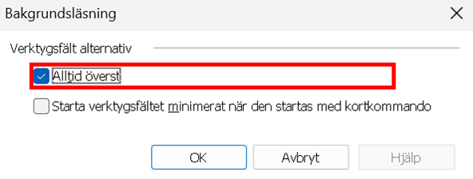
Bakgrundsläsarens dialogruta
Inställning | Beskrivning
Kontrollpanelsinställning
Håll verktygsfältet ovanpå andra fönster | Bakgrundsläsarens verktygsfält kommer finnas kvar på toppen av alla andra programfönster även fast ZoomText inte är aktivt program.
Starta verktygsfältet minimerat när den startas med kortkommando | När Bakgrundsläsare startas med snabbtangent (Läs urklippstexten eller Läs vald text), kommer verktygsfältet startas upp minimerad i Windows aktivitetsfält.

Bakgrundsläsarkommando
Följande kommando kan användas för att starta Bakgrundsläsare
Funktion | Kortkommando
Starta Bakgrundsläsare | Caps Lock + Ctrl + B
Följande kortkommando kan användas för att starta bakgrundsläsare
Funktion | Alternativ tangent
Starta Bakgrundsläsare | Caps Lock + Mellanslag, B
När Bakgrundsläsaren är aktiverad kan följande tangenter användas för att styra Bakgrundsläsare
Funktion | Tangent
Visa verktygsfält | T
Fånga | C
Play / Paus | Enter
Start om (från början) | Shift + Enter
Nästa mening | Pil-Höger
Föregående mening | Pil-Vänster
Nästa ord | Ctrl + Pil-Höger
Föregående ord | Ctrl + PilVänster
Nuvarande ord | Ctrl + Alt + Shift + Pil-Upp
Nuvarande mening | Ctrl + Alt + Shift + Pil-Ner
Avsluta | X

ZoomText Inspelare
Med ZoomText Inspelare kan du göra om text från dokument, hemsidor, epost eller andra källor till ljudinspelningar för att lyssna på datorn eller överföra till din mobila enhet för att lyssna på när du är på språng. Du kopierar helt enkelt eller markera den text du vill spela in och startar ZoomText Inspelare. Med några enkla steg ger du din inspelning ett eget namn, välj en destination att spara inspelning på och tryck på Spela in knappen. Varje inspelning är skapas med ditt val av ZoomText talsyntes eller andra tillgängliga röster som finns på ditt system. När du väljer iTunes eller Windows Media Player fil är dessa bekvämt placerade i en "ZoomText Inspelare" spellista. När du använder iTunes inspelning kan den synkroniseras när du kopplar in din iPod, iPhone eller andra objekt.
Spela in text från Windows Urklipp
- Välj texten som du vill spela och kopiera till Windows Urklipp.
- Använd en av följande metoder för att starta ZoomText Inspelare:
- I Läsare fliken, tryck Inspelare knappen.
- Tryck Spela in text från urklipp kommando: Caps Lock + Ctrl + D
När du startar Bakgrundsläsare kontrollpanel visas dialogrutan med fångad text som ska spelas in.
Avsluta inspelningsprocessen
När du startar Bakgrundsläsare visas dialogrutan med fångad text som ska spelas in. Allt du behöver göra är att välja önskad inspelningsval och trycka på Spela in text knappen. En indikator visas för att visa hur långt inspelningen har kommit. Du kan stanna och ser hut inspelningen fortgår eller göra något annat till det är klart. Ett vänlig ton meddelar när det är klart.
Inspelningstiden varierar beroende på hur mycket text som är valt, vald talsyntes, plats och systemets hastighet. En generell regel är att inspelningstiden är ungefär 5 till 10 sekunder per textsida.
OBS: När "Spela in text till:" är inställd på iTunes då startar iTunes programmet i slutet av inspelningen.
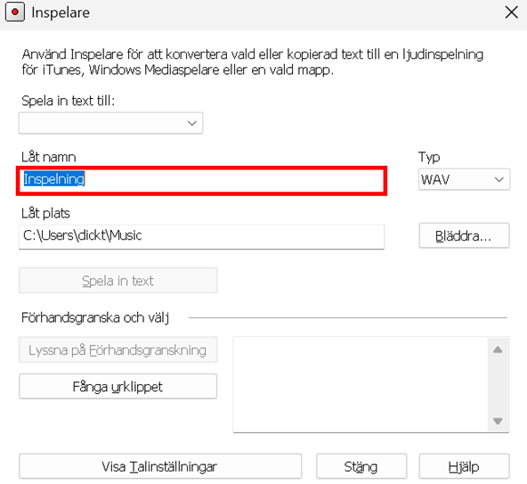
ZoomText Inspelare dialogruta
Inställning | Beskrivning
Spela in text till: | Välj destination för din inspelning. Valen är iTunes, Windows Media Player eller till en fil. OBS: iTunes och Windows Media Player visas inte i listan om de inte är installerade på systemet.
Låtnamn | Ger dig möjlighet att namnge din inspelning. Varje gång en ny text är fångad sparas automatiskt låt namnet till de första 5 orden i den fångad texten. Du kan skriva över denna text. OBS: Felaktigt tecken i filnamnet ersätts av understruket tecken.
Låttyp | Väljer eller visar typ på ljudfilen som texten sparas i.  - Om "Spela in text till" är inställd på fil, kan du välja mellan WAV eller WMA.  - Om "Spela in text till " är inställd på iTunes, blir filnamnet automatiskt inställd på MP3.  Om "Spela in text till" är inställd på Windows Media Player, blir filnamnet automatiskt inställd på WMA.
Låtplats | Visar mappen som ljudfilen kommer sparas i och dessutom kan du ändra destinationsmapp. OBS: Denna kontroll är avaktiverad (gråad) när låtplats är inställd på iTunes—för platsen för är förinställd på iTunes.
Bläddra... | Öppnar en Windows dialogruta för att välja plats att spara ljudfilen. OBS: Knappen är avaktiverad (gråad) när låtplatsen är vald till iTunes.
Lyssna på testtext / Avbryt testtext
Lyssna på testtext / Avbryt testtext | Läser upp det första 400 orden på den fångade texten. Under testtexten ändras texten på knappen till "Avbryt testtext ".
Fånga i urklipp | Fångar texten som finns i Windows Urklipp (ersätter tidigare fångad text).
Visa eller dölj talsyntesinställningar | Öppnar och visar den del i ZoomText Inspelare dialogruta som innehåller talsyntesinställningar.
Talsyntesinställningar
Språk | Visar en lista med tillgängliga språk på ditt system.
Talsyntes | Visar en lista på tillgängliga talsynteser i ditt system. OBS: ZoomText stödjer SAPI 4 och SAPI 5 talsynteser.
Röst | Visar en lista på tillgängliga röster till önskad talsyntes.
Fart | Ändrar röstens hastighet (om talsyntesen stödjer denna inställning).
Tonhöjd | Ändra röstens tonhöjd (om talsyntesen stödjer denna inställning).
Volym | Ändra rösten volym (om talsyntesen stödjer denna inställning).

Konfiguration

Alla ZoomText inställningar kan sparas och återställde i inställningsfiler. Inställningsfiler kontrollerar alla ZoomText funktioner inklusive förstoringsgrad, metod, förbättringar, läsval och programinställningar. Det finns ingen gräns på hur många inställningsfiler du kan spara, så känn dig fri att göra och använda hur många du vill. Du kan även spara programinställningar som laddas automatiskt när ett program blir aktivt eller startas.
Grundinställning
När du startar ZoomText, grundinställningsfilen ZT.ZXC, laddas automatiskt. Filen innehåller en grundinställning för alla inställningar i ZoomText. Du kan göra din egen grundinställning, som laddas automatiskt när du startar programmet. Fabriksinställda grundinställningen finns alltid kvar att hämtas ifall man behöver.
Spara en egen grundinställning
- Ställ in alla önskade ZoomText funktioner/finesser.
- I ZoomText meny, välj Konfiguration > Spara som grundinställning.
En dialogruta visas och vill ha bekräftelse på sparad konfiguration.
- Välj Ja för att skriva över nuvarande konfiguration.
Återställ till fabriksinställning
- I ZoomText meny, välj Konfiguration > Återställ fabriksinställningar.
En dialogruta visas och vill ha bekräftelse på sparad konfiguration.
- Välj Ja för att skriva över nuvarande konfiguration.
Spara och ladda konfigurationen
Alla inställningar som görs i ZoomText kan sparas och hämtas fram genom att använda inställningsfiler. Denna fil kan ladda vid ett senare tillfälle och de inställningarna aktiveras direkt.
Spara inställningsfil
- Ställ in alla önskade ZoomText funktioner/finesser.
- I ZoomText meny, välj Inställning > Spara inställning.
Spara inställningsdialog visas med nuvarande filer.
- Skriv nytt namn för denna inställningsfil i Filnamn rutan.
- Tryck OK.
Ladda inställningsfil
- I ZoomText meny, välj Öppna inställning.
Öppna inställningsdialog visas med befintliga filer.
- Markera önskad fil.
- Tryck på Öppna.
Konfigurera kortkommando
Du kan använda kortkommando för att ladda inställningsfiler utan att gå genom ZoomTexts kontrollpanel. Innan ett Ladda inställning-kommando kan användas måste detta tilldelas ett kortkommando. Nedan följer en tabell med en lista över grundinställningen som finns på dessa kortkommandon.
Inställning | Beskrivning
Ladda inställning 1 | Caps Lock + 1
Ladda inställning 2 | Caps Lock + 2
Ladda inställning 3 | Caps Lock + 3
Ladda inställning 4 | Caps Lock + 4
Ladda inställning 5 | Caps Lock + 5
Ladda inställning 6 | Caps Lock + 6
Ladda inställning 7 | Caps Lock + 7
Ladda inställning 8 | Caps Lock + 8
Ladda inställning 9 | Caps Lock + 9
Ladda inställning 0 | Caps Lock + 0

Programinställningar
I varje ZoomText konfiguration, kan du definiera anpassade inställningar för varje program som du använder. Till exempel, du kan ha en förstoringsgrad i Internet Explorer och en annan i ordbehandlingen. När dessa program aktiveras laddas inställningarna automatiskt. Program som inte har en inställningsfil kommer använda grundinställningen.
Att definera och spara programinställning
- Öppna programmet som du ska ställa in inställningar till.
- Använd ZoomText kortkommando för att välja önskad inställning eller gå genom Zoomtexts meny till önskad inställning.
- Tryck Spara programinställning kortkommando: Caps Lock + Ctrl + S, eller på ZoomText menyn välj ZoomText> Programinställning> Spara programinställning.
En dialogruta meddelar att du ska spara programinställningsfilen.
- Tryck Ja för att spara inställning.
Du kan när som helst avaktivera eller radera programinställningsfilen. Avaktiverad programfil finns kvar i systemet och kan aktiveras när som helst. Raderad programinställningsfil tas bort från konfigurationen.
Att avaktivera eller radera programinställningsfil
- Tryck Ändra programinställningskommando: Caps Lock + Ctrl + M, eller gå via ZoomText meny och välj ZoomText > Programinställning > Ändra programinställning.
Ändra programinställningsfil dialogruta visas.
- För att avaktivera programinställningsfil i Använd programinställning för rutan list avmarkera önskat program.
Valda program finns kvar i listan men programinställningarna används inte.
- För att radera programinställning, välj önskat program och Ta bort markerad.
Valt program tas bort från listan.
- Tryck OK.
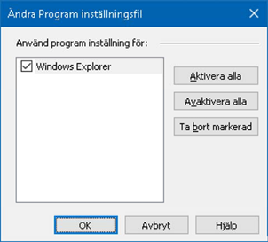
Ändra programinställningsdialogruta.
Inställning | Beskrivning
Använd programinställning för: | Visar en lista på programinställningar som har sparats i nuvarande ZoomText konfiguration.
Aktivera alla | Aktivera alla filer i listan Använd program inställning för.
Avaktivera alla | Avaktivera alla filer i listan Använd program inställning för.
Radera markerad | Tar bort valda filer i listan Använd program inställning för.

Programinställningar

Programinställningar styr du hur ZoomText ska starta och avslutas, hur uppdateringarna ska fungera, felrapporter,även hur ZoomText kontrollpanel ska visas och vilken utjämning som ZoomText ska använda i den förstorade vyn.
Programinställning
Programinställningar styr hur ZoomTexts startar och avslutas, dessutom kan du aktivera automatisk uppdatering.
För att ändra programinställning
- I ZoomText meny, välj Preferenser> Program.
Inställningsdialog visas med programfliken aktiv.
- Ändra önskad inställning.
- Välj OK.
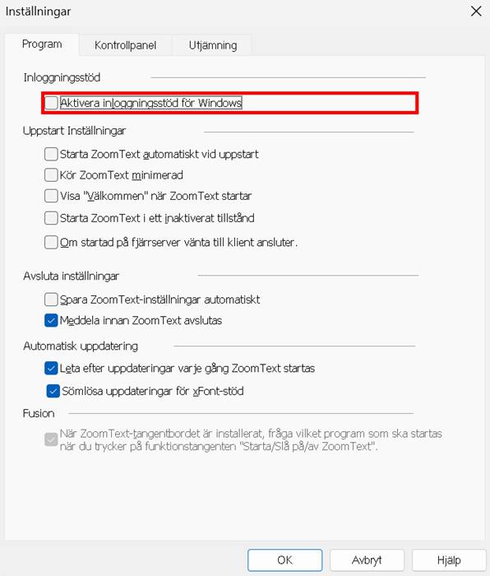
Programfliken
Inställning | Beskrivning
Inloggningstöd
Aktivera ZoomText i Windows-inloggningsruta | Aktiverar ZoomText inloggningsstöd i Windows-inloggning och andra Windows säkerhetsinställningar. ZoomText’s inloggningsstöd ger dig grundläggande förstoring och skärmläsning när du loggar in i Windows.
Uppstartsalternativ
Starta ZoomText automatiskt vid uppstart | ZoomText startar automatiskt när du startat systemet.
Kör ZoomText minimerad | ZoomText's kontrollpanel är minimerat när programmet startar.
Visa “Välkommen” fönstret när ZoomText startar | Varje gång ZoomTexts startar visas Välkommen fönstret bredvid ZoomText användargränssnitt. Välkommen fönstret visar instruktioner och kortkommando som kan vara till hjälp för nya användare.
Visa ZoomText ikon på skrivbordet | Visar ZoomText's skrivbordsikon.
När startad på fjärrserver väntar på att klient ska ansluta | När ZoomText (eller Fusion) startas på fjärrserver, om ZoomText (eller Fusion) inte är igång på klientdatorn, då startar denna i vilande läge och vaknar när ZoomText (eller Fusion) har startats på klientdatorn.
Avslutsinställningar
Spara ZoomText inställningar automatiskt vid avslut | Alla ZoomText inställning sparas när programmet avslutas.
Meddela innan ZoomText stängs | Du får en extra fråga om du vill avsluta programmet.
Stäng ner förstoringsprocessen när ZoomText avslutas | Stäng ner ZoomTexts förstoringsprocess när ZoomText avslutas Denna process är annars igång för att erbjuda snabbare uppstart av ZoomText under samma arbetspass.
Automatisk uppdatering
Kontrollera efter uppdateringar varje gång ZoomText startas | Varje gång du startar, om det finns en Internet anslutning, kommer ZoomText kontrollera efter tillgängliga uppdateringar. Om det finns, kommer uppdateringen laddas ner och installeras automatiskt.
Felrapportering
Rapportera ZoomText problem till Freedom Scientific vid internet. | När ett fel uppstår i ZoomText, skickas en felrapport till Freedom Scientific via Internet (om en internetanslutning är tillgänglig). Ingen personlig information skickas med felrapporten.

Kontrollpanel
Kontrollpanels inställning kontrollera hur ZoomText kontrollpanel ska visas på Windows skrivbordet.
För att ändra inställning
- I ZoomText meny, tryck Preferenser> Kontrollpanel.
Inställningsdialogen visas och kontrollpanelfliken är aktiv.
- Ändra önskade inställningar.
- Välj OK.
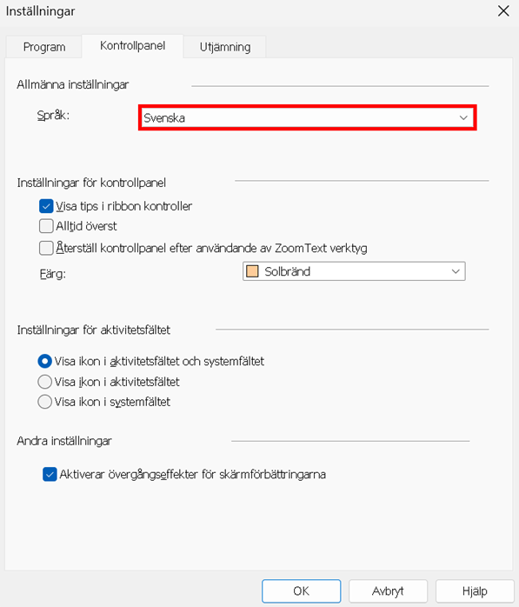
Kontrollpanelflik.
Inställning | Beskrivning
Kontrollpanelsinställning
Visa verktygstips för ribbon kontroller | Aktiverar visning av informativa verktygstips när du flyttar musen över kontrollerna i ZoomText kontrollpanel.
Håll kontrollpanelen ovanpå andra fönster | ZoomText's kontrollpanel ligger alltid överst även fast ZoomText inte är aktivt.
Återställ kontrollpanel efter användande av verktyg | Kontrollpanelen kommer alltid fram efter du använt en av ZoomText funktioner/verktyg.
Kontrollpanelens markeringsfärg | Väljer den färg som används för att markera kontrollerna på ZoomText kontrollpanel.
Aktivitetsfältsinställningar
Visa ZoomText i Aktivitetsfältet och som systemikon. | När ZoomText är igång, visas syns ZoomText både i Aktivitetsfältet och som systemikonen.
Visa ZoomText endast i Aktivitetsfältet. | När ZoomText är igång, visas ZoomText i Aktivitetsfältet.
Visa ZoomText endast som systemikon | När ZoomText är igång, visas ZoomText som systemikon.
Språk för kontrollpanelen
Språk | Välj vilket språk som meny ska visas på.  OBS: Det här alternativet är inte tillgänglig i engelsk version.
Andra inställningar
Aktivera övergångseffekter för skärminställningarna | Aktiverar en smidig övergång när du växlar mellan skärminställningar.

Utjämninginställningar
Utjämninginställningar ställer in hur ZoomText ska utjämna och göra texten och grafiken tydligare (inklusive fotografier) i förstorad vy. ZoomText finns två typer av utjämning, xFont® och Geometrisk Utjämning, som kan aktiveras individuellt eller i kombination.
- xFont fungerar endast på text och visar den högsta kvalité på den förstorade texten. Det är inte tillgängligt i alla program. När xFont inte är tillgängligt kantutjämnar Geometrisk Utjämning den förstorade texten (om det är aktiverat).
- Geometrisk Utjämning ger hög kvalité kantutjämning på både grafik och text där inte xFont fungerar. Det finns två typer av Geometrisk Utjämning: ClearSharp och Tidigare.
- ClearSharp är en nyare typ av geometrisk utjämning som ger förbättrad kantutjämningskvalité på bättre prestanda.
- Tidigare är det äldre systemet av geometrisk utjämning som finns tillgänglig för användare som föredrar detta sätt av kantutjämning.
När ZoomText är aktiverad och förstorar skärmbilden kan du byta fontinställning för att se vilket läge som passar dig och din syn bäst.
För att byta fontinställning
- Tryck Utjämning läge kommando: Caps Lock + X
Du kan se och ändra utjämningsinställning i Preferenserdialogrutan.
För att ändra utjämningsinställning
- I ZoomText meny, välj Preferenser > Utjämning.
Inställningsdialog visas med Utjämningfliken aktiv.
- Ändra önskad inställning.
- Välj OK.
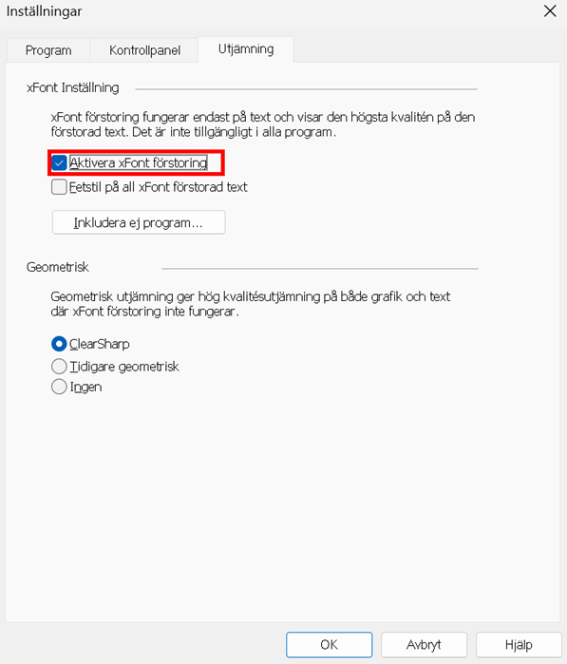
Utjämningsflik
Inställning | Beskrivning
Val för xFont
Aktivera xFont förstoring | Aktiverar xFont förstoring xFont visar hög kvalité på texten i förstorat läge och ska alltid vara aktiverat
xfont förstorade texten fetmarkeras | Lägger till fetstil på förstorade xFont texten.
Exkludera program | Visar inställningsmöjligheter för att ej använda xFont i vissa program. Se "Gör undantag med xFont i vissa problemprogram " nedan.
Geometrisk Utjämning
ClearSharp | Aktivera ClearSharp geometrisk utjämning.
Tidigare geometrisk | Aktivera Tidigare geometrisk utjämning.
Ingen | Avaktiverar Geometrisk utjämning

Gör undantag med xFont i vissa program
Vissa program innehåller vissa kontrollpanelkomponenter som inte är kompatibla med ZoomText's xFont, vilket kan resultera i saknad eller felaktig text. När detta inträffar kan du ställa in att xFont ska inte användas i problemprogrammet genom att välja detta program i dialogrutan.
OBS: Program som har kända konflikter med xFont har redan tagit bort från Zoomtexts konfiguration.
Att exkludera xFont i valda program
- I ZoomText meny, välj Preferenser> Utjämning.
Inställningsdialog visas med Utjämningfliken aktiv.
- Välj Exkludera program...
Exkludera program dialogrutan visas.
- I Exkludera xFont från listan, kryssa i programmet som du vill exkludera xFont ifrån.
- Tryck OK.
- Starta om ZoomText. Detta steg behövs för att aktivera ändringarna som du ställt in.
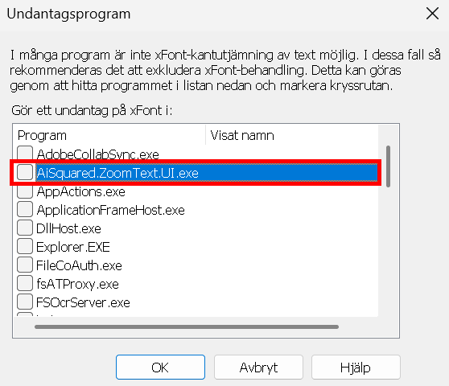
Exkludera program dialogruta

Inställning | Beskrivning
Exkludera xFont från: | Visar en lista av program som kör på systemet Ikryssade program kommer inte att använda xFont.

Grafikkort
ZoomText körs ofta på datorer som innehåller flera grafikkort. Integrerade grafikkort, som delar systemminne med andra komponenter, fungerar bra för att köra grundläggande applikationer och surfa på webben. Dedikerade grafikkort har sitt eget minne och grafikprocessor, vilket leder till bättre videoprestanda för mer videointensiva appar.

Om du märker en försämring av ZoomText eller systemprestanda (trög beteende eller en tom skärm) kanske du vill ställa in ZoomText för att använda ett annat bildskärmskort (grafikkort) i din dator.
För att ändra vilket grafikkort som ZoomText ska använda, gör som följer.
- I ZoomText meny, välj Preferenser> Grafikkort.
Grafikkort dialogrutan visas
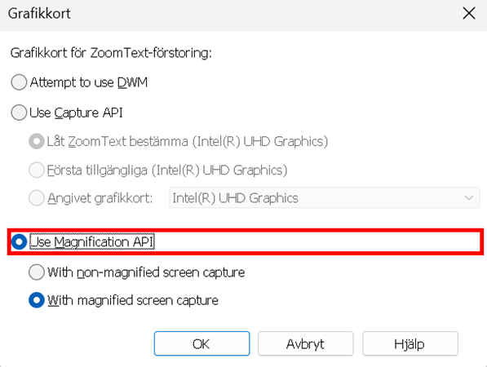
- Välj ett av följande alternativ för bildskärmsadapter:
- Låt ZoomText bestämma. När ZoomText startar kommer den att upptäcka och välja den bästa bildskärmsadaptern att använda.
- Första tillgängliga. Välj för att låta Windows välja den bildskärmsadapter som ska användas med ZoomText.
- Magnification API. Välj det här alternativet om ZoomText inte fungerar bra med din bildskärmsadapter.
- Specifik adapter. Välj den här inställningen för att tilldela ZoomText att alltid använda en specifik bildskärmsadapter. De tillgängliga bildskärmsadaptrarna visas i listan.
- Välj OK och sedan JA för att starta om ZoomText så att ändringen träder i kraft.

Kör ZoomText som
Vid speciella tillfällen kanske du vill att en ZoomText Magnifier/Reader installation ska köras som en ZoomText Magnifier. Du kan göra detta i Kör ZoomText som dialogruta.
För att ändra vilken produkt ZoomText ska köras som
- I ZoomText meny, välj Preferenser>Avancerat> Kör ZoomText som.
Kör ZoomText som dialogruta visas.
- Välj den typen av produkt du vill att ZoomTexts ska köras som.
- Tryck Starta om ZoomText.
ZoomText kommer avslutas och startas igen som önskad produkt.
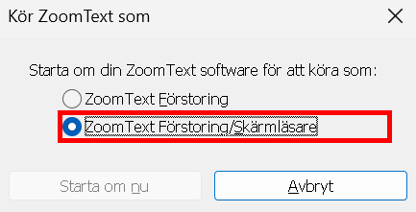
Kör ZoomText som dialogruta.
Inställning | Beskrivning
ZoomText Magnifier | Ställer in ZoomText att startas som ZoomText Magnifier.
ZoomText Magnifier/Reader | Ställer in ZoomText att startas som ZoomText Magnifier/Reader.
Starta om ZoomText nu | ZoomText kommer avslutas och startas igen som önskad produkt.

ZoomText kommando

Detta kapitel erbjuder en komplett lista över alla ZoomText kortkommando, inklusive kommando, alternativa kommandon och extra knappar.

AppLäsar kommando
Följande kommando kan användas för att starta AppLäsare.
Funktion | Kortkommando
Starta AppLäsare för pekare | Caps Lock + Alt + Vänster-Klick
Starta Appvy | Caps Lock + Alt + A
Starta Textvy | Caps Lock + Alt + T
Starta SägDet | Caps Lock + Alt + S
Starta AppLäsare (valt läge) | Caps Lock + Alt + R
Följande kortkommando kan användas för att starta AppLäsare.
Funktion | Alternativt kommando
Starta Appläsare | Caps Lock + Spacebar, A
När AppLäsare är aktivt kan du använda följande kommando för att styra AppLäsaren.
Funktion | Kommando
Nästa ord | Ctrl + Pil-Höger
Föregående ord | Ctrl + PilVänster
Nästa mening | Pil-Höger
Föregående mening | Pil-Vänster
Nästa stycke | Pil-Ner
Föregående stycke | Pil-Upp
Nästa sida | Page Down
Föregående sida | Page Up
Nuvarande ord * | Ctrl + Alt + Shift + Pil-Upp
Nuvarande rad | Ctrl + Alt + Shift + Pil-Höger
Nuvarande mening | Ctrl + Alt + Shift + Pil-Ner
Nuvarande stycke | Ctrl + Alt + Shift +Pil-Vänster
Första ordet på raden | Home
Sista ordet på raden | End
Början av dokument | Ctrl + Home
Slutet av dokument | Ctrl + End
Nästa länk | L
Föregående länk | Shift + L
Aktivera länk | Ctrl + Enter
* När du använder Nuvarande ord kommando, om du trycker följande inom 2 sekunder händer följande:
- Ett tryck: läser ordet
- Två tryck: bokstaverar ordet
- Tre tryck: bokstaverar fonetiskt

Bakgrundsläsarkommando
Följande kommando kan användas för att starta Bakgrundsläsare.
Funktion | Kortkommando
Starta Bakgrundsläsare | Caps Lock + Ctrl + B
Följande kortkommando kan användas för att starta bakgrundsläsare.
Funktion | Alternativt kommando
Starta Bakgrundsläsare | Caps Lock + Mellanslag, B
När Bakgrundsläsaren är aktiverad kan följande tangenter användas för att styra Bakgrundsläsare.

Funktion | Tangent
Visa verktygsfält | T
Fånga | C
Play / Paus | Enter
Starta om (från början) | Shift + Enter
Nästa mening | Pil-Höger
Föregående mening | Pil-Vänster
Nästa ord | Ctrl + Pil-Höger
Föregående ord | Ctrl + Pil-Vänster
Nuvarande ord | Ctrl + Alt + Shift + Pil-Upp
Nuvarande mening | Ctrl + Alt + Shift + Pil-Ner
Avsluta | X

Kamerakommando
Med följande kommandon kan du starta ZoomText Kamera.
Funktion | Kommando
Starta Kamera | Caps Lock + Ctrl + C
Följande alternativa kommando kan användas för att starta ZoomText Kamera.
Funktion | Alternativ tangent
Starta Kamera | Caps Lock + Spacebar, C
När Kameran är aktiverad kan följande tangenter användas för att styra ZoomText Kamera inställningar.
Funktion | Tangent
Visa verktygsfält | T
Zooma in | Pil-Upp
Zooma ut | Pil-Ner
Rotera bild | Vänster/Höger
Växla Delad/Helbild | Tabb
Delad bild | Caps Lock + Vänster/Höger
Tydlighet På/Av | Shift + Enter
Återställ tydlighet | Shift + Backsteg
Öka ljusstyrka | Shift + Pil-Upp
Minska ljusstyrka | Shift + Pil-Ner
Öka kontrast | Shift + Pil-Vänster
Minska kontrast | Shift + Pil-Höger
Två färgad På/AV | Alt + Enter
Tvåfärgsschema | Alt + Vänster/Höger
Fokus Automatisk/Manuell | Ctrl + Enter
Fokus in | Ctrl + Pil-Upp
Fokus ut | Ctrl + Pil-Ner
Avsluta | X

Sökarkommando
Följande kommando kan användas med Sökare.
Funktion | Kortkommando
Starta Sökare | Caps Lock + Ctrl + F
Följande kortkommando kan användas för att starta Sökare.
Funktion | Alternativ tangent
Starta Sökare | Caps Lock + Spacebar, F
När Sökaren är aktiverad kan du använda följande tangenter för stt styra Sökare.
Funktion | Tangent
Växla mellan objekt uppåt | Ctrl + Pil-Upp
Växla mellan objekt nedåt | Ctrl + Pil-Ner
Starta objekt | Ctrl + Enter
Första objektet (i filtrerad lista) | Ctrl + Home
Sista objektet (i filtrerad lista) | Ctrl + End
Nästa kontroll | Ctrl + C
Nästa formulär | Ctrl + F
Nästa rubrik | Ctrl + H
Nästa rubriknivå 1...6 | Ctrl + 1 ... 6
Nästa bild | Ctrl + I
Nästa länk | Ctrl + L
Nästa lista | Ctrl + S
Nästa tabell | Ctrl + T
Nästa objekt | Enter eller Ctrl + Pil-Höger
Föregående kontroll | Ctrl + Shift + C
Föregående formulär | Ctrl + Shift + F
Föregående rubrik | Ctrl + Shift + H
Föregående rubriknivå 1...6 | Ctrl + Shift + 1 ... 6
Föregående bild | Ctrl + Shift + I
Föregående länk | Ctrl + Shift + L
Föregående lista | Ctrl + Shift + S
Föregående tabell | Ctrl + Shift + T
Föregående objekt | Shift + Enter eller Ctrl + Pil-Vänster
AppLäsare | Alt + R
Växla listsökning | Alt + L
Avsluta sökare | Esc

Alternativa kommando
Följande kommando kan användas som alternativa kommando.
Funktion | Kortkommando
Välj kommandoläge | Caps Lock + Mellanslag
När kommandoläge är aktiverat, kan följande kommando användas för att komma åt olika grupper.
Funktion | Alternativ tangent
AppLäsar kommando | A
Starta Bakgrundsläsare | B
Starta Kamera | C
Starta Sökare | F
Starta Inspelare | D
Förstoringskommando | M
Programkommando | P
Läsarkommando | R
Läskommando | Y
Skrollkommando | S
Supportkommando | U
Fönsterkommando | W
Zonkommando | Z

Förstoringskommando
Följande kommando kan användas för att styra förstoringen.
Funktion | Kortkommando
Förstoringskommando | Ej tilldelat
Färg På/Av | Caps Lock + C
Pekar På/Av | Caps Lock + R
Fokus På/Av | Caps Lock + F
Pekare På/Av | Caps Lock + P
Smartinvertering På/Av | Caps Lock + I
Utjämning läge | Caps Lock + X
Växla Zoom till 1X | Caps Lock + Enter
Zooma in | Caps Lock + Pil-Upp
Zooma ut | Caps Lock + Pil_Ner
Följande alternativa kommando kan användas för att starta styra förstoringen.
Funktion | Alternativ tangent
Förstoringskommando | Caps Lock + Mellanslag, M
Färg På/Av | C
Markör På/Av | R
Fokus På/Av | F
Pekare På/Av | P
Smartinvertering På/Av | I
Utjämning läge | X
Växla Zoom till 1X | Enter
Zooma in | Pil-Upp
Zooma ut | Pil-Ner

Programkommando
Följande kommando kan användas för att styra programkommando.
Funktion | Kortkommando
Programkommando | Ej tilldelat
ZoomText På/Av | Caps Lock + Ctrl + Enter
Visa kontrollpanel | Caps Lock + Ctrl + U
Ladda inställning 1... 10 | Caps Lock + Ctrl + 1 ... 0  OBS: 0 används till ladda inställning 10
Ändra programinställning | Caps Lock + Ctrl + M
Spara programinställning | Caps Lock + Ctrl + S
Följande alternativa kommando kan användas för att styra programkommando.
Funktion | Alternativ tangent
Programkommando | Caps Lock + Spacebar, M
ZoomText På/Av | Enter
Visa kontrollpanel | U
Ladda inställning 1... 10 | 1 ... 10  OBS: 0 används till ladda inställning 10
Ändra programinställning | M
Spara programinställning | S

Läsarkommando
Följande kommando kan användas för att styra läsare.
Funktion | Kortkommando
Läsarkommando | Ej tilldelat
Läs tangenteko | Caps Lock + Alt + K
Läs museko | Caps Lock + Alt + M
Läs läsnivå | Caps Lock + Alt + B
Röst På/Av | Caps Lock + Alt + Enter
Val av röst | Caps Lock + Alt + V
Röst snabbare | Caps Lock + Alt + Pil-Upp
Röst längsammare | Caps Lock + Alt + Pil-Ner
Följande alternativa kommando kan användas för att styra Läsarkommando.
Funktion | Alternativ tangent
Läsarkommando | Caps Lock + Mellanslag, R
Läs tangenteko | K
Läs museko | M
Läs läsnivå | B
Röst På/Av | Enter
Val av röst | V
Röst snabbare | Pil-Upp
Röst längsammare | Pil-Ner

Läs zon kommando
Följande kommando kan användas för att styra förstoringen.
Funktion | Kortkommando
Zonkommando | Caps Lock + Alt + Z
Skapa läszon | Caps Lock + Alt + C
Redigera läszon | Caps Lock + Alt + E
Lista läszoner | Caps Lock + Alt + L
Navigera mellan zoner | Caps Lock + Alt + G
Nästa läszon | Caps Lock + Alt + N
Föregående läszon | Caps Lock + Alt + P
Aktivera Zon 1...10 | Caps Lock + Alt + 1 ... 0  OBS: 0 aktiverar Zon 10
Följande alternativa kommando kan användas för att starta styra förstoringen.
Funktion | Alternativ tangent
Zonkommando | Caps Lock + Mellanslag, Z
Skapa läszon | C
Redigera läszon | E
Lista läszoner | L
Navigera mellan zoner | G
Nästa läszon | N
Föregående läszon | P
Aktivera Zon 1...10 | 1 ... 0  OBS: 0 aktiverar Zon 10

Inspelarkommando
Följande kommando kan användas för att styra ZoomText Inspelare.
Funktion | Kortkommando
Starta Inspelare | Caps Lock + Ctrl + D
Följande alternativa kommando kan användas för att starta ZoomText Inspelare.
Funktion | Alternativ tangent
Starta Inspelare | Caps Lock + Mellanslag, D

Läskommando
Följande kommando kan användas för att styra läsning.
Funktion | Kortkommando
Läskommando | Ej tilldelat
Följande alternativa kommando kan användas för att styra läsning.

Funktion | Alternativ tangent
Läskommando | Caps Lock + Mellanslag, Y
Läs nuvarande datum | D
Läs tiden | T
Läs cellens kolumnnamn | C
Läs cellkommentar | N
Läs cellformel | O
Läs cellens radnamn | R
Läs urklipp | P
Läs dialogknapp | B
Läs dialognamn | G
Läs dialogmeddelande | M
Läs dialogflik | A
Läs fokus | F
Läs vald text | S
Läs statusrad | U
Läs fönstertitel | W

Skrollkommando
Följande kommando kan användas för att styra skrollning.
Funktion | Kortkommando
Skrollkommando | Ej tilldelat
Skrolla uppåt | Caps Lock + Shift + Pil-Upp
Skrolla nedåt | Caps Lock + Shift + Pil-Ner
Skrolla vänster | Caps Lock + Shift + Pil-Vänster
Scroll Höger | Caps Lock + Shift + Pil-Höger
Stoppa skrollning | Caps Lock + Shift + Enter
Hoppa uppåt | Caps Lock + Ctrl + Pil-Upp
Hoppa nedåt | Caps Lock + Ctrl + Pil-Ner
Hoppa till vänster | Caps Lock + Ctrl + Pil-Vänster
Hoppa tilll höger | Caps Lock + Ctrl + Pil-Höger
Hoppa till mitten | Caps Lock + Ctrl + Home
Spara vy | Caps Lock + Ctrl + Page Up
Återställ vy | Caps Lock + Ctrl + Page Down
Följande alternativa kommando kan användas för att styra skrollkommando.
Funktion | Alternativ tangent
Skrollkommando | Caps Lock + Mellanslag, S
Skrolla uppåt | Pil-Upp
Skrolla nedåt | Pil-Ner
Skrolla vänster | Pil-Vänster
Scroll Höger | Pil-Höger
Stoppa skrollning | Enter
Hoppa uppåt | Ctrl + Pil-Upp
Hoppa nedåt | Ctrl + Pil-Ner
Hoppa till vänster | Ctrl + Pil-Vänster
Hoppa tilll höger | Ctrl + Pil-Höger
Hoppa till mitten | Ctrl + Home
Spara vy | Ctrl + Page Up
Återställ vy | Ctrl + Page Down

Supportkommando
Följande kommando kan användas för att styra förstoringen.
Funktion | Kortkommando
Supportkommando | Ej tilldelat
AHOI På/AV | Ctrl + Alt + Shift + A
AHOI rapport | Ctrl + Alt + Shift + R
Fånga bild | Ctrl + Alt + Shift + C
Hitta markör | Ctrl + Alt + Shift + D
Släpp igenom nästa kommando | Ctrl + Alt + Shift + P
Följning På/Av | Ctrl + Alt + Shift + T
Uppdatera bildskärm | Ctrl + Alt + Shift + U
ZoomText information | Ctrl + Alt + Shift + I
Följande alternativa kommando kan användas för att starta styra förstoringen.
Funktion | Alternativ tangent
Supportkommando | Caps Lock + Mellanslag, U
AHOI På/AV | A
AHOI rapport | R
Fånga bild | C
Hitta markör | D
Släpp igenom nästa kommando | P
Följning På/Av | T
Uppdatera bildskärm | U
ZoomText information | I

Markörkommando
Följande kommando kan användas för att styra markören.
Funktion | Kortkommando
Nuvarande bokstav | Ctrl + Alt + Shift + Enter
Nuvarande ord | Ctrl + Alt + Shift + Pil-Upp
Nuvarande mening | Ctrl + Alt + Shift + Pil-Höger
Nuvarande mening | Ctrl + Alt + Shift + Pil-Ner
Nuvarande stycke | Ctrl + Alt + Shift + Pil-Vänster
Nästa mening | Caps Lock + Alt + Pil-Höger
Föregående mening | Caps Lock + Alt + Pil-Vänster
Följande tangenter är standard Windows kommandon för att flytta markören genom text.
Funktion | Windows tangent
Nästa bokstav | Pil-Höger
Föregående bokstav | Pil-Vänster
Nästa ord | Ctrl + Pil-Höger
Föregående ord | Ctrl + Pil-Vänster
Nästa rad | Pil-Ner
Föregående rad | Pil-Upp
Nästa stycke | Ctrl + Pil-Ner
Föregående stycke | Ctrl + Pil-Upp

Fönsterkommando
Följande kommando kan användas för att styra fönsterkommando.
Funktion | Kortkommando
Fönsterkommando | Ej tilldelat
Förstoringmetod | Caps Lock + Z
Justeringsverktyg | Caps Lock + A
Lås Bild På/Av | Caps Lock + E
Ny LåsBild | Caps Lock + N
Dra mus till vy | Ej tilldelat
Dra vy till mus | Ej tilldelat
Ändra aktiv vy | Caps Lock + V
Visa lokalisator På/ AV | Caps Lock + L
Översikt På/Av | Caps Lock + O
Följande alternativa kommando kan användas för att styra fönsterkommando.
Funktion | Alternativ tangent
Fönsterkommando | Caps Lock + Mellanslag, W
Förstoringmetod | Z
Justeringsverktyg | A
Lås Bild På/Av | E
Ny LåsBild | N
Dra mus till vy | Pil-Ner
Dra vy till mus | Pil-Upp
Ändra aktiv vy | V
Visa lokalisator På/ AV | L
Översikt På/Av | O

Datarapportering
Datarapportering låter dig skicka information via internet till Vispero om eventuella ZoomText- eller Fusion-fel.
Att välja att skicka felrapporter hjälper Vispero att förbättra sina produkter. Informationen som överförs till Vispero är begränsad till minnesdumpfilen samt generisk information som gör det möjligt för Vispero att undersöka källan till problemet, såsom ditt produktversionsnummer, datum och tid då felet inträffade, antal gånger ditt system har upplevt ett fel och felkoden relaterad till problemet. Den enda information relaterad till din specifika miljö som överförs är din dators MAC-adress för att hitta trender på ett visst system. Det finns dock inget sätt för oss att mappa MAC-adresser till någon viss individ, och ingen personlig identifieringsinformation överförs.
Anonym data låter dig välja om du vill skicka anonyma användardata till Vispero eller inte. Detta inkluderar saker som prestanda och programkonfiguration.
För att ställa in fel- och dataanvändningsrapportering, gör följande:
- I ZoomText-menyn väljer du Hjälp > Teknisk support > Datarapportering.
Dialogrutan ZoomText Support visas med fliken Datarapportering.
- Välj hur eller om du vill skicka felrapporter.
- Välj om du vill skicka anonym dataanvändning.
- Välj OK.
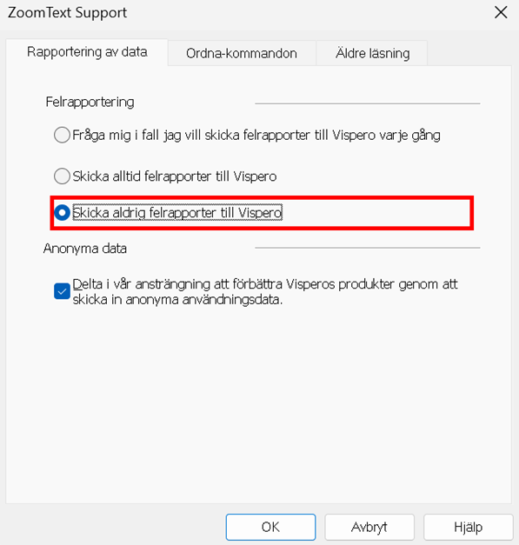
Datarapportering

ordna till-kommando
Ordna till kommando är avsett för att ordna till problem med prestanda och uppförande som har diagnoserats av ZoomText support. Ordna till-kommando får du från supporten med utförlig information hur det ska användas.
Använda Ordna till-kommando
I ZoomText meny, välj ZoomText Support> Ordna kommando.
Dialogrutan Om ZoomText framträder med Support-fliken aktiv.
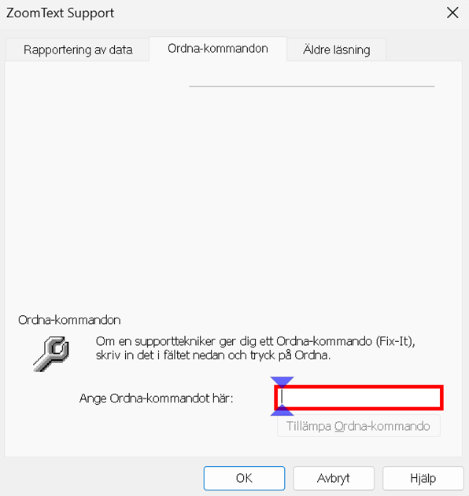
Ordna till flik

Äldre läsinställningar
Obs! Äldre läsinställningar är ett supportverktyg som används för att felsöka talproblem med äldre applikationer (äldre appar). Du kan bli ombedd av teknisk support att ändra dessa inställningar.
Ett företag kan köra äldre eller proprietära äldre appar som inte har stöd för ett tillgänglighets-API som UI-automation, MSAA (Microsoft Active Accessibility), IAccessible2 eller DOM (Document Object Model). Detta är inte ett problem för moderna appar som Chrome, Edge och Office-appar som Excel och Outlook. Om du har förstoring men inget tal eller spårning när du kör en äldre app med den senaste ZoomText- eller Fusion-versionen, kan du behöva aktivera äldre läsning för den specifika appen.
För att aktivera äldre läsning för en applikation
- I ZoomText-menyn väljer du Hjälp > Teknisk support > Äldre läsning.
Dialogrutan ZoomText-support visas med fliken Äldre läsning.
- I listrutan Aktivera äldre läsning för markerar du de applikationer där du vill använda äldre läsning.
- Välj OK.
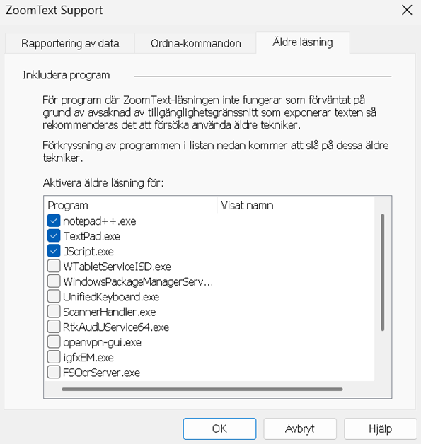

Om ZoomText
Om ZoomText visar produkt och licensinformation och serienummer.
För att se Om ZoomText information
- I ZoomText meny, välj Om ZoomText.
Om ZoomText dialogruta visas.
- När du är klar tryck OK.
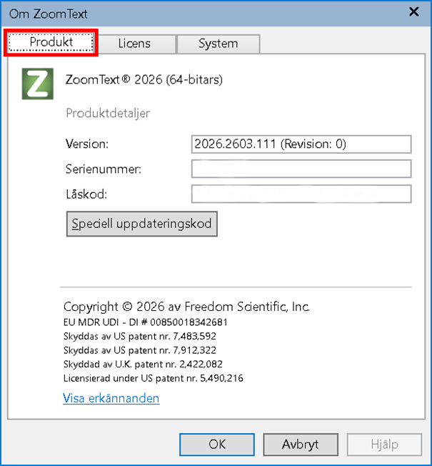
Om ZoomText dialogruta

Juridisk

Detta kapitel består av juridisk information om ZoomText och Fusion.
Copyright
Fusion
Copyright © 2019, Freedom Scientific, Inc. Alla rättigheter förbehållna
ZoomText Magnifier
Copyright © 2019, Freedom Scientific, Inc. Alla rättigheter förbehållna
ZoomText Magnifier/Reader
Copyright © 2019, Freedom Scientific, Inc. Alla rättigheter förbehållna
Obehörig kopiering, sälja eller på annat sätt distribuera denna programvara eller dokumentation är ett brott mot federal upphovsrättslagen Ingen del av denna publikation får reproduceras, överföras, lagras i ett lagringssystem eller översättas till något språk i någon form på något sätt utan skriftligt tillstånd från Freedom Scientific, Inc.
Varumärken
ZoomText och xFont är registrerade varumärken som tillhör Freedom Scientific, Inc.
Fusion, ZoomText Magnifier och ZoomText Magnifier/Reader är varumärken som tillhör Freedom Scientific, Inc.
Microsoft och Windows är registrerade varumärken som tillhör Microsoft Corporation.
Sentinel är ett registrerat varumärke för SafeNet, Inc.
Juli 2019
Freedom Scientific, Inc.
17757 US Highway 19 N, Suite 560, Clearwater, FL 33764 USA

Licensvillkor (engelsk text) - ZoomText®
Last updated: October 22, 2018
IMPORTANT! BE SURE TO CAREFULLY READ AND UNDERSTAND ALL OF THE RIGHTS, OBLIGATIONS AND RESTRICTIONS SET FORTH IN THIS END USER LICENSE AGREEMENT (“EULA”). LICENSEE IS NOT AUTHORIZED TO USE THE ZOOMTEXT PROGRAM, UNLESS AND UNTIL LICENSEE ACCEPTS THE TERMS OF THIS EULA.
BY AGREEING TO THE TERMS OF THIS EULA, USING, INSTALLING OR DOWNLOADING THE PROGRAM, LICENSEE SIGNIFIES ITS ACCEPTANCE OF AND INTENT TO BE BOUND BY THE TERMS AND CONDITIONS OF THIS EULA. BY USING THE PROGRAM, LICENSEE ACKNOWLEDGES THAT LICENSEE HAS READ AND UNDERSTANDS THIS EULA, AND AGREES TO BE BOUND BY ALL OF ITS TERMS AND CONDITIONS. IF LICENSEE DOES NOT ACCEPT THE TERMS AND CONDITIONS OF THIS EULA, THEN DO NOT USE, INSTALL OR DOWNLOAD THE PROGRAM.
This EULA is entered into between Freedom Scientific, Inc. a Delaware corporation, with an address at 17757 US Highway 19 N, Suite 560, Clearwater, Florida 33764, U.S.A. (referred to as “Licensor”) and you (referred to as “Licensee”) and shall be effective as of the date Licensee accepts the terms of this EULA by any of the means noted above (“Effective Date”).
1. DEFINITIONS
1.1 “Computer” means a computer, workstation, terminal or device.
1.2 “Documentation” means the user guide, help information, content and/or other documentation and materials accompanying and associated with the Software, including associated media, printed materials and any online or electronic documentation provided by Licensor for use with the Software.
1.3 “Edition” means the specific edition or mode of the Program licensed to or used by Licensee and covered by this EULA. There are five (5) distinct editions or modes of the Program: Standard Edition, Home Annual, Student Edition, Limited Timed and 40-Minute Mode. Information identifying the applicable edition or mode is provided in the “About Box” under the Help section of the Software or otherwise in the documentation accompanying Licensee’s purchase of the License, or if applicable, in the Organizational License.
1.4 “End User” means Licensee, as either an individual Licensee if licensing the Program directly, or as an employee or contractor who is authorized by an Organizational Licensee to use the Program.
1.5 “License” means the license to use the Program as set forth in this EULA, in any applicable Organizational License, and in any document or confirmation issued, agreed or otherwise confirmed by Licensor that contains the specifics of the type of license to use the Program granted to Licensee.
1.6 “Ordering Document” means any order confirmation, purchase order, online receipt, or other method under which an End User purchases a License.
1.7 “Organizational License” means the separate software license agreement or other written understanding as may be entered into between Licensor and an Organizational Licensee, which provides for the licensing and use of the Program by the Organizational Licensee and its End Users.
1.8 “Organizational Licensee” means any business entity, enterprise, organization or governmental institution that receives an Organizational License to the Program from Licensor, subject to each individual End User agreeing to a EULA governing their use of the Program. An Organizational Licensee shall be responsible and liable for any and all use of the Program by individual End Users receiving and using the Program under an Organizational License.
1.9 “Program” means, collectively, the Software, Updates, all related Documentation, and any Upgrades provided under this EULA.
1.10 “Software” means any computer program (in object code) of Licensor provided to and downloaded, installed or accessed by an End User pursuant to this EULA.
1.11 “Term” means the term of the applicable License and as more particularly set forth for the applicable Edition in Section 2.2 below.
1.12 “Upgrade” means any new version of the Software delivered to Licensee pursuant to this EULA or an Organizational License.
1.13 “Update” means any patch, bug fix or any other update of the Software delivered to Licensee pursuant to this EULA or an Organizational License.
2. LICENSE TO THE PROGRAM
2.1 General Licensing Provisions and Grant of License.
Licensor provides Licensee with the Program Licensee has downloaded, received in a package with this EULA, or received by other authorized means, for Licensee’s use in accordance with the terms and conditions this EULA. If Licensee is an End User who is an employee or contractor of an Organizational Licensee, Licensee’s use of the Program will also be subject to the terms and conditions of the applicable Organizational License between Licensor and such Organizational Licensee. The terms and conditions applicable to End Users in the applicable Organizational License are incorporated by reference into this EULA. Subject to the terms and conditions in this EULA, and the provisions of Section 2.2 that apply to Licensee’s Edition, Licensor grants to Licensee a limited, nonexclusive, nontransferable, non-sublicensable license to use the Program as an End User for the applicable Term. All of the provisions of this EULA, except for Section 2.2, apply to all Licenses. Since Licensor makes the Program available in different Editions which are more fully described below in Section 2.2, only those provisions of Section 2.2 applicable to Licensee’s specific Edition will apply.
2.2 Licenses for Specific Editions.
Licensor further defines and limits the License granted in Section 2.1 for Licensee’s specific Edition as follows:
2.2.1 Standard Edition License.
A. The “Standard Edition License” is for use by a single End User, or by multiple End Users pursuant to the applicable Organizational License.
B. If Licensee is an individual, a single licensed copy of the Program may be loaded or installed on more than one Computer by Licensee, but use of the Program is limited to only one Computer at a time and not concurrently on more than one Computer or by more than one End User at a time. Licensee is permitted to use the Program on Licensee’s own Computer or a Computer of Licensee’s employer, but only for Licensee’s own personal use or for the internal business use of Licensee’s employer. Unless otherwise stated in the License, the Term of a Standard Edition License owned by an individual Licensee is perpetual.
C. If Licensee is using the Program as an employee or consultant of an Organizational Licensee, then Licensee may only use the Program for the commercial purposes of the business of the Organizational Licensee that licensed the Program, and only on a Computer owned or provided by the Organizational Licensee. No Standard Edition License of an Organizational Licensee may be transferred to an individual. Unless otherwise stated in the Organizational License, the Term of a Standard Edition License owned by an Organizational Licensee is perpetual.
D. Access to the Program for a Standard Edition License purchased for multiple End Users is subject to the following additional limitations unless provided otherwise in the Organizational License:
(i) access may be provided for individual End Users through individual, stand-alone keys to be input into an individual Computer, and an End User’s use of the Program is limited to one Computer at a time; or alternatively
(ii) access to the Program may be provided via an internal network or storage device (such as a network server) and the Program can be used and deployed only on the identified server of the Organizational Licensee, so long as the concurrent number of End Users of the Program does not exceed the number concurrent users for which license rights to use the Program have been acquired and dedicated by the Organizational Licensee.
Licensee’s rights as an individual End User under (i) or (ii) above immediately terminate when End User’s employment or contract with the Organizational Licensee ends, or the License is otherwise terminated by the Organizational Licensee or as provided in this EULA.
E. Unless otherwise agreed in an Organizational License, during the Term of the Standard Edition License: (i) Licensee (and Licensee’s permitted End Users) will receive all Updates that Licensor makes generally commercially available, but (ii) Licensee will not receive any Upgrades unless Licensee purchases a separate software maintenance agreement for the Program from Licensor as provided in Section 2.3.
2.2.2 Home Annual License.
The “Home Annual License” is limited to use by a single End User only and is limited to Licensee’s personal and non-commercial use. While a single licensed copy of the Program may be loaded or installed on more than one Computer under the Home Annual License, use of the Program is limited to only one Computer at a time and not concurrently on more than one Computer or by more than one End User at a time. The Term of the Home Annual License is the limited duration Term specified in an Ordering Document. Licensee will receive all Updates and Upgrades that Licensor makes generally commercially available during the Term of Licensee’s Home Annual License.
2.2.3 Student Edition License.
Unless otherwise stated in the applicable Organizational License, the Student Edition License is effective for a term of three hundred sixty-five (365) days from the Effective Date, and use of the Program under a Student Edition License is restricted to use by a registered student, or a member of the faculty or staff at a school or educational institution. Licensee will receive all Updates and Upgrades that Licensor makes generally commercially available during the Term of Licensee’s Student Edition License.
2.2.4 Limited Timed License.
Unless otherwise specified in an Organizational License, the Limited Timed License is effective for a Term of ninety (90) days from the Effective Date. Licensee may use the Limited Timed License for testing or for limited duration use, or as otherwise agreed with Licensor. Licensee will receive all Updates and Upgrades that Licensor makes generally commercially available during the Term of Licensee’s Limited Timed License.
2.2.5 40-Minute Mode.
The 40 Minute Mode is provided as a limited time duration license mode of the Program, which can be used to get started during the installation process of the Program or for a limited demonstration of how the Program works. The Program in 40 Minute Mode has a Term limited to forty (40) minutes in duration. Every Program that does not have an active license to use the Program (including, for example, after expiration of the Term of the License) or an associated key will operate in this 40 Minute Mode. The 40 Minute Mode is not intended for commercial use other than use while waiting for an active license to use the Program or an associated key to arrive or be installed. The 40 Minute Mode also provides emergency access to a Computer for an End User when an active license to use the Program or a key is not present or associated with a Computer. If the Program reverts to the 40 Minute Mode, an active license (or key) is required to return the Program to full capability.
2.3 Upgrades.
For Standard Edition Licenses, Licensor may from time to time and for a fee offer Licensee the option to receive an Upgrade. Depending on which option Licensee elects to purchase, Licensee will be entitled to receive an Upgrade consisting of either a single new version (i.e. the next version of the Software after the version of the Software originally licensed to Licensee under this EULA), or the next two new versions (i.e. the next two sequential versions of the Software after the version of the Software originally licensed to Licensee under this EULA). The Upgrade options may be varied by Licensor from-time-to-time. If and when Licensee accepts any Upgrade, the Upgrade will be considered part of the Software and Licensee’s use of the Upgrade will be subject to the terms and conditions of this EULA or any agreement that supersedes this EULA and which governs the use of such Upgrade. If Licensee does not agree to be bound by such superseding agreement, Licensee may not use the Upgrade, and in the event that Licensee is then currently using or has used any Upgrade without agreeing to any superseding agreement, Licensee must cease such use and remove the Upgrade from Licensee’s Computer and all Licenses to the Upgrade will be considered terminated. Licensor reserves the right to discontinue support for all versions of the Software other than the then-current released version or updated Software. To be eligible to use any Software identified as an Upgrade, Licensee must be first licensed and current in Licensee’s License for the Software eligible for the Upgrade.
2.4 Rights Reserved.
All rights to the Program not expressly granted to Licensee in this EULA are reserved by Licensor. All trademarks included in the Program or used with the Program, including without limitation ZoomText®, are the property of Licensor. Any use of such marks shall inure to the benefit of Licensor.
2.5 License and Not Sale.
The Program is being provided by a non-exclusive license and not as a sale of the Program. Licensee should understand that it does not own the Program. Licensee is only licensed to use the Program for the Term of the applicable License. By virtue of the License, Licensee does not obtain or possess any ownership in the Program or any related copyright or other intellectual property rights in the Program.
2.6 Payment of License Fees.
Licensee’s use of the Program is subject to payment of any License fee or renewal fee (if applicable) for any subsequent Term, or Organizational License’s payment of a License fee or renewal fee for an Organizational License under which Licensee is an End User. Except as otherwise set forth in any applicable Organizational License, Licensor may change any fee for a renewal Term in its sole discretion. To maintain the License under this EULA, Licensee (or the Organizational Licensee responsible for payment of the applicable License fee) must timely pay any applicable License fee or renewal fee. Except as otherwise set forth in any applicable Organizational License, failure to pay any such applicable fee shall be grounds for termination of the License by Licensor without any notice required, and Licensee agrees that failure to timely pay the applicable License fee or renewal fee will result in termination of the License.
3. CHOOSING NOT TO ACCEPT THE LICENSE AGREEMENT
If Licensee chooses to not accept the terms of this EULA, then (i) if Licensee received a packaged copy of the Program, Licensee must promptly return the Program, or (ii) if Licensee received a copy of the Program as an electronic download, Licensee must promptly remove the Program (including the Software, and all related Documentation) from Licensee’s Computer, network or other device on which the Program is saved, stored or copied. For copies of the Program obtained in a physical package, if Licensee does not accept the Program, the following items must be returned to Licensor: the Software, all Documentation that may have been included with the Software, and the receipt Licensee received when Licensee purchased the Program. Licensor will refund to Licensee the amount of money Licensee actually paid for the Program, minus shipping/handling fees if Licensee meets the above conditions.
4. THE PROGRAM
4.1 Use of the Program.
Licensee assumes sole responsibility for determining the appropriateness of the Program for achieving Licensee’s intended results. Licensee further assumes sole responsibility and all risk for the installation and use of the Program, and all data and results obtained from such installation and use of the Program. Licensee assumes complete responsibility for the selection, installation, use, and placement of hardware with which Licensee uses the Program. Licensor does not warrant that the Program is suitable for Licensee’s particular purpose or use. Nothing in this EULA shall prevent Licensee from using the Program in any disaster recovery and/or preproduction environment or process. Licensee may, from time to time, copy and use the Program for purposes of archival or emergency backup, including, but not limited to the testing and operation of disaster recovery plans or other similar contingencies. These copies and the original Program may be stored in the possession of another person, so long as the storage does not result in the Program being used in violation of these terms. Licensee’s use of the Program as an End User must be consistent with these installation and use requirements.
4.2 Restrictions on Use of the Program.
Licensee may not use the Program for any purpose other than those expressly set forth in this EULA. Licensee may not, in whole or part: alter, modify, decompile, disassemble, reverse engineer, rent, lease, loan or sublicense the Program; create derivative works from the Program; or, except as expressly permitted in this EULA or any applicable Organizational License, copy, reproduce, duplicate, transfer, distribute or provide others with the Program. Licensee also may not allow the Program to be transmitted or communicated over a network except as specifically permitted in this EULA or in an Organizational License. Licensee may not operate or provide the Program as a service bureau. In the event Licensee copies, transfers, decompiles, disassembles, or reverse engineers the Program or creates a derivative work for another person in any form, except as is specifically authorized, then Licensee’s License to use the Program shall be automatically terminated.
4.3 Ownership of Intellectual Property.
Licensor represents and warrants that (i) it owns all right, title, and ownership of the copyrights, and other intellectual property rights in and to the Program, and (ii) it has all of the rights and licenses in any third party intellectual property embodied in the Program necessary to grant the rights to Licensee under this EULA. Licensor further represents and warrants that the Program does not and will not infringe the intellectual property rights of any third party and Licensor will indemnify, defend and hold Licensee harmless, notwithstanding any limit of liability, based on or arising out of any claim or threatened claim that the Program or any part or use thereof infringes or violates any patent, copyright, trademark, trade secret, license or other property or proprietary right of any third party; provided that Licensee notifies Licensor in writing within thirty (30) days of the claim, Licensor has sole control over the defense and all negotiations for a settlement or compromise, and Licensor receives reasonable assistance from Licensee necessary to perform Licensor’s obligations hereunder. The foregoing indemnity shall not apply with respect to the Program, or portions or components thereof: (i) not provided by Licensor; (ii) used in a manner not expressly authorized by this EULA or any Organizational License; (iii) if the alleged infringement or misappropriation results from any customizations, modifications, alterations or changes to the Program not developed or provided by Licensor; or (iv) combined with other products or services not provided by Licensor where the alleged infringement would not exist but for such combination. In the event that the Program is held by a court of competent jurisdiction to constitute an infringement or the use of the Program is enjoined (or Licensor reasonably believes that any of the foregoing are reasonably likely to occur), Licensor may, at its option: (i) procure for Licensee the right to continue to use the Program; (ii) provide an Upgrade so that use of the Program becomes non-infringing; or (iii) replace the Program with software that is substantially similar in functionality and performance. The Program is protected by U.S. and international copyright laws and treaties. Except as may be expressly stated herein, this EULA does not grant to Licensee any rights to the Program (or accompanying Documentation) or any rights to use the Documentation apart from the Software. Whenever the Program (including Documentation) is reproduced, then the copyright notice must also be reproduced and displayed in its original or substantially original form.
4.4 Viruses.
Licensor shall ensure that the Program does not contain any “back door,” “time bomb,” “Trojan horse,” “worm,” “drop dead device,” “virus”, “preventative routines,” “disabling code,” “cookie” or other computer software routines or programming devices designed to (i) permit unauthorized persons to access the Program, (ii) intentionally disable, modify, destroy or damage the Program, and/or (iii) make the Program inaccessible or delayed.
5. TERM AND TERMINATION
5.1 Term.
This EULA shall be effective from the Effective Date and shall extend for the Term of the applicable License for the Standard Edition License, Home Annual License, Student Edition License, Limited Timed License or 40-Minute Mode, or until otherwise terminated, and this EULA shall immediately terminate concurrently with the termination of any Organizational License in connection with which the License in this EULA is granted to Licensee.
5.2 Renewal.
Limited duration Licenses provided for in Section 2.2 will automatically terminate at the end of the initial Term (and any subsequent term), unless renewed pursuant to Licensor’s then-current renewal requirements or as may be provided for in an Organizational License, including payment of all fees applicable to any renewal period. For limited duration Licenses, to keep Licensee’s License in force, Licensee must timely pay the renewal fee, and failure to pay any required renewal fee, or any other required fee, shall be grounds for termination of the License by Licensor without notice.
5.3 Termination by End User.
Licensee may terminate the License at any time by removing or destroying all copies of the Program (including all copies of the Documentation), regardless of the form from Licensee’s Computer or device, or otherwise in Licensee’s possession or control.
5.4 Termination for Cause.
Except as otherwise provided in an Organizational License, Licensee’s License to the Program and this EULA will automatically terminate under any of the following: (i) if Licensee breaches or fails to comply with any of the terms of this EULA; (ii) if Licensee removes from Licensee’s Computer(s) and destroy all copies of the Program in Licensee’s possession or under its control; or (iii) if Licensee’s License Term ends, terminates or lapses including for failure to pay any renewal fee or pay any other applicable fee to extend or otherwise continue the Term of the License. For clarification under (i) above, this License is immediately terminated in the event the Licensee fails to comply with any term or condition of this EULA, whether or not Licensor has knowledge of the failure to comply.
5.5 Requirements upon Termination.
Upon termination of this EULA, Licensee is required to immediately cease use of the Program and destroy, delete or remove all copies of the Program from Licensee’s Computer(s). Licensee agrees to destroy, delete and remove all copies of the Program (including all Documentation) regardless of form, at such time this EULA is terminated.
6. LIMITED WARRANTY
6.1 LIMITED WARRANTY.
LICENSOR WARRANTS THAT WHEN DELIVERED TO LICENSEE AND FOR NINETY (90) DAYS THEREAFTER, THAT THE SOFTWARE (EXCLUDING UPDATES FOR PURPOSES OF THIS SECTION 6.1) WILL CONFORM IN ALL MATERIAL RESPECTS TO LICENSOR’S THEN-CURRENT DOCUMENTATION FOR THE SOFTWARE. IN THE EVENT OF ANY CLAIM BY LICENSEE UNDER THIS LIMITED WARRANTY, LICENSEE MUST NOTIFY LICENSOR IN WRITING DESCRIBING IN REASONABLE DETAIL THE NATURE OF THE NONCONFORMITY, AND PROVIDE TO LICENSOR SUFFICIENT DETAIL TO ALLOW LICENSOR TO REPRODUCE THE PROBLEM. THE LIMITED WARRANTY CONTAINED IN THIS SECTION 6.1 WILL NOT APPLY IF, AND TO THE EXTENT THAT: (I) THE SOFTWARE IS NOT USED IN ACCORDANCE WITH THIS EULA OR THE DOCUMENTATION; (II) THE SOFTWARE OR ANY PART THEREOF HAS BEEN CUSTOMIZED, MODIFIED, ALTERED OR CHANGED BY ANYONE OTHER THAN LICENSOR; OR (III) A MALFUNCTION IN THE SOFTWARE HAS BEEN CAUSED BY ANY OF LICENSEE’S EQUIPMENT OR ANY THIRD-PARTY SOFTWARE.
6.2 AS-IS AND DISCLAIMER OF WARRANTIES.
EXCEPT FOR THE EXPRESS LIMITED WARRANTY IN SECTION 6.1 AND TO THE MAXIMUM EXTENT ALLOWABLE BY LAW, LICENSOR PROVIDES THE PROGRAM TO LICENSEE “AS IS” AND WITH ALL FAULTS, MAKES NO OTHER WARRANTIES RELATED TO THE PROGRAM OR THE RESULTS TO BE OBTAINED FROM USE OF THE PROGRAM, AND PROVIDES THE PROGRAM WITHOUT ANY OTHER WARRANTY OF ANY KIND, EITHER EXPRESSED OR IMPLIED, INCLUDING, BUT NOT LIMITED TO THE IMPLIED WARRANTIES OF MERCHANTABILITY AND FITNESS FOR A PARTICULAR PURPOSE. LICENSOR DOES NOT WARRANT, AND LICENSEE HEREBY WAIVES ANY WARRANTY, THAT USE OF OR ACCESS TO THE PROGRAM BY LICENSEE AS AN END USER WILL BE ERROR FREE. LICENSOR DOES NOT WARRANT THAT THE FUNCTIONS CONTAINED IN THE PROGRAM WILL MEET LICENSEE’S REQUIREMENTS.
6.3 OTHER LIMITATIONS.
LICENSOR MAKES NO REPRESENTATIONS OR WARRANTIES (AND EXPRESSLY DISCLAIMS ALL WARRANTIES) WITH RESPECT TO ANY HARDWARE, SOFTWARE, DATA OR INFORMATION NOT SUPPLIED BY LICENSOR, ANY INFORMATION, DATA, FORMULAS OR ALGORITHMS USED, ACCESSED BY OR INCORPORATED INTO THE PROGRAM, OR ABOUT ANY DEFECTS RELATED TO DOWNLOAD OR INTERNET CONNECTIVITY PROBLEMS DURING DOWNLOAD OF THE PROGRAM.
6.4 Use at Licensee’s Sole Risk.
Licensee as an End User hereby acknowledges and agrees that use of the Program shall be at Licensee’s sole and exclusive risk and subject to all applicable rules, regulations and applicable laws. Licensee hereby acknowledges that the Program may contain errors, inaccuracies and omissions. Licensee assumes any and all risks as to the results and performance of the Program, including any risk, damage, loss or harm from Licensee’s use or downloading the Program.
6.5 Inapplicability of Exclusions.
As the exclusion of implied warranties is not permitted by some states or jurisdictions, the above exclusions may not apply to Licensee. In that case, any implied warranties are limited in duration to ninety (90) days from the earlier date of download or activation of the License.
7. LIMITATION OF REMEDIES
7.1 EXCLUSIVE REMEDY.
EXCEPT FOR ITS INDEMNIFICATION OBLIGATIONS UNDER THIS EULA, LICENSOR’S ENTIRE LIABILITY AND THE LICENSEE’S EXCLUSIVE REMEDY UNDER THE LIMITED WARRANTY DURING THE WARRANTY PERIOD SHALL BE THAT LICENSOR, AT ITS SOLE OPTION, WILL EITHER REPAIR OR REPLACE THE PROGRAM NOT MEETING LICENSOR’S LIMITED WARRANTY, OR ALLOW FOR FURTHER DOWNLOAD OR UPGRADE OF THE PROGRAM.
7.2 LIMITATION OF DAMAGES.
TO THE FULLEST EXTENT PERMITTED BY APPLICABLE LAW, REGARDLESS OF WHETHER ANY REMEDY SET FORTH HEREIN FAILS IN ITS ESSENTIAL PURPOSE, IN NO EVENT WILL EITHER PARTY BE LIABLE TO THE OTHER PARTY FOR ANY CONSEQUENTIAL, INCIDENTAL, INDIRECT, SPECIAL, PUNITIVE OR OTHER DAMAGES WHATSOEVER (INCLUDING, WITHOUT LIMITATION, DAMAGES FOR LOSS OF BUSINESS PROFITS OR INFORMATION, BUSINESS INTERRUPTION, OR ANY OTHER PECUNIARY LOSS), ARISING OUT OF OR IN ANY WAY RELATED TO THEIR RESPECTIVE OBLIGATIONS UNDER THIS EULA AND WHETHER BASED ON CONTRACT, TORT, NEGLIGENCE, STRICT LIABILITY OR OTHERWISE, EVEN IF SUCH PARTY HAS BEEN ADVISED OF THE POSSIBILITY OF SUCH DAMAGES. EXCEPT FOR ITS INDEMNIFICATION OBLIGATIONS UNDER THIS EULA, THE ENTIRE LIABILITY OF LICENSOR FOR ANY DAMAGES UNDER ANY PROVISION OF THIS EULA SHALL BE LIMITED TO THE ACTUAL FEES PAID TO LICENSOR BY OR ON BEHALF OF LICENSEE FOR THE SINGLE LICENSE EXPRESSLY COVERED BY THIS EULA.
7.3 Inapplicability.
As the exclusive remedy and limitation of damages may not be permitted by some states or jurisdictions, the provisions of Sections 7.1 and 7.2 may not apply to Licensee.
8. INDEMNIFICATION
To the maximum extent permitted under applicable law, Licensee agrees to indemnify and hold Licensor and its affiliates and subsidiaries, and their respective officers, directors, employees, agents, representatives, successors, assigns, service providers and suppliers harmless from any and all claims, losses, demands, fines, penalties, costs, and expenses, including reasonable attorney fees and court costs, made by any third party in connection with or arising out of: (i) any bodily injury (including death) or damage to real property or tangible personal property caused by Licensee; (ii) Licensee’s breach or violation of any provision of this EULA or any applicable Organizational License; and (iii) Licensee’s violation of applicable laws or any rights of another person or entity. Licensee shall be responsible for any acts and omissions of its End Users in connection with its obligation under this EULA.
9. OTHER PROVISIONS
9.1 Restrictions on Assignment and Transfer.
Except as permitted herein, Licensee may not sublicense, assign, or transfer this License or EULA to another party, and any attempt to sublicense, assign or transfer any of the rights, duties or obligations under this EULA shall be null and void and without any legal effect. Nothing in this Section shall prevent an Organizational Licensee from transferring or assigning this EULA in connection with any merger or consolidation of the Organizational Licensee, or a sale of all or substantially all of the assets of the Organizational Licensee.
9.2 Consent to Use of Information.
Information privacy is very important to Licensor, and by using the Program Licensee agrees that the collection, use, and disclosure of any information Licensee provides to Licensor will be in accordance with Licensor’s Privacy Policy available at http://www.freedomscientific.com/About/Index/PrivacyPolicy.
9.3 Governing Law, Jurisdiction and Venue.
This EULA shall be governed, interpreted, construed and enforced in accordance with the laws of the State of Florida, U.S.A. The parties agree that the sole and exclusive venue and jurisdiction for filing and maintaining any lawsuit or other action or proceeding related to this EULA shall be in the state or federal courts sitting in Pinellas County, Florida, U.S.A. Each party, by entering into this EULA, consents and submits itself to the personal jurisdiction of such court. The parties agree that no Uniform Computer Information Transactions Act or similar provision from any state or other jurisdiction shall apply to this EULA.
9.4 Export Restrictions.
Licensee may not export, ship, transmit or re-export the Program in violation of any applicable law or regulation, including but not limited to, Export Administration Regulations issued by the U.S. Department of Commerce. Unless in compliance with applicable law and specifically authorized in writing by Licensor, Licensee shall not export the Program under any circumstances whatsoever. In any case, Licensee will indemnify and hold Licensor harmless from any and all claims, losses, liabilities, damages, fines, penalties, costs and expenses (including reasonable attorney’s fees) arising from, or relating to, any breach by Licensee of Licensee’s obligations under this section.
9.5 Waiver.
No failure or delay by either party in exercising any right, power or privilege hereunder shall operate as a waiver thereof, nor shall any single or partial exercise thereof preclude any other or further exercise thereof or the exercise of any other right, power or privilege hereunder.
9.6 Severability.
In the event that any one or more of the provisions of this EULA are held to be invalid or otherwise unenforceable, the enforceability of the remaining provisions shall be unimpaired and enforced to the full extent permitted by law.
9.7 Injunctive Relief.
To the extent permitted under applicable law, the parties agree that in the event of a breach by either party of any provision of this EULA, the non-breaching party shall be entitled to seek and obtain injunctive or other equitable relief, or both, in each case without the requirement to post any bond or other form of security, and without such act constituting an election of remedies or disentitling the non-breaching party to each and every remedy available at law or in equity for a breach of this EULA by the other party.
9.8 Entire Agreement.
Except to the extent governed by an Organizational License, this EULA constitutes the entire agreement between Licensee and Licensor related to the Program and supersedes all prior or contemporaneous agreements, proposals, negotiations, representations and communications between Licensee and Licensor related to the Program. Licensee acknowledges that Licensee has not been induced to enter into this EULA by any representations or promises not specifically stated herein.
9.9 Statutory Exceptions for Public Institutions.
If Licensee is government or public agency, instrumentality or institution, including without limitation a public educational, research or medical institution or body, and any terms in this EULA (including by way of example, all or part of the termination, limitation of liability, exclusive remedies, limited warranty, indemnification and injunctive relief sections) are invalid or unenforceable against Licensee because of applicable law, then those terms will be deemed excluded and unenforceable (as the case may be), and instead construed in a manner most consistent with applicable governing law. In addition, if the applicable governing law for this EULA set forth in Section 9.3 is precluded for Licensee under applicable law, then this EULA will be governed and construed under the laws of the country, state, province or other jurisdiction in which Licensee’s primary office is located.
If Licensee has questions concerning this EULA, please contact Licensor for clarification at 17757 US Hwy 19 North - Suite 560, Clearwater, Florida 33764, or phone (727) 803-8000.

Licensvillkor (engelsk text) - Fusion™
Last updated: September 21, 2018
IMPORTANT! BE SURE TO CAREFULLY READ AND UNDERSTAND ALL OF THE RIGHTS, OBLIGATIONS AND RESTRICTIONS SET FORTH IN THIS END USER LICENSE AGREEMENT (“EULA”). LICENSEE IS NOT AUTHORIZED TO USE THE FUSION PROGRAM, UNLESS AND UNTIL LICENSEE ACCEPTS THE TERMS OF THIS EULA.
BY AGREEING TO THE TERMS OF THIS EULA, USING, INSTALLING OR DOWNLOADING THE PROGRAM, LICENSEE SIGNIFIES ITS ACCEPTANCE OF AND INTENT TO BE BOUND BY THE TERMS AND CONDITIONS OF THIS EULA. BY USING THE PROGRAM, LICENSEE ACKNOWLEDGES THAT LICENSEE HAS READ AND UNDERSTANDS THIS EULA, AND AGREES TO BE BOUND BY ALL OF ITS TERMS AND CONDITIONS. IF LICENSEE DOES NOT ACCEPT THE TERMS AND CONDITIONS OF THIS EULA, THEN DO NOT USE, INSTALL OR DOWNLOAD THE PROGRAM.
This EULA is entered into between Freedom Scientific, Inc. a Delaware corporation, with an address at 17757 US Highway 19 N, Suite 560, Clearwater, Florida 33764, U.S.A. (referred to as “Licensor”) and you (referred to as “Licensee”) and shall be effective as of the date Licensee accepts the terms of this EULA by any of the means noted above (“Effective Date”).
1. DEFINITIONS
1.1 “Computer” means a computer, workstation, terminal or device.
1.2 “Documentation” means the user guide, help information, content and/or other documentation and materials accompanying and associated with the Software, including associated media, printed materials and any online or electronic documentation provided by Licensor for use with the Software.
1.3 “Edition” means the specific edition or mode of the Program licensed to or used by Licensee and covered by this EULA. There are five (5) distinct editions or modes of the Program: Home, Professional, Student Edition, Limited Timed and 40-Minute Mode. Information identifying the applicable edition or mode is provided in the “About Box” under the Help section of the Software or otherwise in the documentation accompanying Licensee’s purchase of the License, or if applicable, in the Organizational License.
1.4 “End User” means Licensee, as either an individual Licensee if licensing the Program directly, or as an employee or contractor who is authorized by an Organizational Licensee to use the Program.
1.5 “License” means the license to use the Program as set forth in this EULA, in any applicable Organizational License, and in any document or confirmation issued, agreed or otherwise confirmed by Licensor that contains the specifics of the type of license to use the Program granted to Licensee.
1.6 “Organizational License” means the separate software license agreement or other written understanding as may be entered into between Licensor and an Organizational Licensee, which provides for the licensing and use of the Program by the Organizational Licensee and its End Users.
1.7 “Organizational Licensee” means any business entity, enterprise, organization or governmental institution that receives an Organizational License to the Program from Licensor, subject to each individual End User agreeing to a EULA governing their use of the Program. An Organizational Licensee shall be responsible and liable for any and all use of the Program by individual End Users receiving and using the Program under an Organizational License.
1.8 “Program” means, collectively, the Software, Updates, all related Documentation, and any Upgrades provided under this EULA.
1.9 “Software” means any computer program (in object code) of Licensor provided to and downloaded, installed or accessed by an End User pursuant to this EULA.
1.10 “Term” means the term of the applicable License and as more particularly set forth for the applicable Edition in Section 2.2 below.
1.11 “Upgrade” means any new version of the Software delivered to Licensee pursuant to this EULA or an Organizational License.
1.12 “Update” means any patch, bug fix or any other update of the Software delivered to Licensee pursuant to this EULA or an Organizational License.
2. LICENSE TO THE PROGRAM
2.1 General Licensing Provisions and Grant of License.
Licensor provides Licensee with the Program Licensee has downloaded, received in a package with this EULA, or received by other authorized means, for Licensee’s use in accordance with the terms and conditions this EULA. If Licensee is an End User who is an employee or contractor of an Organizational Licensee, Licensee’s use of the Program will also be subject to the terms and conditions of the applicable Organizational License between Licensor and such Organizational Licensee. The terms and conditions applicable to End Users in the applicable Organizational License are incorporated by reference into this EULA. Subject to the terms and conditions in this EULA, and the provisions of Section 2.2 that apply to Licensee’s Edition, Licensor grants to Licensee a limited, nonexclusive, nontransferable, non-sublicensable license to use the Program as an End User for the applicable Term. All of the provisions of this EULA, except for Section 2.2, apply to all Licenses. Since Licensor makes the Program available in different Editions which are more fully described below in Section 2.2, only those provisions of Section 2.2 applicable to Licensee’s specific Edition will apply.
2.2 Licenses for Specific Editions.
Licensor further defines and limits the License granted in Section 2.1 for Licensee’s specific Edition as follows:
2.2.1 Home License.
The “Home License” is limited to use by a single End User only and is limited to Licensee’s personal and non-commercial use. While a single licensed copy of the Program may be loaded or installed on more than one Computer under the Home License, use of the Program is limited to only one Computer at a time and not concurrently on more than one Computer or by more than one End User at a time. The Term of the Home License is perpetual unless otherwise stated in the License. Licensee will receive all Updates that Licensor makes generally commercially available during the Term of Licensee’s Home License. However, unless Licensee purchases a separate software maintenance agreement for the Program from Licensor as provided in Section 2.3, Licensee will not receive any Upgrades.
2.2.2 Professional License.
A. The “Professional License” is for use by a single End User, or by multiple End Users pursuant to the applicable Organizational License.
B. If Licensee is an individual, a single licensed copy of the Program may be loaded or installed on more than one Computer by Licensee, but use of the Program is limited to only one Computer at a time and not concurrently on more than one Computer or by more than one End User at a time. Licensee is permitted to use the Program on Licensee’s own Computer or a Computer of Licensee’s employer, but only for Licensee’s own personal use or for the internal business use of Licensee’s employer. Unless otherwise stated in the License, the Term of a Professional License owned by an individual Licensee is perpetual.
C. If Licensee is using the Program as an employee or consultant of an Organizational Licensee, then Licensee may only use the Program for the commercial purposes of the business of the Organizational Licensee that licensed the Program, and only on a Computer owned or provided by the Organizational Licensee. No Professional License of an Organizational Licensee may be transferred to an individual. Unless otherwise stated in the Organizational License, the Term of a Professional License owned by an Organizational Licensee is perpetual.
D. Access to the Program for a Professional License purchased for multiple End Users is subject to the following additional limitations unless provided otherwise in the Organizational License:
(i) access may be provided for individual End Users through individual, stand-alone keys to be input into an individual Computer, and an End User’s use of the Program is limited to one Computer at a time; or alternatively
(ii) access to the Program may be provided via an internal network or storage device (such as a network server) and the Program can be used and deployed only on the identified server of the Organizational Licensee, so long as the concurrent number of End Users of the Program does not exceed the number concurrent users for which license rights to use the Program have been acquired and dedicated by the Organizational Licensee.
Licensee’s rights as an individual End User under (i) or (ii) above immediately terminate when End User’s employment or contract with the Organizational Licensee ends, or the License is otherwise terminated by the Organizational Licensee or as provided in this EULA.
E. Unless otherwise agreed in an Organizational License, during the Term of the Professional License: (i) Licensee (and Licensee’s permitted End Users) will receive all Updates that Licensor makes generally commercially available, but (ii) Licensee will not receive any Upgrades unless Licensee purchases a separate software maintenance agreement for the Program from Licensor as provided in Section 2.3.
2.2.3 Student Edition License.
Unless otherwise stated in the applicable Organizational License, the Student Edition License is effective for a term of three hundred sixty-five (365) days from the Effective Date, and use of the Program under a Student Edition License is restricted to use by a registered student, or a member of the faculty or staff at a school or educational institution. Licensee will receive all Updates and Upgrades that Licensor makes generally commercially available during the Term of Licensee’s Student Edition License.
2.2.4 Limited Timed License.
Unless otherwise specified in an Organizational License, the Limited Timed License is effective for a Term of ninety (90) days from the Effective Date. Licensee may use the Limited Timed License for testing or for limited duration use, or as otherwise agreed with Licensor. Licensee will receive all Updates and Upgrades that Licensor makes generally commercially available during the Term of Licensee’s Limited Timed License.
2.2.5 40-Minute Mode.
The 40 Minute Mode is provided as a limited time duration license mode of the Program, which can be used to get started during the installation process of the Program or for a limited demonstration of how the Program works. The Program in 40 Minute Mode has a Term limited to forty (40) minutes in duration. Every Program that does not have an active license to use the Program (including, for example, after expiration of the Term of the License) or an associated key will operate in this 40 Minute Mode. The 40 Minute Mode is not intended for commercial use other than use while waiting for an active license to use the Program or an associated key to arrive or be installed. The 40 Minute Mode also provides emergency access to a Computer for an End User when an active license to use the Program or a key is not present or associated with a Computer. If the Program reverts to the 40 Minute Mode, an active license (or key) is required to return the Program to full capability.
2.3 Upgrades.
For Home and Professional Licenses, Licensor may from time to time and for a fee offer Licensee the option to receive an Upgrade. Depending on which option Licensee elects to purchase, Licensee will be entitled to receive an Upgrade consisting of either a single new version (i.e. the next version of the Software after the version of the Software originally licensed to Licensee under this EULA), or the next two new versions (i.e. the next two sequential versions of the Software after the version of the Software originally licensed to Licensee under this EULA). The Upgrade options may be varied by Licensor from-time-to-time. If and when Licensee accepts any Upgrade, the Upgrade will be considered part of the Software and Licensee’s use of the Upgrade will be subject to the terms and conditions of this EULA or any agreement that supersedes this EULA and which governs the use of such Upgrade. If Licensee does not agree to be bound by such superseding agreement, Licensee may not use the Upgrade, and in the event that Licensee is then currently using or has used any Upgrade without agreeing to any superseding agreement, Licensee must cease such use and remove the Upgrade from Licensee’s Computer and all Licenses to the Upgrade will be considered terminated. Licensor reserves the right to discontinue support for all versions of the Software other than the then-current released version or updated Software. To be eligible to use any Software identified as an Upgrade, Licensee must be first licensed and current in Licensee’s License for the Software eligible for the Upgrade.
2.4 Rights Reserved.
All rights to the Program not expressly granted to Licensee in this EULA are reserved by Licensor. All trademarks included in the Program or used with the Program, including without limitation Fusion™, are the property of Licensor. Any use of such marks shall inure to the benefit of Licensor.
2.5 License and Not Sale.
The Program is being provided by a non-exclusive license and not as a sale of the Program. Licensee should understand that it does not own the Program. Licensee is only licensed to use the Program for the Term of the applicable License. By virtue of the License, Licensee does not obtain or possess any ownership in the Program or any related copyright or other intellectual property rights in the Program.
2.6 Payment of License Fees.
Licensee’s use of the Program is subject to payment of any License fee or renewal fee (if applicable) for any subsequent Term, or Organizational Licensee’s payment of a License fee or renewal fee for an Organizational License under which Licensee is an End User. Except as otherwise set forth in any applicable Organizational License, Licensor may change any fee for a renewal Term in its sole discretion. To maintain the License under this EULA, Licensee (or the Organizational Licensee responsible for payment of the applicable License fee) must timely pay any applicable License fee or renewal fee. Except as otherwise set forth in any applicable Organizational License, failure to pay any such applicable fee shall be grounds for termination of the License by Licensor without any notice required, and Licensee agrees that failure to timely pay the applicable License fee or renewal fee will result in termination of the License.
3. CHOOSING NOT TO ACCEPT THE LICENSE AGREEMENT
If Licensee chooses to not accept the terms of this EULA, then (i) if Licensee received a packaged copy of the Program, Licensee must promptly return the Program, or (ii) if Licensee received a copy of the Program as an electronic download, Licensee must promptly remove the Program (including the Software, and all related Documentation) from Licensee’s Computer, network or other device on which the Program is saved, stored or copied. For copies of the Program obtained in a physical package, if Licensee does not accept the Program, the following items must be returned to Licensor: the Software, all Documentation that may have been included with the Software, and the receipt Licensee received when Licensee purchased the Program. Licensor will refund to Licensee the amount of money Licensee actually paid for the Program, minus shipping/handling fees if Licensee meets the above conditions.
4. THE PROGRAM
4.1 Use of the Program.
Licensee assumes sole responsibility for determining the appropriateness of the Program for achieving Licensee’s intended results. Licensee further assumes sole responsibility and all risk for the installation and use of the Program, and all data and results obtained from such installation and use of the Program. Licensee assumes complete responsibility for the selection, installation, use, and placement of hardware with which Licensee uses the Program. Licensor does not warrant that the Program is suitable for Licensee’s particular purpose or use. Nothing in this EULA shall prevent Licensee from using the Program in any disaster recovery and/or preproduction environment or process. Licensee may, from time to time, copy and use the Program for purposes of archival or emergency backup, including, but not limited to the testing and operation of disaster recovery plans or other similar contingencies. These copies and the original Program may be stored in the possession of another person, so long as the storage does not result in the Program being used in violation of these terms. Licensee’s use of the Program as an End User must be consistent with these installation and use requirements.
4.2 Restrictions on Use of the Program.
Licensee may not use the Program for any purpose other than those expressly set forth in this EULA. Licensee may not, in whole or part: alter, modify, decompile, disassemble, reverse engineer, rent, lease, loan or sublicense the Program; create derivative works from the Program; or, except as expressly permitted in this EULA or any applicable Organizational License, copy, reproduce, duplicate, transfer, distribute or provide others with the Program. Licensee also may not allow the Program to be transmitted or communicated over a network except as specifically permitted in this EULA or in an Organizational License. Licensee may not operate or provide the Program as a service bureau. In the event Licensee copies, transfers, decompiles, disassembles, or reverse engineers the Program or creates a derivative work for another person in any form, except as is specifically authorized, then Licensee’s License to use the Program shall be automatically terminated.
4.3 Ownership of Intellectual Property.
Licensor represents and warrants that (i) it owns all right, title, and ownership of the copyrights, and other intellectual property rights in and to the Program, and (ii) it has all of the rights and licenses in any third party intellectual property embodied in the Program necessary to grant the rights to Licensee under this EULA. Licensor further represents and warrants that the Program does not and will not infringe the intellectual property rights of any third party and Licensor will indemnify, defend and hold Licensee harmless, notwithstanding any limit of liability, based on or arising out of any claim or threatened claim that the Program or any part or use thereof infringes or violates any patent, copyright, trademark, trade secret, license or other property or proprietary right of any third party; provided that Licensee notifies Licensor in writing within thirty (30) days of the claim, Licensor has sole control over the defense and all negotiations for a settlement or compromise, and Licensor receives reasonable assistance from Licensee necessary to perform Licensor’s obligations hereunder. The foregoing indemnity shall not apply with respect to the Program, or portions or components thereof: (i) not provided by Licensor; (ii) used in a manner not expressly authorized by this EULA or any Organizational License; (iii) if the alleged infringement or misappropriation results from any customizations, modifications, alterations or changes to the Program not developed or provided by Licensor; or (iv) combined with other products or services not provided by Licensor where the alleged infringement would not exist but for such combination. In the event that the Program is held by a court of competent jurisdiction to constitute an infringement or the use of the Program is enjoined (or Licensor reasonably believes that any of the foregoing are reasonably likely to occur), Licensor may, at its option: (i) procure for Licensee the right to continue to use the Program; (ii) provide an Upgrade so that use of the Program becomes non-infringing; or (iii) replace the Program with software that is substantially similar in functionality and performance. The Program is protected by U.S. and international copyright laws and treaties. Except as may be expressly stated herein, this EULA does not grant to Licensee any rights to the Program (or accompanying Documentation) or any rights to use the Documentation apart from the Software. Whenever the Program (including Documentation) is reproduced, then the copyright notice must also be reproduced and displayed in its original or substantially original form.
4.4 Viruses.
Licensor shall ensure that the Program does not contain any “back door,” “time bomb,” “Trojan horse,” “worm,” “drop dead device,” “virus”, “preventative routines,” “disabling code,” “cookie” or other computer software routines or programming devices designed to (i) permit unauthorized persons to access the Program, (ii) intentionally disable, modify, destroy or damage the Program, and/or (iii) make the Program inaccessible or delayed.
5. TERM AND TERMINATION
5.1 Term.
This EULA shall be effective from the Effective Date and shall extend for the Term of the applicable License for the Home License, Professional License, Student Edition License, Limited Timed License or 40-Minute Mode, or until otherwise terminated, and this EULA shall immediately terminate concurrently with the termination of any Organizational License in connection with which the License in this EULA is granted to Licensee.
5.2 Renewal.
Limited duration Licenses provided for in Section 2.2 will automatically terminate at the end of the initial Term (and any subsequent term), unless renewed pursuant to Licensor’s then-current renewal requirements or as may be provided for in an Organizational License, including payment of all fees applicable to any renewal period. For limited duration Licenses, to keep Licensee’s License in force, Licensee must timely pay the renewal fee, and failure to pay any required renewal fee, or any other required fee, shall be grounds for termination of the License by Licensor without notice.
5.3 Termination by End User.
Licensee may terminate the License at any time by removing or destroying all copies of the Program (including all copies of the Documentation), regardless of the form from Licensee’s Computer or device, or otherwise in Licensee’s possession or control.
5.4 Termination for Cause.
Except as otherwise provided in an Organizational License, Licensee’s License to the Program and this EULA will automatically terminate under any of the following: (i) if Licensee breaches or fails to comply with any of the terms of this EULA; (ii) if Licensee removes from Licensee’s Computer(s) and destroy all copies of the Program in Licensee’s possession or under its control; or (iii) if Licensee’s License Term ends, terminates or lapses including for failure to pay any renewal fee or pay any other applicable fee to extend or otherwise continue the Term of the License. For clarification under (i) above, this License is immediately terminated in the event the Licensee fails to comply with any term or condition of this EULA, whether or not Licensor has knowledge of the failure to comply.
5.5 Requirements upon Termination.
Upon termination of this EULA, Licensee is required to immediately cease use of the Program and destroy, delete or remove all copies of the Program from Licensee’s Computer(s). Licensee agrees to destroy, delete and remove all copies of the Program (including all Documentation) regardless of form, at such time this EULA is terminated.
6. LIMITED WARRANTY
6.1 LIMITED WARRANTY.
LICENSOR WARRANTS THAT WHEN DELIVERED TO LICENSEE AND FOR NINETY (90) DAYS THEREAFTER, THAT THE SOFTWARE (EXCLUDING UPDATES FOR PURPOSES OF THIS SECTION 6.1) WILL CONFORM IN ALL MATERIAL RESPECTS TO LICENSOR’S THEN-CURRENT DOCUMENTATION FOR THE SOFTWARE. IN THE EVENT OF ANY CLAIM BY LICENSEE UNDER THIS LIMITED WARRANTY, LICENSEE MUST NOTIFY LICENSOR IN WRITING DESCRIBING IN REASONABLE DETAIL THE NATURE OF THE NONCONFORMITY, AND PROVIDE TO LICENSOR SUFFICIENT DETAIL TO ALLOW LICENSOR TO REPRODUCE THE PROBLEM. THE LIMITED WARRANTY CONTAINED IN THIS SECTION 6.1 WILL NOT APPLY IF, AND TO THE EXTENT THAT: (I) THE SOFTWARE IS NOT USED IN ACCORDANCE WITH THIS EULA OR THE DOCUMENTATION; (II) THE SOFTWARE OR ANY PART THEREOF HAS BEEN CUSTOMIZED, MODIFIED, ALTERED OR CHANGED BY ANYONE OTHER THAN LICENSOR; OR (III) A MALFUNCTION IN THE SOFTWARE HAS BEEN CAUSED BY ANY OF LICENSEE’S EQUIPMENT OR ANY THIRD-PARTY SOFTWARE.
6.2 AS-IS AND DISCLAIMER OF WARRANTIES.
EXCEPT FOR THE EXPRESS LIMITED WARRANTY IN SECTION 6.1 AND TO THE MAXIMUM EXTENT ALLOWABLE BY LAW, LICENSOR PROVIDES THE PROGRAM TO LICENSEE “AS IS” AND WITH ALL FAULTS, MAKES NO OTHER WARRANTIES RELATED TO THE PROGRAM OR THE RESULTS TO BE OBTAINED FROM USE OF THE PROGRAM, AND PROVIDES THE PROGRAM WITHOUT ANY OTHER WARRANTY OF ANY KIND, EITHER EXPRESSED OR IMPLIED, INCLUDING, BUT NOT LIMITED TO THE IMPLIED WARRANTIES OF MERCHANTABILITY AND FITNESS FOR A PARTICULAR PURPOSE. LICENSOR DOES NOT WARRANT, AND LICENSEE HEREBY WAIVES ANY WARRANTY, THAT USE OF OR ACCESS TO THE PROGRAM BY LICENSEE AS AN END USER WILL BE ERROR FREE. LICENSOR DOES NOT WARRANT THAT THE FUNCTIONS CONTAINED IN THE PROGRAM WILL MEET LICENSEE’S REQUIREMENTS.
6.3 OTHER LIMITATIONS.
LICENSOR MAKES NO REPRESENTATIONS OR WARRANTIES (AND EXPRESSLY DISCLAIMS ALL WARRANTIES) WITH RESPECT TO ANY HARDWARE, SOFTWARE, DATA OR INFORMATION NOT SUPPLIED BY LICENSOR, ANY INFORMATION, DATA, FORMULAS OR ALGORITHMS USED, ACCESSED BY OR INCORPORATED INTO THE PROGRAM, OR ABOUT ANY DEFECTS RELATED TO DOWNLOAD OR INTERNET CONNECTIVITY PROBLEMS DURING DOWNLOAD OF THE PROGRAM.
6.4 Use at Licensee’s Sole Risk.
Licensee as an End User hereby acknowledges and agrees that use of the Program shall be at Licensee’s sole and exclusive risk and subject to all applicable rules, regulations and applicable laws. Licensee hereby acknowledges that the Program may contain errors, inaccuracies and omissions. Licensee assumes any and all risks as to the results and performance of the Program, including any risk, damage, loss or harm from Licensee’s use or downloading the Program.
6.5 Inapplicability of Exclusions.
As the exclusion of implied warranties is not permitted by some states or jurisdictions, the above exclusions may not apply to Licensee. In that case, any implied warranties are limited in duration to ninety (90) days from the earlier date of download or activation of the License.
7. LIMITATION OF REMEDIES
7.1 EXCLUSIVE REMEDY.
EXCEPT FOR ITS INDEMNIFICATION OBLIGATIONS UNDER THIS EULA, LICENSOR’S ENTIRE LIABILITY AND THE LICENSEE’S EXCLUSIVE REMEDY UNDER THE LIMITED WARRANTY DURING THE WARRANTY PERIOD SHALL BE THAT LICENSOR, AT ITS SOLE OPTION, WILL EITHER REPAIR OR REPLACE THE PROGRAM NOT MEETING LICENSOR’S LIMITED WARRANTY, OR ALLOW FOR FURTHER DOWNLOAD OR UPGRADE OF THE PROGRAM.
7.2 LIMITATION OF DAMAGES.
TO THE FULLEST EXTENT PERMITTED BY APPLICABLE LAW, REGARDLESS OF WHETHER ANY REMEDY SET FORTH HEREIN FAILS IN ITS ESSENTIAL PURPOSE, IN NO EVENT WILL EITHER PARTY BE LIABLE TO THE OTHER PARTY FOR ANY CONSEQUENTIAL, INCIDENTAL, INDIRECT, SPECIAL, PUNITIVE OR OTHER DAMAGES WHATSOEVER (INCLUDING, WITHOUT LIMITATION, DAMAGES FOR LOSS OF BUSINESS PROFITS OR INFORMATION, BUSINESS INTERRUPTION, OR ANY OTHER PECUNIARY LOSS), ARISING OUT OF OR IN ANY WAY RELATED TO THEIR RESPECTIVE OBLIGATIONS UNDER THIS EULA AND WHETHER BASED ON CONTRACT, TORT, NEGLIGENCE, STRICT LIABILITY OR OTHERWISE, EVEN IF SUCH PARTY HAS BEEN ADVISED OF THE POSSIBILITY OF SUCH DAMAGES. EXCEPT FOR ITS INDEMNIFICATION OBLIGATIONS UNDER THIS EULA, THE ENTIRE LIABILITY OF LICENSOR FOR ANY DAMAGES UNDER ANY PROVISION OF THIS EULA SHALL BE LIMITED TO THE ACTUAL FEES PAID TO LICENSOR BY OR ON BEHALF OF LICENSEE FOR THE SINGLE LICENSE EXPRESSLY COVERED BY THIS EULA.
7.3 Inapplicability.
As the exclusive remedy and limitation of damages may not be permitted by some states or jurisdictions, the provisions of Sections 7.1 and 7.2 may not apply to Licensee.
8. INDEMNIFICATION
To the maximum extent permitted under applicable law, Licensee agrees to indemnify and hold Licensor and its affiliates and subsidiaries, and their respective officers, directors, employees, agents, representatives, successors, assigns, service providers and suppliers harmless from any and all claims, losses, demands, fines, penalties, costs, and expenses, including reasonable attorney fees and court costs, made by any third party in connection with or arising out of: (i) any bodily injury (including death) or damage to real property or tangible personal property caused by Licensee; (ii) Licensee’s breach or violation of any provision of this EULA or any applicable Organizational License; and (iii) Licensee’s violation of applicable laws or any rights of another person or entity. Licensee shall be responsible for any acts and omissions of its End Users in connection with its obligation under this EULA.
9. OTHER PROVISIONS
9.1 Restrictions on Assignment and Transfer.
Except as permitted herein, Licensee may not sublicense, assign, or transfer this License or EULA to another party, and any attempt to sublicense, assign or transfer any of the rights, duties or obligations under this EULA shall be null and void and without any legal effect. Nothing in this Section shall prevent an Organizational Licensee from transferring or assigning this EULA in connection with any merger or consolidation of the Organizational Licensee, or a sale of all or substantially all of the assets of the Organizational Licensee.
9.2 Consent to Use of Information.
Information privacy is very important to Licensor, and by using the Program Licensee agrees that the collection, use, and disclosure of any information Licensee provides to Licensor will be in accordance with Licensor’s Privacy Policy available at http://www.freedomscientific.com/About/Index/PrivacyPolicy.
9.3 Governing Law, Jurisdiction and Venue.
This EULA shall be governed, interpreted, construed and enforced in accordance with the laws of the State of Florida, U.S.A. The parties agree that the sole and exclusive venue and jurisdiction for filing and maintaining any lawsuit or other action or proceeding related to this EULA shall be in the state or federal courts sitting in Pinellas County, Florida, U.S.A. Each party, by entering into this EULA, consents and submits itself to the personal jurisdiction of such court. The parties agree that no Uniform Computer Information Transactions Act or similar provision from any state or other jurisdiction shall apply to this EULA.
9.4 Export Restrictions.
Licensee may not export, ship, transmit or re-export the Program in violation of any applicable law or regulation, including but not limited to, Export Administration Regulations issued by the U.S. Department of Commerce. Unless in compliance with applicable law and specifically authorized in writing by Licensor, Licensee shall not export the Program under any circumstances whatsoever. In any case, Licensee will indemnify and hold Licensor harmless from any and all claims, losses, liabilities, damages, fines, penalties, costs and expenses (including reasonable attorney’s fees) arising from, or relating to, any breach by Licensee of Licensee’s obligations under this section.
9.5 Waiver.
No failure or delay by either party in exercising any right, power or privilege hereunder shall operate as a waiver thereof, nor shall any single or partial exercise thereof preclude any other or further exercise thereof or the exercise of any other right, power or privilege hereunder.
9.6 Severability.
In the event that any one or more of the provisions of this EULA are held to be invalid or otherwise unenforceable, the enforceability of the remaining provisions shall be unimpaired and enforced to the full extent permitted by law.
9.7 Injunctive Relief.
To the extent permitted under applicable law, the parties agree that in the event of a breach by either party of any provision of this EULA, the non-breaching party shall be entitled to seek and obtain injunctive or other equitable relief, or both, in each case without the requirement to post any bond or other form of security, and without such act constituting an election of remedies or disentitling the non-breaching party to each and every remedy available at law or in equity for a breach of this EULA by the other party.
9.8 Entire Agreement.
Except to the extent governed by an Organizational License, this EULA constitutes the entire agreement between Licensee and Licensor related to the Program and supersedes all prior or contemporaneous agreements, proposals, negotiations, representations and communications between Licensee and Licensor related to the Program. Licensee acknowledges that Licensee has not been induced to enter into this EULA by any representations or promises not specifically stated herein.
9.9 Statutory Exceptions for Public Institutions.
If Licensee is government or public agency, instrumentality or institution, including without limitation a public educational, research or medical institution or body, and any terms in this EULA (including by way of example, all or part of the termination, limitation of liability, exclusive remedies, limited warranty, indemnification and injunctive relief sections) are invalid or unenforceable against Licensee because of applicable law, then those terms will be deemed excluded and unenforceable (as the case may be), and instead construed in a manner most consistent with applicable governing law. In addition, if the applicable governing law for this EULA set forth in Section 9.3 is precluded for Licensee under applicable law, then this EULA will be governed and construed under the laws of the country, state, province or other jurisdiction in which Licensee’s primary office is located.
If Licensee has questions concerning this EULA, please contact Licensor for clarification at 17757 US Hwy 19 North - Suite 560, Clearwater, Florida 33764, or phone (727) 803-8000.

Innehåll
Välkommen till ZoomText 2
Magnifier/Reader funktioner 3
Kom igång med ZoomText 4
Hur fungerar ZoomText 4
ZoomText kontrollpanel 4
ZoomText kontrollpanel 4
Ställ in förstorad vy 5
Ställ in ZoomText Talet och ekoinställningarna 5
Läsa dokument, webbsidor och e-post 5
Växla mellan ZoomText På/Av och avsluta ZoomText 6
Nästa steg 7
Ställa in ZoomText 8
Systemkrav 8
Steg 1 Installera ZoomText 8
Steg 2 Starta ZoomText 8
Steg 3 Aktivera ZoomText 9
Steg 4 Uppdatera ZoomText 10
Ladda ner fler röster 11
Använda Snabbguide 11
Avinstallera ZoomText 11
Starta ZoomText 13
Starta ZoomText 13
Starta och stänga av ZoomText 13
ZoomText använder Caps Lock tangent 14
Avsluta ZoomText 14
Använda ZoomText Hjälp 14
Använd ZoomText hjälp 15
Använd Verktygstips 15
Windows inloggning och felsäkert läge 15
Slå på/stänga av ZoomText’s inloggningsstöd 16
ZoomText användargränsnitt 18
ZoomText kontrollpanel 18
Konfigurera ZoomText kontrollpanel med tangentbord 19
Minimera och återställ kontrollpanelen 19
Snabbåtkomstfältet 19
Använda Sök för att starta en genväg 21
Lägg till genvägar 21
Ta bort genvägar 22
Återställa standardgenvägar 22
Inställningar 23
Skärmskuggning (endast Fusion) 24
Kortkommando 24
Typer av kortkommando 25
Grundläggande ZoomText kortkommando 25
Kortkommando dialogruta 26
Visa och hantera kortkommando 28
Alternativa kommandon symbol 29
Åtgärda kortkommando konflikter 30
Stöd för Touchskärm 31
Använda ZoomText med en Touchskärm 31
Använda ZoomText Touch 31
Använda ZoomTexts funktioner med touchgester 33
AppLäsare Läsgester 35
Förstoringsfunktioner 36
Förstoring flik 36
Förstoring Öka/Minska 37
Konfigurera mushjulzoom 39
Använd zoom till 1x 40
Förflyttning i förstorade vy 41
Förstoringsmetod 42
Körs med En eller Multipla bildskärmar 42
Ändra förstoringsfönster 48
Länkad Vy 48
Låsbild 51
Översikt (Vy) och Vylokalisare 54
Hantera Multipla bildskärmar 56
Hårdvarustöd Multipla bildskärmar 58
Rekommenderade bildskärmsinställningar 58
Bildskärmsstorlek, orientering och placering 58
Skärmupplösningar 59
Anpassa inställning för Multipla bildskärmsstödet 59
Automatisk inställning för nya bildskärmsinställningar 60
Funktionernas beteende vid multipla bildskärmar 60
Felsökning Mulitpla bildskärmar 61
Skärminställningar 62
Färginställning 62
Pekarinställning 64
Markörinställning 67
Fokusinställning 69
Använd smart invertering 72
Livetextvy 72
Navigeringsinställningar 76
Följning 76
Förflyttning 77
Mus 78
Panorering 80
Läsfunktioner 81
Läsarflik 81
ZoomText Röst 81
Eko 90
AppLäsare 96
Starta och använda AppLäsaren 100
Läszoner 107
Läszon kontrollpanelen 109
Läs med textmarkör 112
Läskommando 114
Verktygsfunktioner 115
Verktygsflik 115
Sökare 115
ZoomText Kamera 121
Bakgrundsläsare 127
ZoomText Inspelare 130
Konfiguration 133
Programinställningar 136
ZoomText kommando 144
AppLäsar kommando 144
Bakgrundsläsarkommando 145
Kamerakommando 145
Sökarkommando 146
Alternativa kommando 147
Förstoringskommando 147
Programkommando 148
Läsarkommando 148
Läs zon kommando 149
Inspelarkommando 149
Läskommando 150
Skrollkommando 150
Supportkommando 151
Markörkommando 152
Fönsterkommando 152
Datarapportering 153
ordna till-kommando 154
Äldre läsinställningar 155
Om ZoomText 156
Juridisk 157
Licensvillkor (engelsk text) - ZoomText® 157
Licensvillkor (engelsk text) - Fusion™ 169

